BỘ GIÁO DỤC VÀ ĐÀO TẠO
TRƯỜNG ĐẠI HỌC CÔNG NGHỆ ĐÔNG Á
KHOA: CÔNG NGHỆ THÔNG TIN



BÀI TẬP LỚN
HỌC PHẦN: PHÂN TÍCH VÀ THIẾT KẾ HỆ THỐNG
MÃ ĐỀ TÀI 13.57, CHỦ ĐỀ 3: PHÂN TÍCH THIẾT KẾ HỆ THỐNG QUẢN LÝ CỬA HÀNG THỜI TRANG

Sinh viên thực hiện | Lớp | Khóa
Nguyễn Trí Dũng | DCCNTT 13.10.16 | 13
Nguyễn Trung Chính | DCCNTT 13.10.16 | 13
Trần Văn Nam | DCCNTT 13.10.16 | 13
Vũ Văn Phong | DCCNTT 13.10.16 | 13
Đổng Trung Đức | DCCNTT 13.10.16 | 13

Bắc Ninh, năm 2024

BỘ GIÁO DỤC VÀ ĐÀO TẠO
TRƯỜNG ĐẠI HỌC CÔNG NGHỆ ĐÔNG Á
KHOA: CÔNG NGHỆ THÔNG TIN

BÀI TẬP LỚN
HỌC PHẦN: PHÂN TÍCH VÀ THIẾT KẾ HỆ THỐNG
MÃ ĐỀ TÀI 13.57, CHỦ ĐỀ 3: PHÂN TÍCH THIẾT KẾ HỆ THỐNG QUẢN LÝ CỬA HÀNG THỜI TRANG

STT | Sinh viên thực hiện | Mã sinh viên | Điểm bằng số | Điểm bằng chữ
1 | Nguyễn Trí Dũng | 20223155
2 | Nguyễn Trung Chính | 20222999
3 | Trần Văn Nam | 20222996
4 | Vũ Văn Phong | 20222998
5 | Đổng Trung Đức | 20222877

CÁN BỘ CHẤM 1  (Ký và ghi rõ họ tên) | CÁN BỘ CHẤM 2  (Ký và ghi rõ họ tên)

LỜI MỞ ĐẦU
Môn học “Phân tích và thiết kế hệ thống” trang bị một cách hệ thống các kiến thức lý thuyết gắn với khả năng thực hành phương pháp phân tích và thiết kế có cấu trúc. Nội dung môn học trình bày các vấn đề về: phương pháp luận tìm hiểu các yêu cầu đối với Hệ thống thông tin; các pha trong phương pháp Phân tích và thiết kế có cấu trúc để phân tích các chi tiết và bản chất của Hệ thống thông tin trên hai mặt chính: chức năng và dữ liệu; các phương pháp thiết kế kèm các chuẩn thiết kế về: giao diện, đầu vào, đầu ra, Cơ sở dữ liệu, chương trình,… để phù hợp với hoàn cảnh thực tế; các yêu cầu về phát triển, thử nghiệm, cài đặt, bảo trì và hỗ trợ khách hàng cho hệ thống đã được thiết kế. Thông qua bài tập lớn theo nhóm, thực hành phân tích, thiết kế, thử nghiệm, phát triển một hệ thống thực tế và rèn luyện kỹ năng làm việc theo nhóm.
Hệ thống thông tin đóng vai trò quan trọng trong việc quản lý và vận hành các doanh nghiệp, bao gồm cả cửa hàng thời trang. Để hiệu quả trong việc quản lý, cần phải có một hệ thống được thiết kế và triển khai một cách chặt chẽ, đáp ứng đầy đủ các yêu cầu của doanh nghiệp.
Để nắm được những khái niệm cơ bản trong việc phân tích và thiết kế một hệ thống thông tin từ đơn giản đến phức tạp, có đủ kiến thức cơ bản về phương pháp luận phân tích, thiết kế hệ thống thông tin để tin học hóa công tác quản lý các nghiệp vụ trong các tổ chức, doanh nghiệp, nhóm em đã chọn làm bài tập lớn với đề tài Phân tích và thiết kế hệ thống Quản lý bán hàng của Cửa hàng thời trang.
Với sự hướng dẫn tận tình của cô Nguyễn Thị Nga chúng em đã hoàn thành báo cáo môn học này. Tuy chúng em đã hết sức cố gắng tìm hiểu và hoàn thành báo cáo nhưng không thể không tránh khỏi những thiếu sót. Em rất mong nhận được sự thông cảm và góp ý của quý thầy cô.
Chúng em xin chân thành cảm ơn!

Mục Lục
Bảng phân công công việc 1
Danh mục hình ảnh 2
Danh mục bảng biểu 5
Danh mục chữ viết tắt 8
Chương 1: Khảo sát hệ thống 9
1.1 Giới thiệu đề tài 9
1.1.1 Tổng quan 9
1.1.2 Mô tả hoạt động 9
1.2 Nội dung khảo sát hệ thống 10
1.2.1. Các đối tượng cần phỏng vấn và mục đích phỏng vấn 10
1.2.2. Phỏng vấn 11
1.3 Kết quả khảo sát 15
1.3.1. Cấu trúc tổ chức của hệ thống quản lý cửa hàng thời trang 15
1.3.2. Quá trình hoạt động của hệ thống 16
1.3.3. Các chức năng chính của hệ thống và mô tả chi tiết 16
1.3.3.1. Chức năng quản lý sản phẩm. 16
1.3.3.2. Chức năng quản lý nhân viên. 17
1.3.3.3. Chức năng quản lý hóa đơn. 17
1.3.3.4. Chức năng quản lý nhà cung cấp. 18
1.3.3.5. Chức năng quản lý khách hàng. 18
1.3.3.6. Chức năng quản lý kho. 18
1.3.3.7. Chức năng thống kê báo cáo. 19
1.3.4. Biểu đồ phân cấp chức năng 20
Chương 2: Phân tích hệ thống 21
2.1 Biểu đồ use case 21
2.1.1 Biểu đồ use case mức ngữ cảnh 21
2.2.2 Biểu đồ use case mức 1 21
2.2.2 Biểu đồ use case mức 2 23
2.2 Biểu đồ lớp 47
2.1.1 Xác định lớp thực thể 52
2.2.2 Xác định lớp biên 53
2.2.3 Xác định lớp điều khiển 52
2.2.4 Biểu đồ lớp cho ca sử dụng 53
2.3 Biểu đồ trạng thái 57
2.3.1 Biểu đồ trạng thái use case hóa đơn 57
2.3.2 Biểu đồ trạng thái use case khách hàng 58
2.3.3 Biểu đồ trạng thái use case sản phẩm 59
2.3.4 Biểu đồ trạng thái use case thống kê báo cáo 60
2.3.5 Biểu đồ trạng thái use case nhà cung cấp 61
2.3.6 Biểu đồ trạng thái use case kho 62
2.3.7 Biểu đồ trạng thái use case nhân viên 63
Chương 3 : Thiết kế hệ thống 64
3.1 Biểu đồ tương tác 64
3.1.1 Biểu đồ tuần tự quản lý hóa đơn 64
3.1.2 Biểu đồ tuần tự quản lý khách hàng 68
3.1.3 Biểu đồ tuần tự quản lý sản phẩm 72
3.1.4 Biểu đồ tuần tự thống kê báo cáo 76
3.1.5 Biểu đồ tuần tự quản lý nhà cung cấp 79
3.1.6 Biểu đồ tuần tự quản lý kho 83
3.1.7 Biểu đồ tuần tự quản lý nhân viên 87
3.2 Biểu đồ lớp chi tiết 90
3.2.1 Thiết kế cơ sở dữ liệu 90
3.2.2 Biểu đồ lớp cho tầng Data Access 92
3.2.3 Biểu đồ lớp cho tầng Business 93
3.2.4 Biểu đồ lớp cho tầng Presentation 97
3.3 Biểu đồ hoạt động 99
3.3.1 Biểu đồ hoạt động use case hóa đơn 99
3.3.2 Biểu đồ hoạt động use case khách hàng 100
3.3.3 Biểu đồ hoạt động use case sản phẩm 101
3.3.4 Biểu đồ hoạt động use case thống kê báo cáo 102
3.3.5 Biểu đồ hoạt động use case nhà cung cấp 103
3.3.6 Biểu đồ hoạt động use case kho 104
3.3.7 Biểu đồ hoạt động use case nhân viên 105
Chương 4 : Kết luận 106
TÀI LIỆU THAM KHẢO 107

Bảng phân công công việc
STT | Chương | Nội dụng | Thành viên thực hiện
1 | 1 | 1.1 Giới thiệu đề tài | Vũ Văn Phong
2 | 1 | 1.2 Nội dung khảo sát hệ thống | Nguyễn Trung Chính
2 | 1 | 1.3.1. Cấu trúc tổ chức của hệ thống quản lý cửa hàng thời trang | Trần Văn Nam
3 | 1 | 1.3.2. Quá trình hoạt động của hệ thống | Nguyễn Trí Dũng
4 | 1 | 1.3.3. Các chức năng chính của hệ thống và mô tả chi tiết | Nguyễn Trí Dũng
5 | 1 | 1.3.4. Biểu đồ phân cấp chức năng | Nguyễn Trung Chính
6 | 2 | 2.1 Biểu đồ use case | Đổng Trung Đức
7 | 2 | 2.2 Biểu đồ lớp | Nguyễn Trí Dũng
8 | 2 | 2.3 Biểu đồ trạng thái | Trần Văn Nam
9 | 3 | 3.1 Biểu đồ tương tác | Nguyễn Trung Chính
10 | 3 | 3.2 Biểu đồ lớp chi tiết | Đổng Trung Đức
11 | 3 | 3.3 Biểu đồ hoạt động | Vũ Văn Phong
12 | 4 | Kết luận | Nguyễn Trí Dũng
13 | 4 | TÀI LIỆU THAM KHẢO | Nguyễn Trí Dũng

Danh mục hình ảnh
Hình 1. 1 Biểu đồ phân cấp chức năng Quản lý cửa hàng thời trang 20
Hình 2. 1 Biểu đồ use case mức ngữ cảnh 21
Hình 2. 2 Biểu đồ use case mức 1 21
Hình 2. 3 Use case quản lý hóa đơn 23
Hình 2. 4 Use case quản lý khách hàng 27
Hình 2. 5 Use case quản lý sản phẩm 31
Hình 2. 6 Use case thống kê báo cáo 36
Hình 2. 7 Use case quản lý nhà cung cấp 38
Hình 2. 8 Use case quản lý kho 43
Hình 2. 9 Use case quản lý nhân viên 47
Hình 2. 10 Các lớp thực thể 52
Hình 2. 11 Các lớp điều khiển 52
Hình 2. 12 Các lớp biên 53
Hình 2. 13 Biểu đồ lớp của quản lý nhân viên 53
Hình 2. 14 Biểu đồ lớp của quản lý hóa đơn 54
Hình 2. 15 Biểu đồ lớp của quản lý khách hàng 54
Hình 2. 16 Biểu đồ lớp của quản lý sản phẩm 55
Hình 2. 17 Biểu đồ lớp của thống kê báo cáo 55
Hình 2. 18 Biểu đồ lớp của quản lý nhà cung cấp 56
Hình 2. 19 Biểu đồ lớp của quản lý kho 56
Hình 2. 20 Biểu đồ trạng thái use case hóa đơn 57
Hình 2. 21 Biểu đồ trạng thái use case khách hàng 58
Hình 2. 22 Biểu đồ trạng thái use case sản phẩm 59
Hình 2. 23 Biểu đồ trạng thái use case thống kê báo cáo 60
Hình 2. 24 Biểu đồ trạng thái use case nhà cung cấp 61
Hình 2. 25 Biểu đồ trạng thái use case kho 62
Hình 2. 26 Biểu đồ trạng thái use case nhân viên 63
Hình 3. 1 Sơ Đồ Tuần Tự "Thêm Hóa Đơn" 64
Hình 3. 2 Sơ Đồ Tuần Tự "Sửa Hóa Đơn" 65
Hình 3. 3 Sơ Đồ Tuần Tự "Xóa Hóa Đơn" 66
Hình 3. 4 Sơ Đồ Tuần Tự "Tìm Kiếm Hóa Đơn" 67
Hình 3. 5 Sơ Đồ Tuần Tự "Thêm Khách Hàng" 68
Hình 3. 6 Sơ Đồ Tuần Tự "Sửa Khách Hàng" 69
Hình 3. 7 Sơ Đồ Tuần Tự "Xóa Khách Hàng" 70
Hình 3. 8 Sơ Đồ Tuần Tự "Tìm Kiếm Khách Hàng" 71
Hình 3. 9 Sơ Đồ Tuần Tự "Thêm Sản Phẩm" 72
Hình 3. 10 Sơ Đồ Tuần Tự "Sửa Sản Phẩm" 73
Hình 3. 11 Sơ Đồ Tuần Tự "Xóa Sản Phẩm" 74
Hình 3. 12 Sơ Đồ Tuần Tự "Tìm Kiếm Sản Phẩm" 75
Hình 3. 13 Sơ Đồ Tuần Tự "Báo Cáo Doanh Thu" 76
Hình 3. 14 Sơ Đồ Tuần Tự "Báo Cáo Hàng Tồn" 77
Hình 3. 15 Sơ Đồ Tuần Tự "Báo Cáo Nhân Viên" 78
Hình 3. 16 Sơ Đồ Tuần Tự "Thêm Nhà Cung Cấp" 79
Hình 3. 17 Sơ Đồ Tuần Tự "Sủa Nhà Cung Cấp" 80
Hình 3. 18 Sơ Đồ Tuần Tự "Xóa Nhà Cung Cấp" 81
Hình 3. 19 Sơ Đồ Tuần Tự "Tìm Kiếm Nhà Cung Cấp" 82
Hình 3. 20 Sơ Đồ Tuần Tự "Thêm Nhập Hàng" 83
Hình 3. 21 Sơ Đồ Tuần Tự "Sửa Nhập Hàng" 84
Hình 3. 22 Sơ Đồ Tuần Tự "Xóa Nhập Hàng" 85
Hình 3. 23 Sơ Đồ Tuần Tự "Tìm Kiếm Nhập Hàng" 86
Hình 3. 24 Sơ Đồ Tuần Tự "Thêm Nhân Viên" 87
Hình 3. 25 Sơ Đồ Tuần Tự "Sửa Nhân Viên" 88
Hình 3. 26 Sơ Đồ Tuần Tự "Xóa Nhân Viên" 89
Hình 3. 27 Sơ Đồ Tuần Tự "Tìm Kiếm Nhân Viên" 90

Danh mục bảng biểu
Bảng 1. 1 Phiếu phỏng vấn quản lý cửa hàng 10
Bảng 1. 2 Phiếu phỏng vấn nhân vên bán hàng 12
Bảng 1. 3 Phiếu phỏng vấn nhân viên kho 14
Bảng 2. 1 Các ca sử dụng quản lý 21
Bảng 2. 2 Bảng use case sử dụng"Thêm hóa đơn" 22
Bảng 2. 3 Bảng use case sử dụng"Sửa hóa đơn" 23
Bảng 2. 4 Bảng use case sử dụng"Xóa hóa đơn" 24
Bảng 2. 5 Bảng use case sử dụng"Tìm kiếm hóa đơn" 25
Bảng 2. 6 Bảng use case sử dụng"Thêm khách hàng" 26
Bảng 2. 7 Bảng use case sử dụng"Sửa khách hàng" 27
Bảng 2. 8 Bảng use case sử dụng"Xóa khách hàng" 28
Bảng 2. 9 Bảng use case sử dụng"Tìm kiếm khách hàng" 29
Bảng 2. 10 Bảng use case sử dụng"Thêm sản phẩm" 31
Bảng 2. 11 Bảng use case sử dụng"Sửa sản phẩm" 32
Bảng 2. 12 Bảng use case sử dụng"Xóa sản phẩm" 33
Bảng 2. 13 Bảng use case sử dụng"Tìm kiếm sản phẩm" 34
Bảng 2. 14 Bảng use case sử dụng"Báo cáo doanh thu" 35
Bảng 2. 15 Bảng use case sử dụng"Báo cáo nhân viên" 36
Bảng 2. 16 Bảng use case sử dụng"Báo cáo tồn kho" 36
Bảng 2. 17 Bảng use case sử dụng"Thêm nhà cung cấp" 38
Bảng 2. 18 Bảng use case sử dụng"Sửa nhà cung cấp" 39
Bảng 2. 19 Bảng use case sử dụng"Xóa nhà cung cấp" 40
Bảng 2. 20 Bảng use case sử dụng"Tìm kiếm nhà cung cấp" 41
Bảng 2. 21 Bảng use case sử dụng"Thêm nhập hàng" 42
Bảng 2. 22 Bảng use case sử dụng"Sửa nhập hàng" 43
Bảng 2. 23 Bảng use case sử dụng"Xóa nhập hàng" 44
Bảng 2. 24 Bảng use case sử dụng"Tìm kiếm nhập hàng" 45
Bảng 2. 25 Bảng use case sử dụng"Thêm nhân viên" 46
Bảng 2. 26 Bảng use case sử dụng"Sửa nhân viên" 47
Bảng 2. 27 Bảng use case sử dụng"Xóa nhân viên" 49
Bảng 2. 28 Bảng use case sử dụng"Tìm kiếm nhân viên" 50
Bảng 3. 1 Bảng Sản Phẩm 89
Bảng 3. 2 Bảng Hóa Đơn 90
Bảng 3. 3 Bảng Khách Hàng 90
Bảng 3. 4 Bảng Kho 90
Bảng 3. 5 Bảng Nhân Viên 90
Bảng 3. 6 Bảng Nhà Cung Cấp 91
Bảng 3. 7 Biểu đồ lớp DataSQL 91
Bảng 3. 8 Biểu đồ hoạt động use case hóa đơn 98
Bảng 3. 9 Biểu đồ hoạt động use case khách hàng 99
Bảng 3. 10 Biểu đồ hoạt động use case sản phẩm 100
Bảng 3. 11 Biểu đồ hoạt động use case thống kê báo cáo 101
Bảng 3. 12 Biểu đồ hoạt động use case nhà cung cấp 102
Bảng 3. 13 Biểu đồ hoạt động use case kho 103
Bảng 3. 14 Biểu đồ hoạt động use case nhân viên 104

Danh mục chữ viết tắt
STT | Chữ viết tắt | Giải thích
1 | UC | Use Case
2 | CRUD | Create Read Update Delete

Chương 1: Khảo sát hệ thống

1.1 Giới thiệu đề tài

Tổng quan
Cửa hàng thời trang là một dạng cửa hàng có quy mô nhỏ hơn so với những cửa hàng lớn hơn. Dù không đa dạng nhưng vẫn cung cấp số lượng mẫu mã phù hợp với đại đa số người dùng như: quần vải, áo polo, quần jean. Với sự thuận tiện và diện tích nhỏ gọn, khách hàng có thể dễ dàng di chuyển và mua sắm trong cửa hàng. Điều này giúp duy trì sự linh hoạt và tiện ích trong cung cấp sản phẩm và dịch vụ cho khách hàng.
Cửa hàng thời trang có một vài đặc trưng cơ bản như sau:
+ Áp dụng phương thức tự phục vụ: Đây là phương thức bán hàng do cửa hàng sáng tạo ra, được ứng dụng trong nhiều loại cửa hàng khác.
+ Tự chọn: Khách hàng sau khi chọn mua được hàng hoá sẽ đến chỗ người bán để trả tiền hàng. Và trong quá trình mua vẫn có sự giúp đỡ, hướng dẫn của người bán.
+ Phương thức thanh toán thuận tiện: Hàng hoá gắn mã vạch, mã số được đem ra quầy tính tiền ở cửa ra vào, dùng máy quét để đọc giá, tính tiền bằng máy và tự động in hoá đơn. Điều này được áp dụng rộng dãi trên các cửa hàng và góp phần rút gắn quá trình tín tiền và giảm thiểu sự sai sót ro nhân viên làm. Minh bạch, uy tín của hệ thống tính tiền hàng hóa trong cửa hàng.

Mô tả hoạt động
Một cửa hàng thời trang muốn xây dựng một hệ thống phần mềm để quản lý hoạt động mua bán hàng hóa. Hệ thống này cần ghi nhận các giao dịch bán hàng và xử lý thanh toán cho khách hàng mua. Ngoài ra, hệ thống sẽ hỗ trợ quản lý trong việc doanh thu hàng tháng, hàng quý và theo yêu cầu đột xuất. Giúp thủ kho quản lý số lượng hàng hóa trong kho theo mã số, kiểm kê hàng hóa và hỗ trợ nhân viên bán hàng trong việc tính tiền và lập hóa đơn cho khách hàng.
Cửa hàng thời trang được trang bị các thiết bị phần cứng như: máy tính, máy đọc mã vạch, máy in hóa đơn, và phần mềm hệ thống để vận hành hệ thống quản lý này.
Quản lý sản phẩm:
Theo dõi thông tin về sản phẩm trong cửa hàng.
Thêm, sửa đổi hoặc xóa sản phẩm.
Quản lý số lượng tồn kho và giá bán.
Quản lý nhân viên:
Theo dõi thông tin về nhân viên làm việc trong cửa hàng.
Thêm, sửa đổi hoặc xóa thông tin nhân viên.
Quản lý lịch làm việc và lương.
Quản lý hóa đơn:
Ghi lại thông tin về các giao dịch mua bán sản phẩm.
Tạo hóa đơn cho khách hàng.
Theo dõi tình trạng thanh toán.
Quản lý nhà cung cấp:
Theo dõi thông tin về các nhà cung cấp sản phẩm.
Thêm, sửa đổi hoặc xóa thông tin nhà cung cấp.
Quản lý việc đặt hàng và nhập hàng từ nhà cung cấp.
Quản lý bán hàng:
Theo dõi hoạt động bán hàng trong cửa hàng.
Quản lý việc tư vấn và hỗ trợ khách hàng.
Xử lý đơn đặt hàng và giao hàng.
Quản lý nhập hàng:
Theo dõi việc nhập hàng từ nhà cung cấp.
Kiểm tra số lượng và chất lượng sản phẩm.
Cập nhật thông tin vào kho hàng.
Quản lý xuất hàng:
Theo dõi việc xuất hàng cho khách hàng.
Đảm bảo đúng sản phẩm và số lượng được giao cho khách hàng.
Cập nhật thông tin về kho hàng sau khi xuất hàng.
Quản lý khách hàng:
Theo dõi thông tin về khách hàng.
Thêm, sửa đổi hoặc xóa thông tin khách hàng.
Quản lý việc tư vấn và chăm sóc khách hàng.
Thống kê báo cáo:
Tổng hợp dữ liệu về doanh số bán hàng, lợi nhuận, tồn kho, và các chỉ số khác.
Tạo báo cáo thống kê để đánh giá hiệu suất kinh doanh của cửa hàng.

Nội dung khảo sát hệ thống

1.2.1. Các đối tượng cần phỏng vấn và mục đích phỏng vấn
Quản lý cửa hàng: Tìm hiểu về việc quản lý hàng ngày, điều phối nhân viên, và các hoạt động cụ thể trong cửa hàng.
Nhân viên bán hàng: Hiểu về cách thức trưng bày hàng hóa, tương tác với khách hàng và xử lý công việc bán hàng.
Nhân viên kho: Hiểu về quản lý kho hàng, nhận và xuất hàng, và kiểm soát hàng tồn.

1.2.2. Phỏng vấn
Bảng 1. 1 Phiếu phỏng vấn quản lý cửa hàng
Đối tượng được hỏi là: Quản lý cửa hàng  Cần thu thập dữ liệu: thông tin cách thức quản lý và phân loại đồ thời trang.  Cần thỏa thuận : xem qúa trình phân loại và quản lý hàng quần áo. |  | Các yêu cầu đòi hỏi:  Vai trò, vị trí, trình độ, kinh nghiệm của người phỏng vấn.
PHIẾU PHỎNG VẤN
Câu hỏi | Trả lời
Cửa hàng anh cung cấp những mặt hàng thời trang nào? | Cửa hàng chúng tôi chuyên cung cấp các mặt hàng thời trang như quần jeans, áo thun, áo sơ mi, đầm váy …
Cửa hàng anh bán hàng qua những hình thức nào? | Cửa hàng chúng tôi thường buôn bán với hình thức khách đến mua hàng và thanh toán tại cửa hàng.
Cửa hàng anh có bán hàng qua mạng không? Hình thức như thế nào? | Có. Thông thường thì khách hàng sẽ lên trang web của cửa hàng và đặt mua mặt hàng. Sau khi cửa hàng nhận được tiền đặt cọc thì sẽ giao hàng cho khách.
Hình thức nhập thêm hàng mới như thế nào? | Chúng tôi có phiếu đặt hàng riêng, khi cần nhập thêm hàng thì sẽ dùng phiếu đó để đặt hàng với nhà cung cấp. Tuy nhiên chúng tôi cũng nhận thêm các đơn đặt hàng từ khách nếu có yêu cầu.
Thường thì khi nhận được đơn đặt hàng thì nhà cung cấp có báo giá trước cho cửa hàng không? Và có trường hợp nào cửa hàng cần thương lượng giá với nhà cung cấp không ? | Có tuy nhiên giá cả của nhà cung cấp phải phù hợp với chất lượng của mặt hàng. Nếu giá cao quá thì cửa hàng sẽ thương lượng với nhà cung cấp để có thể giảm bớt phần nào để tránh giá bán ra quá cao nên không thể cạnh tranh.
Cửa hàng anh thường chọn những nhà cung cấp nào? | Cửa hàng chúng tôi thường chọn những nhà cung cấp ở nước ngoài. Sau khi nhận được đơn hàng và tiền thì họ sẽ gửi hàng về cho mình.
Sau khi nhập hàng về của hàng anh quản lý hàng hóa như thế nào? | Sau khi nhận được hàng từ nhà cung cấp cửa hàng chúng tôi phân loại hàng hóa dựa vào chủng loại và đặt mã số cho từng mặt hàng để dễ quản lý.
Cửa hàng có lưu thông tin mã mặt hàng và thông tin từ các nhà cung cấp không? | - Có.  - Không
Các mặt hàng trong shop sẽ được phân loại như thế nào? | Cửa hàng sẽ phân loại hàng theo  từng khu vực để dễ quản lý. Ví dụ như khu vực đồ Jeans riêng, khu vực áo thun và áo sơ mi sẽ được nằm riêng biệt với nhau để dễ phân loại hơn.
Cửa hàng anh có quản lý số lượng hàng bán trong một ngày không? | - Có.  - Không
Anh thường quản lý doanh số bán hàng hóa như thế nào? | Thường thí sau 1 ngày thì tôi sẽ coi lại hóa đơn và sổ sách để tổng kết lại doanh số bán hàng và số lượng hàng hóa bán trong ngày hôm đó. Sau đó thì hàng tháng tôi  thường tổng kết tất cả lại để có thể tính toán doanh thu của cửa hàng như thế nào.
Cửa hàng của anh quản lý hàng tồn kho như thế nào? | Thông thường những hàng bị lỗi  sản xuất sẽ được trả lại cho bên nhà cung cấp. Tuy nhiên nếu như hàng tồn kho do không bán được thì cửa hàng sẽ có trường trình sale hàng và bán hàng giá rẻ để có thể thanh lý hết hàng tồn còn trong kho.
Cửa hàng anh có quản lý khách hàng  không? | Có, nếu như khách hàng thường xuyên của cửa hàng thì sẽ lưu lại thông tin của khách hàng này và tổng tiền khách hàng đã mua để áp dụng các chương trình khuyến mãi cho khách.
Cửa hàng của anh đã có hệ thống máy chưa? | - Có.  - Không
Cửa hàng của anh đã từng sử dụng phần mềm quản lý nào chưa? | Rồi, tuy nhiên do đã sử dụng lâu rồi nên tôi muốn nâng cấp phần mềm lên để cho phù hợp  với nhu cầu và mục đích sử dụng hiện nay của cửa hàng.
Anh có cần thống kê sự cố khi bán hàng không? | - Có.  - Không
Anh muốn thống kê theo hình thức nào? | Tôi muốn thống kê theo hàng ngày, hàng tuần và hàng tháng.
Anh có muốn lập báo cáo thống kê doanh số bán hàng và tổng kết thu chi không? | Có. Phải lập ra bảng biểu báo cáo chi tiết và đầy đủ thông tin thu chi và thống kê doanh thu của cửa hàng vào hàng ngày , hàng tuần, hàng tháng và tổng doanh thu trong một năm để tôi biết tình hình kinh doanh của cửa hàng như thế nào
Nếu khách hàng sảy ra sự cố như quần áo hoặc vật phẩm mua tại cửa hàng có vấn đề thì sẽ xử lý như thế  nào? | Thông thường thì chúng tôi yêu cầu khách kiểm tra hàng thật kỹ trước khi mua nhưng nếu như có sự cố như thế sảy ra thì trước tiên cửa hàng chúng tôi sẽ xem sét coi sản phẩm đó có thuộc quản lý của cửa hàng không. Sau đó chúng tôi sẽ kiểm tra hóa đơn bán lẻ của khách hàng. Nếu như trong thời gian 3 ngày khách hàng có bất cứ vấn đề nào liên quan đến sản phẩm của cửa hàng thì chúng tôi sẽ đổi hàng mới lại cho khách với hình thức 1 đổi 1 và khuyến mãi cho khách mua thêm 1 sản phẩm với giá giảm 20% để coi như bồi  thường lại cho khách hàng và giữ uy tín cửa hàng.

Bảng 1. 2 Phiếu phỏng vấn nhân vên bán hàng
Đối tượng được hỏi là: Nhân viên bán hàng  Cần thu thập dữ liệu: thông tin cách thức quản lý và phân loại đồ thời trang.  Cần thỏa thuận : xem qúa trình phân loại và quản lý hàng quần áo. |  | Các yêu cầu đòi hỏi:  Vai trò, vị trí, trình độ, kinh nghiệm của người phỏng vấn.
PHIẾU PHỎNG VẤN
Câu hỏi | Trả lời
Anh sắp xếp kho hàng, quản lý quần áo sao tìm cho dễ ? | - Xác định và gắn nhãn các khu vực để lưu trữ các mặt hàng cụ thể trên sơ đồ kho nói chung,  cũng như xác định và gắn nhãn các kệ hàng và thùng hàng chứa một mặt hàng cụ thể.  - Chia các kệ theo dáng sản phẩm sắp xếp theo từng dây sản phẩm với các size từ XS, S, M, L, XL hoặc theo màu sắc.  - Sản phẩm bán chạy thì nên để gần ngoài để dễ lấy và dễ thấy nhất.
Làm sao để kiểm kê kho và quản lý hiệu quả, nhanh chóng ? | - Kiểm xoát kho thường xuyên giúp quản lý hiệu quả nhất,  - Bên mình có phần mềm quản lý kho chỉ cần vài bước thao tác là biết sản phẩm đó còn số lượng bao nhiêu và xem mẫu đồ nào đã hết và kiểm tra đều đặn hàng quý.
Quy trình bán hàng và thanh toán hiện tại như thế nào? | Quy trình bán hàng của chúng tôi bao gồm tiếp đón khách hàng, tư vấn sản phẩm và thu ngân. Khách hàng mang sản phẩm tới quầy thanh toán, sau đó chúng tôi quét mã vạch sản phẩm và thực hiện thanh toán theo phương thức khách hàng chọn.  - Gồm 6 bước  + Nhập thông tin sản phẩm  + kiểm tra sản phẩm và chương trình khuyến mãi  + xác nhận với khách hàng sản phẩm  + thanh toán  + xuất hóa đơn  + cập nhật sản phẩm trong kho hàng
Bạn có khó khăn gì trong việc xử dụng phần mềm của cửa hàng không ? | - Hệ thống đôi khi hoạt động chậm vào những giờ cao điểm , nhiều khách hàng gây khó khăn trong việc phục vụ  - Có đôi lúc bị lỗi phần mềm khiến tôi phải khởi động lại gây mất thời gian  - Mới đầu làm quen với phần mềm rất khó khăn nhưng quản lý có mở 1 buổi đaoà tạo chi tiết về sử dụng hệ thống

Bảng 1. 3 Phiếu phỏng vấn nhân viên kho
Đối tượng được hỏi là: Nhân viên kho  Cần thu thập dữ liệu: thông tin cách thức quản lý và phân loại đồ thời trang.  Cần thỏa thuận : xem qúa trình phân loại và quản lý hàng quần áo. |  | Các yêu cầu đòi hỏi:  Vai trò, vị trí, trình độ, kinh nghiệm của người phỏng vấn.
PHIẾU PHỎNG VẤN
Câu hỏi | Trả lời
Bạn làm việc 1 ngày bao nhiêu tiếng đi làm lúc mấy giờ và tan lúc mấy giờ, muộn làm có sao không ? | - Làm việc 8 tiếng từ 8h sáng tới 17h chiều và được nghỉ trưa 1 tiếng.  - Muộn 1 - 2 buổi đầu bị quản lý nhắc nhở , về sau muộn nhiều hơn có thể bị nghi việc.
Một ngày bạn làm những gì tại cửa hàng, có được thưởng hàng tháng khi đủ chỉ tiêu không ? | - Bắt đầu 1 ngày làm việc tôi xắp xếp hàng hóa lại cho gọn gàng và hấp dẫn.  - Đón tiếp khách hàng tư vấn và giúp họ tìm được đồ phù hợp với nhu cầu và sở thích của họ.  - Phần thưởng là dựa trên doanh thu của tháng, nếu đủ chỉ tiêu của tháng đó tôi sẽ được nhận thưởng thêm, đó là động lực để tôi làm việc chăm chỉ và hiệu quả hơn
Quy trình quản lý kho và kiểm kê hàng hóa hiện tại như thế nào? | Hiện tại, chúng tôi có một quy trình quản lý kho đầy đủ, bao gồm nhập hàng từ nhà cung cấp. Sau đó lưu trữ và xuất hàng khi cần. Kiểm kê hàng hóa được thực hiện định kỳ hàng tháng để đảm bảo sự chính xác trong tồn kho
Quy trình nhận hàng và xuất hàng tại kho như thế nào? | Quy trình bắt đầu từ việc nhận hàng từ nhà cung cấp sau đó lưu trữ hàng vào kho. Khi có đơn đặt hàng, chúng tôi thực hiện xuất hàng từ kho và giao cho bộ phận bán hàng.

Kết quả khảo sát

1.3.1. Cấu trúc tổ chức của hệ thống quản lý cửa hàng thời trang
Quản lý cửa hàng:
- Đảm nhiệm việc giám sát tổng quát hoạt động của cửa hàng.
- Quản lý nhân sự, doanh thu, chi phí và báo cáo.
Nhân viên bán hàng:
- Tư vấn sản phẩm cho khách hàng.
- Quét mã vạch và thực hiện thanh toán.
- Xử lý và in hóa đơn cho khách hàng.
Nhân viên kho:
- Nhận hàng từ nhà cung cấp, kiểm tra chất lượng và số lượng.
- Lưu trữ hàng hóa và cập nhật hệ thống.
- Xuất hàng khi có yêu cầu và kiểm kê hàng tồn kho.

1.3.2. Quá trình hoạt động của hệ thống
Quản lý bán hàng:
- Khách hàng chọn hàng và mang ra quầy thanh toán.
- Nhân viên bán hàng quét mã vạch sản phẩm và thực hiện thanh toán.
- Hệ thống tự động tính tổng tiền, số tiền dư phải trả lại và in hóa đơn.
Quản lý nhập hàng:
- Khi hàng trong kho hết hoặc không đủ đáp ứng, thủ kho báo cáo lên bộ phận quản lý.
- Bộ phận quản lý gửi đơn đặt hàng tới nhà cung cấp.
- Nhân viên kho kiểm tra hàng hóa khi nhận được, nhập vào hệ thống nếu đạt yêu cầu.
Quản lý xuất hàng:
- Khi có yêu cầu mua hàng từ khách hoặc cần xuất hàng để trưng bày, quản lý yêu cầu nhân viên thủ kho kiểm tra số lượng hàng.
- Nếu đủ nhân viên kho lập phiếu xuất và cập nhật vào hệ thống.
- Cuối tuần (cuối tháng) nhân viên kiểm kê kiểm tra hàng hóa và lập phiếu kiểm kê.

1.3.3. Các chức năng chính của hệ thống và mô tả chi tiết

1.3.3.1. Chức năng quản lý sản phẩm.
- Mục đích: Quản lý và theo dõi thông tin sản phẩm.
- Tác nhân tham gia: Nhân viên kho.
- Mô tả chi tiết:
+ Thêm thông tin sản phẩm: Những sản phẩm mới được nhập về cửa hàng phải được lưu đầy đủ thông tin như sau: Mã sản phẩm, tên sản phẩm, ảnh, nhà sản xuất, chức năng, giá, mã sản phẩm, nhà cung cấp, bảo hành.
+ Sửa thông tin sản phẩm: Trong quà trình ghi nhận và lưu trữ các sản phẩm nếu phát hiện ra bất kỳ sai sót gì về sản phẩm thì nhân viên hoặc quản lý sẽ tiến hành sửa chữa bổ sung thông tin bị sai lệch.
+ Xóa thông tin sản phẩm: Trong quá trình làm việc mà sản phẩm đó đã được bán hết hoặc không còn kinh doanh nữa thì nhân viên hoặc quản lý sẽ tiến hành xóa bỏ thông tin của sản phầm đó ra khỏi phần mềm quản lý.
+ Tìm kiếm thông tin sản phẩm: Tìm kiếm sản phẩm để phục vụ nhân viên sửa thông tin sản phẩm, xóa sản phẩm hoặc kiểm soát số lượng tồn kho của sản phẩm đó.

1.3.3.2. Chức năng quản lý nhân viên.
- Mục đích: Quản lý và theo dõi thông tin nhân viên.
- Tác nhân tham gia: Quản lý cửa hàng.
- Mô tả chi tiết:
+ Thêm thông tin nhân viên: Những nhân viên ngay sau khi được tuyển dụng vào cửa hàng sẽ được lưu trữ đầy đủ với các thông tin như: Mã nhân viên, tên nhân viên, mật khẩu, ảnh, số điện thoại, địa chỉ, email, trình đồm chức vụ.
+ Sửa thông tin nhân viên: Trong quá trình lưu trữ hồ sơ nếu thấy bất kỳ sai sót về thông tin nhân viên thì quản lý có trách nhiệm sẽ tiến hành sửa chữa bổ sung thông tin bị sai lệch.
+ Xóa thông tin nhân viên: Trong quá trình làm việc mà một số nhân viên xin nghỉ hẳn thì quản lý có trách nhiệm xóa thông tin nhân viên đó ra khỏi danh sách nhân viên mà mình đang quản lý.
+ Tìm kiếm thông tin nhân viên: Dùng cho quản lý sẽ dễ dàng tìm kiếm đễ phục vụ việc sửa thông tin nhân viên khi có sai sót về thông tin và xóa thông tin nhân viên khi nhân viên đó nghỉ việc.

1.3.3.3. Chức năng quản lý hóa đơn.
- Mục đích: Quản lý và theo dõi thông tin hóa đơn.
- Tác nhân tham gia: Nhân viên bán hàng.
- Mô tả chi tiết:
+ Thêm hóa đơn: Khi một sản phẩm được bán ra thì nhân viên bán hàng sẽ nhập ngay hóa đơn mới bán đó vào gồm những thông tin sau: Mã hóa đơn, mã nhân viên, tên nhân viên, mã khách hàng, mã sản phẩm, tên sản phẩm, giá, mã nhà cung cấp, ngày lập.
+ Sửa hóa đơn: Dùng đễ sửa thông tin hóa đơn khi nhân viên quản lý hoặc nhân viên thấy có sai xót thông tin khách hàng, thông tin sản phẩm, thông tin nhân viên sẽ tiến hành sửa chữa bổ sung thông tin bị sai lệch.
+ Xóa hóa đơn: Xóa hóa đơn dùng để nhân viên đó xóa khi khách hàng đổi ý không mua sản phẩm đó nữa hay đổi sang một hóa đơn mới phù hợp với nhu cầu của khách hang.

1.3.3.4. Chức năng quản lý nhà cung cấp.
- Mục đích: Quản lý và theo dõi thông tin nhà cung cấp.
- Tác nhân tham gia: Nhân viên kho.
- Mô tả chi tiết:
+ Thêm thông tin nhà cung cấp: Các nhà cung cấp ngay sau khi hợp tác cung cấp quần áo cho cửa hàng đều được thêm vào phầm mềm quả lý mới những thông tin như sau: Mã nhà cung cấp, tên nhà cung cấp, số điện thoại, địa chỉ.
+ Sửa thông tin nhà cung cấp: Trong quá trình nhập thông tin nếu thấy bất kỳ sai sót về thông tin nhà cung cấp thì quản lý có trách nhiệm sẽ tiến hành sửa chữa bổ sung thông tin bị sai lệch.
+ Xóa thông tin nhà cung cấp: Trong quá trình làm việc mà nhà cung cấp đó không hợp tác và rút khỏi cửa hàng thì quản lý sẽ tiến hành xóa bỏ thông tin của nhà cung cấp đó ra khỏi phần mềm quản lý.

1.3.3.5. Chức năng quản lý khách hàng.
- Mục đích: Quản lý và theo dõi thông tin khách hàng.
- Tác nhân tham gia: Nhân viên bán hàng.
- Các bước tiến hành:
1. Nhân viên bán hàng cập nhật thông tin khách hàng vào hệ thống.
2. Quản lý theo dõi và sử dụng thông tin để cải thiện dịch vụ.
- Mô tả chi tiết:
+ Thêm thông tin khách hàng: Các khách hàng sau khi giao dịch tại cửa hàng đều được thêm vào phần mềm quản lý mới như thông tin như sau: Mã khách hàng, tên khách hàng, số điện thoại, email, địa chỉ.
+ Sửa thông tin khách hàng: Trong quá trình nhập thông tin khách hàng nếu thấy bất kỳ sai sót về thông tin khách hàng thì quản lý hoặc nhân viên có trách nhiệm sẽ tiến hành sửa chữa bổ sung thông tin bị sai lệch.
+ Xóa thông tin khách hàng: Dùng cho nhân viên hoặc quản lý bán hàng xóa thông tin của khách hàng khi không giao dịch với cửa hàng nữa.

1.3.3.6. Chức năng quản lý kho.
- Mục đích: Quản lý quá trình nhập hàng từ nhà cung cấp.
- Tác nhân tham gia: Nhân viên kho.
- Các bước tiến hành:
1. Thủ kho báo cáo tình trạng kho.
2. Quản lý gửi đơn đặt hàng tới nhà cung cấp.
3. Nhân viên kho nhận hàng, kiểm tra và nhập thông tin vào hệ thống.
4. Thanh toán cho nhà cung cấp.
- Mô tả chi tiết:
+ Thêm nhập hàng: Khi một sản phẩm quần áo được nhập về thì cửa hàng thì nhân viên hoặc quản lý sẽ thêm thông tin của quần áo đó vào quản lý nhập hàng.
+ Sửa nhập hàng: Dùng để sữa những thông tin của sản phẩm khi thấy sai sót hoặc sửa đổi thông tin nào đó liên quan đến sản phẩm.
+ Xóa nhập hàng: Dùng cho nhân viên hoặc quản lý để xóa các sản phẩm đã không còn kinh doanh hoặc đã bán hết.
+ Tìm kiếm nhập hàng: Dùng để tìm kiếm cho việc sửa đổi thông tin sản phẩm khi thấy sai sót hoặc xóa những sản phẩm không còn kinh doanh nữa.

1.3.3.7. Chức năng thống kê báo cáo.
- Mục đích: Cung cấp các báo cáo về doanh thu, lợi nhuận, tồn kho và hiệu suất nhân viên.
- Tác nhân tham gia: Nhân viên kho.
- Các bước tiến hành:
1. Hệ thống tổng hợp dữ liệu hàng ngày.
2. Quản lý truy xuất và xem báo cáo.
3. Sử dụng báo cáo để đưa ra các quyết định chiến lược.

1.3.4. Biểu đồ phân cấp chức năng
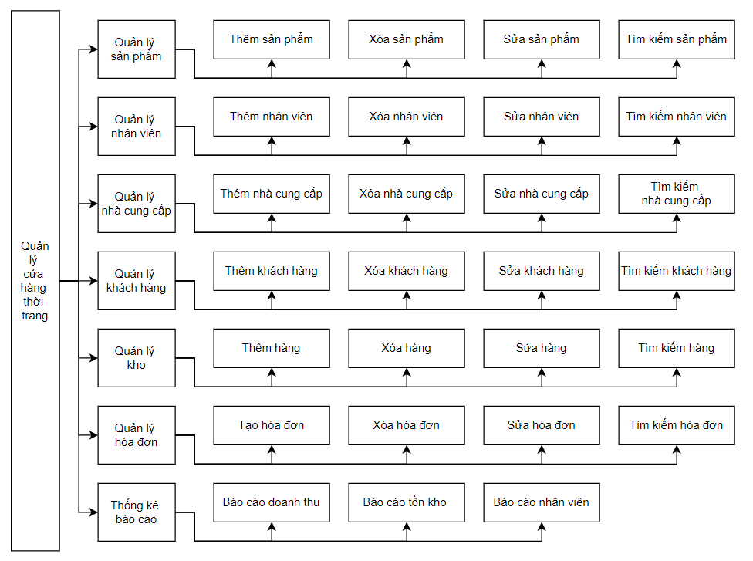
Hình 1. 1 Biểu đồ phân cấp chức năng Quản lý cửa hàng thời trang

Chương 2: Phân tích hệ thống

2.1 Biểu đồ use case

2.1.1 Biểu đồ use case mức ngữ cảnh
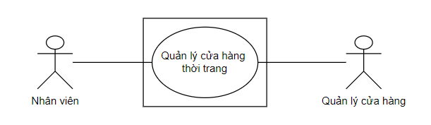
Hình 2. 1 Biểu đồ use case mức ngữ cảnh

2.2.2 Biểu đồ use case mức 1
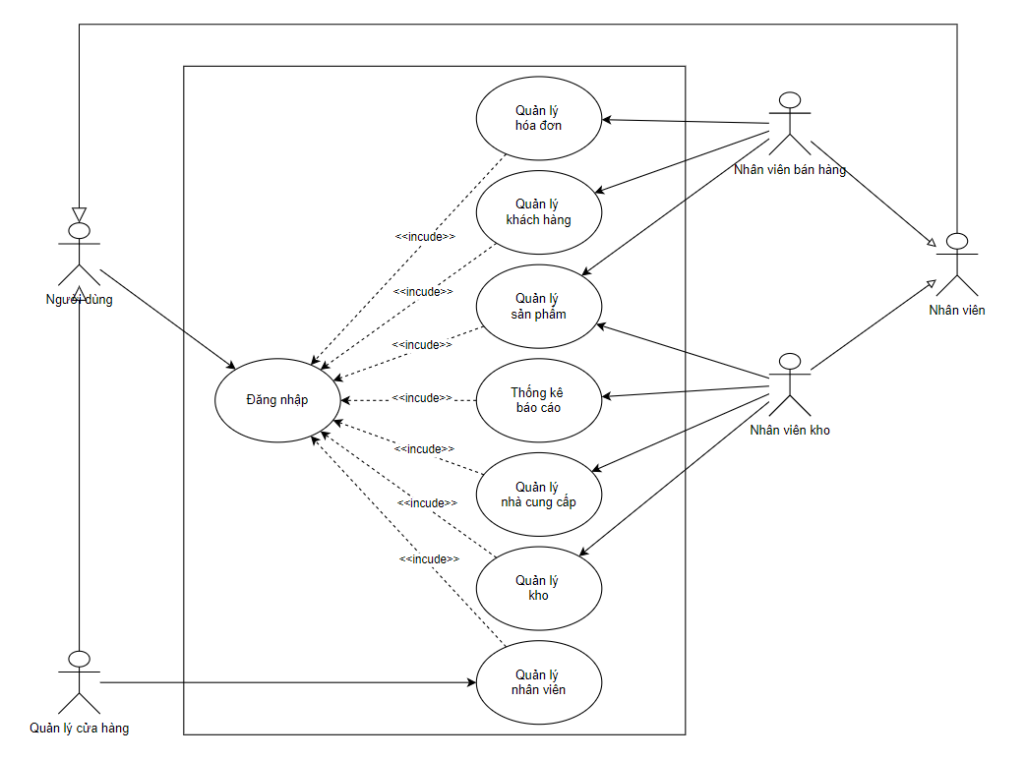
Hình 2. 2 Biểu đồ use case mức 1
Bảng 2. 1 Các ca sử dụng quản lý
Gói ca sử dụng | Các ca sử dụng chi tiết | Tác nhân
- Quản lý hóa đơn | UC 01: Thêm hóa đơn  UC 02: Sửa hóa đơn  UC 03: Xóa hóa đơn  UC 04: Tìm kiếm hóa đơn | Nhân viên bán hàng
- Quản lý khách hàng | UC 05: Thêm khách hàng  UC 06: Sửa khách hàng  UC 07: Xóa khách hàng  UC 08: Tìm kiếm khách hàng | Nhân viên bán hàng
- Quản lý sản phẩm | UC 09: Thêm sản phẩm  UC 10: Sửa sản phẩm  UC 11: Xóa sản phẩm  UC 12: Tìm kiếm sản phẩm | Nhân viên bán hàng
- Thống kê báo cáo | UC 13: Báo cáo doanh thu  UC 14: Báo cáo nhân viên  UC 15: Báo cáo kho | Nhân viên kho
- Quản lý nhà cung cấp | UC 16: Thêm nhà cung cấp  UC 17: Sửa nhà cung cấp  UC 18: Xóa nhà cung cấp  UC 19: Tìm kiếm nhà cung cấp | Nhân viên kho
- Quản lý kho | UC 20: Thêm nhập hàng  UC 21: Sửa nhập hàng  UC 22: Xóa nhập hàng  UC 23: Tìm kiếm nhập hàng | Nhân viên kho
- Quản lý nhân viên | UC 24: Thêm nhân viên  UC 25: Sửa nhân viên  UC 26: Xóa nhân viên  UC 27: Tìm kiếm nhân viên | Quản lý cửa hàng

2.2.2 Biểu đồ use case mức 2
a, Use case quản lý hóa đơn
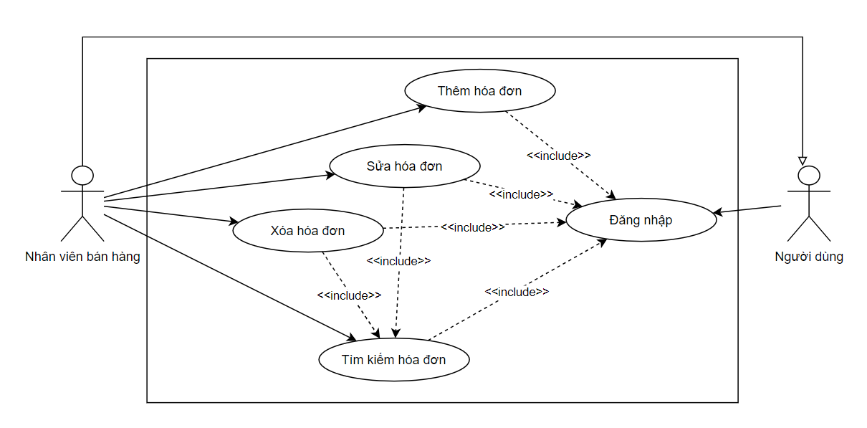
Hình 2. 3 Use case quản lý hóa đơn

Bảng 2. 2 Bảng use case sử dụng"Thêm hóa đơn"
Use case: Thêm hóa đơn. | ID: UC01
Phạm vi: Nhân viên bán hàng đăng nhập vào hệ thống trên máy tính tại cửa hàng.
Tác nhân chính: Nhân viên bán hàng.
Điều kiện tiên quyết: Hệ thống hoạt động bình thường.
Điều kiện thực hiện:
• Nhân viên bán hàng đã đăng ký tài khoản và thông tin đăng nhập hợp lệ.
• Dung lượng máy tính phải đủ cho việc ghi dữ liệu.
Sự kiện kích hoạt: Quản lý cửa hàng click nút " thêm" trên form quản lý hóa đơn.
Luồng sự kiện chính:
• Nhân viên bán hàng đăng nhập vào hệ thông quản lý. Nếu thông tin đăng nhập không hợp lệ thì thực hiện luồng phụ A1.
• Chọn danh mục "Quản lý hóa đơn" tại form phần mềm quản lý bán hàng
• Nhập thông tin nhân viên mới vào. Nếu thông tin nhập vào vi phạm việc kiểm tra đữ liệu thì thực hiện luởng phụ A2.
• Click nút "Thêm". Nếu phút hiện lỗi khi thêm mới thì thực hiện luông ngoại lệ E1.
• Hệ thống ghi nhận thông tin vừa thêm vào CSDL.
• Hệ thống hiển thị CSDL mới thêm lên màn hình.
Luồng phụ:
Luồng phụ A1: Thông tin đăng nhập không hợp lệ.
• Hệ thống phát thông bảo thông tin đăng nhập sai.
• Hệ thống trả về trạng thái đăng nhập trước đó.
Luồng phụ A2: Thông tin nhân viên nhập vào vi phạm kiểm tra dữ liệu.
• Hệ thống phát thông báo thông tin nhập vào không thỏa mãn.
• Hệ thống trả về trạng thái trước đó
Luồng ngoại lệ:
Luồng ngoại lệ E1: Lỗi không thể cập nhập câu lệnh cập nhật.
• Hệ thống phát thông báo đã xảy ra lỗi trong qu
á trình sửa thông tin.
• Hệ thống hủy thao tác cập nhật.
• Hệ thống trả về trạng thái trước đó.

Bảng 2. 3 Bảng use case sử dụng"Sửa hóa đơn"
Use case: Sửa hóa đơn. | ID: UC02
Phạm vi: Nhân viên bán hàng đăng nhập vào hệ thống trên máy tính tại cửa hàng.
Tác nhân chính: Nhân viên bán hàng.
Điều kiện tiên quyết: Hệ thống hoạt động bình thường.
Điều kiện thực hiện:
• Nhân viên bán hàng đã đăng ký tài khoản và thông tin đăng nhập hợp lệ.
• Dung lượng máy tính phải đủ cho việc ghi dữ liệu.
Sự kiện kích hoạt: Nhân viên bán hàng click nút " sửa" trên form quản lý hóa đơn.
Luồng sự kiện chính:
• Nhân viên bán hàng đăng nhập vào hệ thống. Nếu thông tin đăng nhập không hợp lệ thì thực hiện luồng phụ A1.
• Chọn danh mục "Quản lý hóa đơn".
• Quản lý cửa hàng tra cứu thông tin thống kê cần sửa. Nếu không tìm thấy thực hiện luồng phụ A2.
• Chọn hóa đơn cần sửa.
• Nhập thông tin cần sửa vào. Nếu các thông tin nhập vào vi phạm việc kiểm tra dữ liệu thì thực hiện luồng phụ A3.
• Click nút "sửa". Nếu phát hiện lỗi khi sửa thì thực hiện luồng ngoại lệ El.
• Hệ thống cập nhật thay đổi vào CSDL.
• Hệ thống hiến thị dữ liệu vừa cập nhật lên màn hình.
Luồng phụ:
• Hệ thống phát thông báo thông tin đăng nhập sai.
• Hệ thống trả về trạng thái trước đó.
Luồng phụ A2: Không có bản ghi nào thỏa mãn điều kiện tìm kiếm.
• Hệ thống phát thông báo khi không tìm thấy.
• Hệ thống trả về trạng thái trước đó.
Luồng phụ A3: Thông tin hóa đơn nhập vào vi phạm kiểm tra dữ liệu.
• Hệ thống phát thông báo thông tin nhập vào không thỏa mãn.
• Hệ thống trả về trạng thái trước đó.
Luồng ngoại lệ:
Luồng ngoại lệ E1: Lỗi không thể cập nhập câu lệnh cập nhật.
• Hệ thống phát thông báo đã xảy ra lỗi trong quá trình sửa thông tin.
• Hệ thống hủy thao tác cập nhật.
• Hệ thống trả về trạng thái trước đó.

Bảng 2. 4 Bảng use case sử dụng"Xóa hóa đơn"
Use case: Xóa hóa đơn. | ID: UC03
Phạm vi: Nhân viên bán hàng đăng nhập vào hệ thống trên máy tính tại cửa hàng.
Tác nhân chính: Nhân viên bán hàng.
Điều kiện tiên quyết: Hệ thống hoạt động bình thường.
Điều kiện thực hiện:
• Nhân viên bán hàng đã đăng ký tài khoản và thông tin đăng nhập hợp lệ.
• Dung lượng máy tính phải đủ cho việc ghi dữ liệu.
Sự kiện kích hoạt: Nhân viên bán hàng click nút " xóa" trên form quản lý hóa đơn.
Luồng sự kiện chính:
• Nhân viên bán hàng đăng nhập vào hệ thống. Nếu thông tin đăng nhập không hợp lệ thì thực hiện luồng phụ A1.
• Chọn danh mục "Quản lý hóa đơn"
• Nhân viên bán hàng tra cứu sản phẩm cần xóa. Nếu không tìm thấy thực hiện luồng phụ A2.
• Chọn hóa đơn cần xóa.
• Click nút "xóa". Nếu phát hiện lỗi khi xóa thì thực hiện luồng ngoại lệ El.
• Hệ thống cập nhật thay đổi vào CSDL.
Luồng phụ:
• Nhân viên bán hàng đăng nhập vào hệ thống. Nếu thông tin đăng nhập không hợp lệ thì thực hiện luồng phụ A1.
• Chọn danh mục "Quản lý hóa đơn"
• Nhân viên bán hàng tra cứu hóa đươn cần xóa. Nếu không tìm thấy thực hiện luồng phụ A2.
• Chọn sản phẩm cần xóa.
• Click nút "xóa". Nếu phát hiện lỗi khi xóa thì thực hiện luồng ngoại lệ El.
• Hệ thống cập nhật thay đổi vào CSDL.
Luồng ngoại lệ:
Luồng ngoại lệ E1: Lỗi không thể thực hiện câu lệnh xóa.
• Hệ thống phát thông báo đã xảy ra lỗi trong quá trình xóa thông tin.
• Hệ thống hủy thao tác xóa.
• Hệ thống trả về trạng thái trước đó.

Bảng 2. 5 Bảng use case sử dụng"Tìm kiếm hóa đơn"
Use case: Tìm kiếm hóa đơn. | ID: UC04
Phạm vi: Nhân viên bán hàng đăng nhập vào hệ thống trên máy tính tại cửa hàng.
Tác nhân chính: Nhân viên bán hàng.
Điều kiện tiên quyết: Hệ thống hoạt động bình thường.
Điều kiện thực hiện:
• Nhân viên bán hàng đã đăng ký tài khoản và thông tin đăng nhập hợp lệ.
Sự kiện kích hoạt: Quản lý cửa hàng click nút " Tìm kiếm" trên form quản lý hóa đơn.
Luồng sự kiện chính:
• Nhân viên bán hàng đăng nhập vào hệ thống. Nếu thông tin đăng nhập không hợp lệ thì thực hiện luồng phụ A1.
• Chọn danh mục "Quản lý hóa đơn"
• Nhập thông tin cần tìm.
• Click nút "tìm kiếm". Nếu phát hiện lỗi khi xóa thì thực hiện luồng ngoại lệ E1.
• Hệ hiến thị dữ liệu lên màn hình.
Luồng phụ:
Luồng phụ A1: Thông tin đăng nhập không hợp lệ.
• Hệ thống phát thông báo thông tin đăng nhập sai.
• Hệ thống trả về trạng thái trước đó.
Luồng phụ A2: Không có bản ghi nào thỏa mãn điều kiện tìm kiếm.
• Hệ thống phát thông báo khi không tìm thấy.
Luồng ngoại lệ:
Luồng ngoại lệ E1: Lỗi không thể thực hiện câu lệnh tìm kiếm.
• Hệ thống phát thông báo đã xảy ra lỗi trong quá trình tìm kiếm thông tin.
• Hệ thống hủy thao tác tìm kiếm.
• Hệ thống trả về trạng thái trước đó.
b, Use case quản lý khách hàng
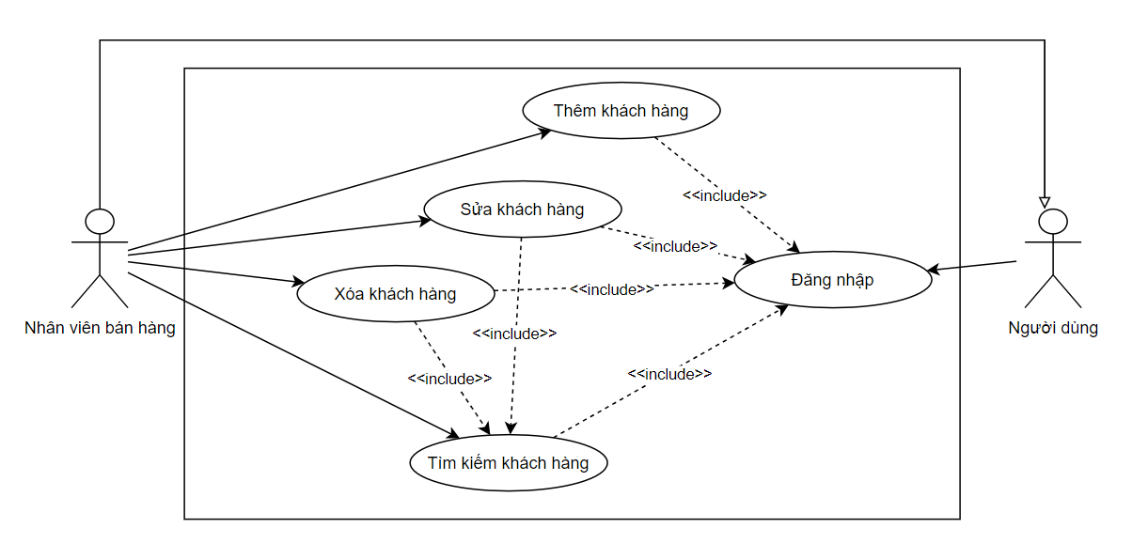
Hình 2. 4 Use case quản lý khách hàng

Bảng 2. 6 Bảng use case sử dụng"Thêm khách hàng"
Use case: Thêm khách hàng. | ID: UC05
Phạm vi: Nhân viên bán hàng đăng nhập vào hệ thống trên máy tính tại cửa hàng.
Tác nhân chính: Nhân viên bán hàng.
Điều kiện tiên quyết: Hệ thống hoạt động bình thường.
Điều kiện thực hiện:
• Nhân viên bán hàng đã đăng ký tài khoản và thông tin đăng nhập hợp lệ.
• Dung lượng máy tính phải đủ cho việc ghi dữ liệu.
Sự kiện kích hoạt: Nhân viên bán hàng click nút "Thêm" trên form quản lý khách hàng.
Luồng sự kiện chính:
• Nhân viên bán hàng đăng nhập vào hệ thống quản lý. Nếu thông tin đảng nhập không hợp lệ thì thực hiện luồng phụ A1.
• Chọn danh mục "Quản lý khách hàng" tại form phần mềm quản lý bán điện thoại.
• Nhập thông tin khách hàng mới vào. Nếu thông tin nhập vào vi phạm việc kiểm tra dữ liệu thì thực hiện luồng phụ A2.
• Click nút "Thêm". Nếu phát hiện lỗi khi thêm mới thì thực hiện luồng ngoại lệ E1.
• Hệ thống ghi nhận thông tin vừa thêm vào CSDL.
• Hệ thống hiển thị CSDL mới thêm lên màn hình.
Luồng phụ:
Luồng phụ A1: Thông tin đăng nhập không hợp lệ.
• Hệ thống phát thông báo thông tin đăng nhập sai.
• Hệ thống trả về trạng thái đăng nhập trước đó
Luồng phụ A2: Thông tin hóa đơn nhập vào vi phạm kiểm tra dữ liệu.
• Hệ thống phát thông báo thông tin nhập vào không thỏa mãn.
• Hệ thống trả về trạng thái trước đó.
Luồng ngoại lệ:
Luồng ngoại lệ E1: Lỗi không thực thi được câu lệnh thêm mới.
• Hệ thống phát ra thông báo đã xảy ra lỗi trong quá trình thêm mới.
• Hệ thống hủy thao tác thêm mới.
• Hệ thống trả về trạng thái trước đó.

Bảng 2. 7 Bảng use case sử dụng"Sửa khách hàng"
Use case: Sửa khách hàng | ID: UC06
Phạm vi: Nhân viên bán hàng đăng nhập vào hệ thống trên máy tính tại cửa hàng.
Tác nhân chính: Nhân viên bán hàng.
Điều kiện tiên quyết: Hệ thống hoạt động bình thường.
Điều kiện thực hiện:
• Nhân viên bán hàng đã đăng ký tài khoản và thông tin đăng nhập hợp lệ.
• Dung lượng máy tính phải đủ cho việc ghi dữ liệu.
Sự kiện kích hoạt: Nhân viên bán hàng click nút " sửa" trên form quản lý khách hàng.
Luồng sự kiện chính:
• Nhân viên bán hàng đăng nhập vào hệ thống. Nếu thông tin đăng nhập không hợp lệ thì thực hiện luồng phụ A1.
• Chọn danh mục "Quản lý khách hàng".
• Nhân viên bán hàng tra cứu thông tin khách hàng cấp cần sửa. Nếu không tìm thấy thực hiện luồng phụ A2.
• Chọn khách hàng cần sửa.
• Nhập thông tin cần sửa vào. Nếu các thông tin nhập vào vi phạm việc kiểm tra dữ liệu thì thực hiện luồng phụ A3.
• Click nút "sửa". Nếu phát hiện lỗi khi sửa thì thực hiện luồng ngoại lệ El.
• Hệ thống cập nhật thay đổi vào CSDL.
• Hệ thống hiển thị dữ liệu vừa cập nhật lên màn hình.
Luồng phụ:
Luồng phụ A1: Thông tin đăng nhập không hợp lệ.
• Hệ thống phát thông báo thông tin đăng nhập sai.
• Hệ thống trả về trạng thái trước đó.
Luồng phụ A2: Không có bản ghi nào thỏa mãn điều kiện tìm kiếm.
• Hệ thống phát thông báo khi không tìm thấy.
• Hệ thống trả về trạng thái trước đó.
Luồng phụ A3: Thông tin hóa đơn nhập vào vi phạm kiểm tra dữ liệu.
• Hệ thống phát thông báo thông tin nhập vào không thỏa mãn.
• Hệ thống trả về trạng thái trước đó.
Luồng ngoại lệ:
Luồng ngoại lệ E1: Lỗi không thể cập nhập câu lệnh cập nhật.
• Hệ thống phát thông báo đã xảy ra lỗi trong quá trình sửa thông tin.
• Hệ thống hủy thao tác cập nhật.
• Hệ thống trả về trạng thái trước đó.

Bảng 2. 8 Bảng use case sử dụng"Xóa khách hàng"
Use case: Xóa khách hàng. | ID: UC07
Phạm vi: Nhân viên bán hàng đăng nhập vào hệ thống trên máy tính tại cửa hàng.
Tác nhân chính: Nhân viên bán hàng.
Điều kiện tiên quyết: Hệ thống hoạt động bình thường.
Điều kiện thực hiện:
• Nhân viên bán hàng đã đăng ký tài khoản và thông tin đăng nhập hợp lệ.
• Dung lượng máy tính phải đủ cho việc ghi dữ liệu.
Sự kiện kích hoạt: Nhân viên bán hàng click nút "xóa" trên form quản lý khách hàng.
Luồng sự kiện chính:
• Nhân viên bán hàng đăng nhập vào hệ thống. Nếu thông tin đăng nhập không hợp lệ thì thực hiện luồng phụ A1.
• Chọn danh mục "Quản lý khách hàng".
• Nhân viên quản lý tra cứu khách hàng cần xóa. Nếu không tìm thấy thực hiện luồng phụ A2.
• Chọn sản phẩm cần xóa.
• Click nút "xóa". Nếu phát hiện lỗi khi xóa thì thực hiện luồng ngoại lệ E1.
• Hệ thống cập nhật thay đổi vào CSDL.
Luồng phụ:
Luồng phụ A1: Thông tin đăng nhập không hợp lệ.
• Hệ thống phát thông báo thông tin đăng nhập sai.
• Hệ thống trả về trạng thái trước đó.
Luồng phụ A2: Không có bản ghi nào thoa mãn điều kiện tìm kiếm.
• Hệ thống phát thông báo khi không tìm thấy.
• Hệ thống trả về trạng thái trước đó.
Luồng ngoại lệ:
Luồng ngoại lệ E1: Lỗi không thể thực hiện câu lệnh xóa.
• Hệ thống phát thông báo đã xảy ra lỗi trong quá trình xóá thông tin.
• Hệ thống hủy thao tác xóa.
• Hệ thống trả về trạng thái trước đó.

Bảng 2. 9 Bảng use case sử dụng"Tìm kiếm khách hàng"
Use case: Tìm kiếm khách hàng. | ID: UC08
Phạm vi: Nhân viên bán hàng đăng nhập vào hệ thống trên máy tính tại cửa hàng.
Tác nhân chính: Nhân viên bán hàng.
Điều kiện tiên quyết: Hệ thống hoạt động bình thường.
Điều kiện thực hiện:
• Nhân viên bán hàng đã đăng ký tài khoản và thông tin đăng nhập hợp lệ.
Sự kiện kích hoạt: Nhân viên bán hàng click nút "Tìm kiêm" trên form quản lý khách hàng.
Luồng sự kiện chính:
• Nhân viên bán hàng đăng nhập vào hệ thống. Nếu thông tin đăng nhập không hợp lệ thì thực hiện luồng phụ A1.
• Chọn danh mục "Quản lý khách hàng"
• Nhập thông tin cần tìm.
• Click nút "tìm kiếm". Nếu phát hiện lỗi khi xóa thì thực hiện luồng ngoại lệ El.
• Hệ hiển thị dữ liệu lên màn hình.
Luồng ngoại lệ:
Luồng phụ A1: Thông tin đăng nhập không hợp lệ.
• Hệ thống phát thông báo thông tin đăng nhập sai.
• Hệ thống trả về trạng thái trước đó.
Luồng phụ A2: Không có bản ghi nào thoa mãn điều kiện tìm kiếm.
• Hệ thống phát thông báo khi không tìm thấy.
• Hệ thống trả về trạng thái trước đó.
• Hệ thống gửi dữ liệu cho máy in.
c, Use case quản lý sản phẩm
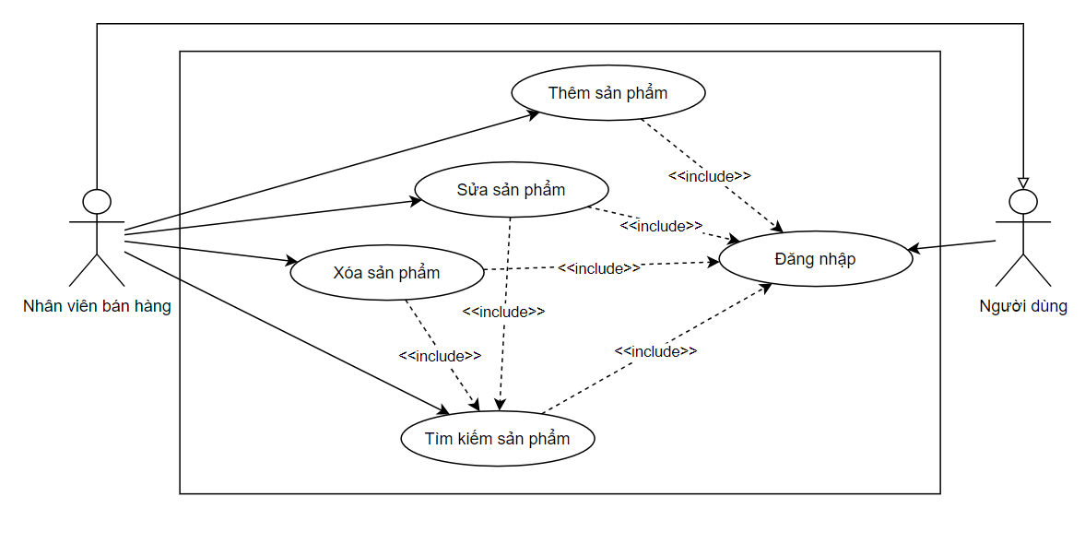
Hình 2. 5 Use case quản lý sản phẩm
Bảng 2. 10 Bảng use case sử dụng"Thêm sản phẩm"
Use case: Thêm sản phẩm. | ID: UC09
Phạm vi: Nhân viên bán hàng đăng nhập vào hệ thống trên máy tính tại cửa hàng.
Tác nhân chính: Nhân viên bán hàng.
Điều kiện tiên quyết: Hệ thống hoạt động bình thường.
Điều kiện thực hiện:
• Nhân viên bán hàng đã đăng ký tài khoản và thông tin đăng nhập hợp lệ.
• Dung lượng máy tính phải đủ cho việc ghi dữ liệu.
Sự kiện kích hoạt: Sự kiện kích hoạt: Nhân viên bán hàng click nút " thêm" trên form quản lý sản phẩm.
Luồng sự kiện chính:
• Nhân viên bán hàng đã đăng ký tài khoản và thông tin đăng nhập hợp lệ
• Dung lượng máy tính phải đủ cho việc ghi dữ liệu Sự kiện kích hoạt: Nhân viên bán hàng click nút " thêm" trên form quản lý sản phẩm
• Nhập thông tin sản phẩm mới vào. Nếu thông tin nhập vào vi phạm việc kiểm tra dữ liệu thì thực hiện luồng phụ A2.
• Click nút "Thêm". Nếu phát hiện lỗi khi thêm mới thì thực hiện luồng ngoại lệ E1.
• Hệ thống ghi nhận thông tin vừa thêm vào CSDL.
• Hệ thống hiển thị CSDL mới thêm lên màn hình.
Luồng phụ:
Luồng phụ A1: Thông tin đăng nhập không hợp lệ.
• Hệ thống phát thông báo thông tin đăng nhập sai.
• Hệ thống trả về trạng thái đăng nhập trước đó
Luồng phụ A2: Thông tin sản phẩm nhập vào vi phạm kiểm tra dữ liệu.
• Hệ thống phát thông báo thông tin nhập vào không thỏa mãn.
• Hệ thống trả về trạng thái trước đó
Luồng ngoại lệ:
Luồng ngoại lệ E1: Lôi không thực thi được câu lệnh thêm mới.
• Hệ thống phát ra thông báo đã xảy ra lỗi trong quá trình thêm mới.
• Hệ thống hủy thao tác thêm mới.
• Hệ thống trả về trạng thái trước đó.

Bảng 2. 11 Bảng use case sử dụng"Sửa sản phẩm"
Use case: Sửa sản phẩm. | ID: UC10
Phạm vi: Nhân viên bán hàng đăng nhập vào hệ thống trên máy tính tại cửa hàng.
Tác nhân chính: Nhân viên bán hàng.
Điều kiện tiên quyết: Hệ thống hoạt động bình thường.
Điều kiện thực hiện:
• Nhân viên bán hàng đã đăng ký tài khoản và thông tin đăng nhập hợp lệ.
• Dung lượng máy tính phải đủ cho việc ghi dữ liệu.
Sự kiện kích hoạt: Sự kiện kích hoạt: Nhân viên bán hàng click nút " sửa" trên form quản lý sản phẩm.
Luồng sự kiện chính:
• Nhân viên bán hàng đăng nhập vào hệ thống. Nếu thông tin đăng nhập không hợp lệ thì thực hiện luồng phụ A1.
• Chọn danh mục "Quản lý sản phẩm".
• Nhân viên bán hàng tra cứu sản phẩm cần sửa. Nếu không tìm thấy thực hiện luồng phụ A2.
• Chọn sản phẩm cần sửa.
• Nhập thông tin cần sửa vào. Nếu các thông tin nhập vào vi phạm việc kiểm tra dữ liệu thì thực hiện luồng phụ A3.
• Click nút "sửa". Nếu phát hiện lỗi khi sửa thì thực hiện luồng ngoại lệ El.
• Hệ thống cập nhật thay đổi vào CSDL.
• Hệ thống hiển thị dữ liệu vừa cập nhật lên màn hình.
Luồng phụ:
Luồng phụ A1: Thông tin đăng nhập không hợp lệ.
• Hệ thống phát thông báo thông tin đăng nhập sai.
• Hệ thống trả về trạng thái trước đó.
Luồng phụ A2: Không có bản ghi nào thỏa mãn điều kiện tìm kiếm.
• Hệ thống phát thông báo khi không tìm thấy.
• Hệ thống trả về trạng thái trước đó.
Luồng phụ A3: Thông tin sản phẩm nhập vào vi phạm kiểm tra dữ liệu.
• Hệ thống phát thông báo thông tin nhập vào không thỏa mãn.
• Hệ thống trả về trạng thái trước đó.Luồng phụ A2: Thông tin sản phẩm nhập vào vi phạm kiểm tra dữ liệu.
• Hệ thống phát thông báo thông tin nhập vào không thỏa mãn.
• Hệ thống trả về trạng thái trước đó
Luồng ngoại lệ:
Luồng ngoại lệ E1: Lỗi không thể cập nhập câu lệnh cập nhật.
• Hệ thống phát thông báo đã xảy ra lỗi trong quá trình sửa thông tin.
• Hệ thống hủy thao tác cập nhật.
• Hệ thống trả về trạng thái trước đó.

Bảng 2. 12 Bảng use case sử dụng"Xóa sản phẩm"
Use case: Xóa sản phẩm. | ID: UC11
Phạm vi: Nhân viên bán hàng đăng nhập vào hệ thống trên máy tính tại cửa hàng.
Tác nhân chính: Nhân viên bán hàng.
Điều kiện tiên quyết: Hệ thống hoạt động bình thường.
Điều kiện thực hiện:
• Nhân viên bán hàng đã đăng ký tài khoản và thông tin đăng nhập hợp lệ.
• Dung lượng máy tính phải đủ cho việc ghi dữ liệu.
Sự kiện kích hoạt: Nhân viên bán hàng click nút " xóa" trên form quản lý sản phẩm.
Luồng sự kiện chính:
• Nhân viên bán hàng đăng nhập vào hệ thống. Nếu thông tin đăng nhập không hợp lệ thì thực hiện luồng phụ A1.
• Chọn danh mục "Quản lý sản phấm"
• Nhân viên bán hàng tra cứu sản phẩm cần xóa. Nếu không tìm thấy thực hiện luồng phụ A2.
• Chọn sản phẩm cần xóa.
• Click nút "xóa". Nếu phát hiện lỗi khi xóa thì thực hiện luồng ngoại lệ El.
• Hệ thống cập nhật thay đổi vào CSDL.
Luồng phụ:
Luồng phụ A1: Thông tin đăng nhập không hợp lệ.
• Hệ thống phát thông báo thông tin đăng nhập sai.
• Hệ thống trả về trạng thái trước đó.
Luồng phụ A2: Không có bản ghi nào thỏa mãn điều kiện tìm kiếm.
• Hệ thống phát thông báo khi không tìm thấy.
• Hệ thống trả về trạng thái trước đó.
Luồng ngoại lệ:
Luồng ngoại lệ E1: Lỗi không thể thực hiện câu lệnh xóa.
• Hệ thống phát thông báo đã xảy ra lỗi trong quá trình xóa thông tin.
• Hệ thống hủy thao tác xóa.
• Hệ thống trả về trạng thái trước đó.

Bảng 2. 13 Bảng use case sử dụng"Tìm kiếm sản phẩm"
Use case: Tìm kiếm sản phẩm. | ID: UC12
Phạm vi: Nhân viên bán hàng đăng nhập vào hệ thống trên máy tính tại cửa hàng.
Tác nhân chính: Nhân viên bán hàng.
Điều kiện tiên quyết: Hệ thống hoạt động bình thường.
Điều kiện thực hiện:
• Nhân viên bán hàng đã đăng ký tài khoản và thông tin đăng nhập hợp lệ.
• Dung lượng máy tính phải đủ cho việc ghi dữ liệu.
Sự kiện kích hoạt: Nhân viên bán hàng click nút "Tìm kiếm" trên form quản lý sản phẩm.
Luồng sự kiện chính:
• Nhân viên bán hàng đăng nhập vào hệ thống. Nếu thông tin đăng nhập không hợp lệ thì thực hiện luồng phụ A1.
• Chọn danh mục "Quản lý sản phẩm".
• Nhập thông tin cần tìm.
• Click nút "tìm kiếm". Nếu phát hiện lỗi khi xóa thì thực hiện luồng ngoại lệ El.
• Hệ hiển thị dữ liệu lên màn hình.
Luồng phụ:
Luồng phụ A1: Thông tin đăng nhập không hợp lệ.
• Hệ thống phát thông báo thông tin đăng nhập sai.
• Hệ thống trả về trạng thái trước đó.
Luồng phụ A2: Không có bản ghi nào thỏa mãn điều kiện tìm kiếm.
• Hệ thống phát thông báo khi không tìm thấy.
• Hệ thống trả về trạng thái trước đó.

d, Use case thống kê báo cáo
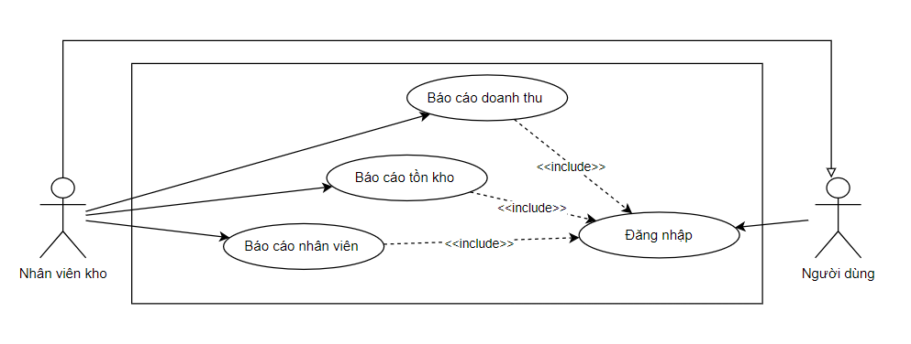
Hình 2. 6 Use case thống kê báo cáo

Bảng 2. 14 Bảng use case sử dụng"Báo cáo doanh thu"
Use case: Báo cáo doanh thu. | ID: UC13
Phạm vi: Nhân viên kho đăng nhập vào hệ thống trên máy tính tại cửa hàng.
Tác nhân chính: Nhân viên kho .
Điều kiện tiên quyết: Hệ thống hoạt động bình thường.
Điều kiện thực hiện:
• Nhân viên kho đã đăng ký tài khoản và thông tin đăng nhập hợp lệ.
• Dung lượng máy tính phải đủ cho việc ghi dữ liệu.
Sự kiện kích hoạt: Nhân viên bán hàng click nút "Doanh thu" trên form thống kê báo cáo.
Luồng sự kiện chính:
• Nhân viên bán hàng đăng nhập vào hệ thống. Nếu thông tin đăng nhập không hợp lệ thì thực hiện luồng phụ A1.
• Chọn danh mục "Thống kê báo cáo".
• Nhập thông tin cần tìm.
• Click nút "Báo cáo". Nếu phát hiện lỗi khi xóa thì thực hiện luồng ngoại lệ El.
• Hệ hiển thị dữ liệu lên màn hình.
Luồng phụ:
Luồng phụ A1: Thông tin đăng nhập không hợp lệ.
• Hệ thống phát thông báo thông tin đăng nhập sai.
• Hệ thống trả về trạng thái trước đó.
Luồng phụ A2: Không có bản ghi nào thỏa mãn điều kiện tìm kiếm.
• Hệ thống phát thông báo khi không tìm thấy.
• Hệ thống trả về trạng thái trước đó.

Bảng 2. 15 Bảng use case sử dụng"Báo cáo nhân viên"
Use case: Báo cáo nhân viên. | ID: UC14
Phạm vi: Nhân viên kho đăng nhập vào hệ thống trên máy tính tại cửa hàng.
Tác nhân chính: Nhân viên kho .
Điều kiện tiên quyết: Hệ thống hoạt động bình thường.
Điều kiện thực hiện:
• Nhân viên kho đã đăng ký tài khoản và thông tin đăng nhập hợp lệ.
• Dung lượng máy tính phải đủ cho việc ghi dữ liệu.
Sự kiện kích hoạt: Nhân viên bán hàng click nút "Nhân viên" trên form thống kê báo cáo.
Luồng sự kiện chính:
• Nhân viên bán hàng đăng nhập vào hệ thống. Nếu thông tin đăng nhập không hợp lệ thì thực hiện luồng phụ A1.
• Chọn danh mục "Thống kê báo cáo".
• Nhập thông tin cần tìm.
• Click nút "Báo cáo". Nếu phát hiện lỗi khi xóa thì thực hiện luồng ngoại lệ El.
• Hệ hiển thị dữ liệu lên màn hình.
Luồng phụ:
Luồng phụ A1: Thông tin đăng nhập không hợp lệ.
• Hệ thống phát thông báo thông tin đăng nhập sai.
• Hệ thống trả về trạng thái trước đó.
Luồng phụ A2: Không có bản ghi nào thỏa mãn điều kiện tìm kiếm.
• Hệ thống phát thông báo khi không tìm thấy.
• Hệ thống trả về trạng thái trước đó.

Bảng 2. 16 Bảng use case sử dụng"Báo cáo tồn kho"
Use case: Báo cáo tồn kho. | ID: UC15
Phạm vi: Nhân viên kho đăng nhập vào hệ thống trên máy tính tại cửa hàng.
Tác nhân chính: Nhân viên kho .
Điều kiện tiên quyết: Hệ thống hoạt động bình thường.
Điều kiện thực hiện:
• Nhân viên kho đã đăng ký tài khoản và thông tin đăng nhập hợp lệ.
• Dung lượng máy tính phải đủ cho việc ghi dữ liệu.
Sự kiện kích hoạt: Nhân viên bán hàng click nút "Tồn kho" trên form thống kê báo cáo.
Luồng sự kiện chính:
• Nhân viên bán hàng đăng nhập vào hệ thống. Nếu thông tin đăng nhập không hợp lệ thì thực hiện luồng phụ A1.
• Chọn danh mục "Thống kê báo cáo".
• Nhập thông tin cần tìm.
• Click nút "Báo cáo". Nếu phát hiện lỗi khi xóa thì thực hiện luồng ngoại lệ El.
• Hệ hiển thị dữ liệu lên màn hình.
Luồng phụ:
Luồng phụ A1: Thông tin đăng nhập không hợp lệ.
• Hệ thống phát thông báo thông tin đăng nhập sai.
• Hệ thống trả về trạng thái trước đó.
Luồng phụ A2: Không có bản ghi nào thỏa mãn điều kiện tìm kiếm.
• Hệ thống phát thông báo khi không tìm thấy.
• Hệ thống trả về trạng thái trước đó.
e, Use case quản lý nhà cung cấp
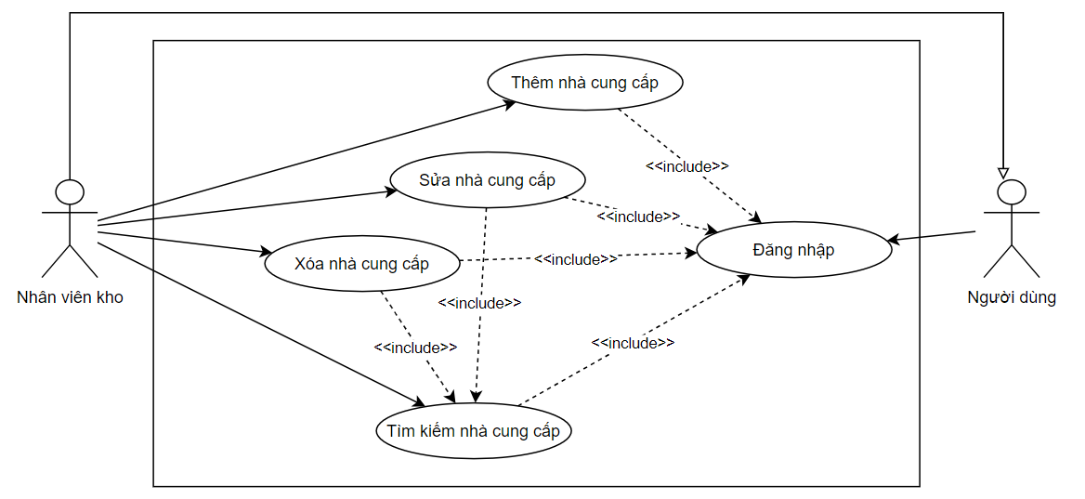
Hình 2. 7 Use case quản lý nhà cung cấp
Bảng 2. 17 Bảng use case sử dụng"Thêm nhà cung cấp"
Use case: Thêm nhà cung cấp. | ID: UC16
Phạm vi: Nhân viên kho đăng nhập vào hệ thống trên máy tính tại cửa hàng.
Tác nhân chính: Nhân viên kho .
Điều kiện tiên quyết: Hệ thống hoạt động bình thường.
Điều kiện thực hiện:
• Nhân viên kho đã đăng ký tài khoản và thông tin đăng nhập hợp lệ.
• Dung lượng máy tính phải đủ cho việc ghi dữ liệu.
Sự kiện kích hoạt: Nhân viên kho click nút "Thêm" trên form quản lý nhà cung cấp .
Luồng sự kiện chính:
• Nhân viên kho đăng nhập vào hệ thống quản lý. Nếu thông tin đăng nhập không hợp lệ thì thực hiện luồng phụ A1.
• Chọn danh mục "nhà cung cấp" tại form phần mềm quản lý bán điện thoại.
• Nhập thông tin nhà cung cấp mới vào. Nếu thông tin nhập vào vi phạm việc kiểm tra dữ liệu thì thực hiện luồng phụ A2.
• Click nút "Thêm". Nếu phát hiện lỗi khi thêm mới thì thực hiện luồng ngoại lệ E1.
• Hệ thống ghi nhận thông tin vừa thêm vào CSDL.
• Hệ thống hiển thị CSDL mới thêm lên màn hình.
Luồng phụ:
Luồng phụ A1: Thông tin đăng nhập không hợp lệ.
• Hệ thống phát thông báo thông tin đăng nhập sai.
• Hệ thống trả về trạng thái trước đó.
Luồng phụ A2: Không có bản ghi nào thỏa mãn điều kiện tìm kiếm.
• Hệ thống phát thông báo khi không tìm thấy. •
• Hệ thống trả về trạng thái trước đó.
Luồng phụ A3: Thông tin hóa đơn nhập vào vi phạm kiểm tra dữ liệu.
• Hệ thống phát thông báo thông tin nhập vào không thỏa mãn.
• Hệ thống trả về trạng thái trước đó.
Luồng ngoại lệ:
Luồng ngoại lệ E1: Lỗi không thực thi được câu lệnh thêm mới.
• Hệ thống phát ra thông báo đã xảy ra lỗi trong quá trình thêm mới.
• Hệ thống hủy thao tác thêm mới.
• Hệ thống trả về trạng thái trước đó.
Bảng 2. 18 Bảng use case sử dụng"Sửa nhà cung cấp"
Use case: Sửa nhà cung cấp | ID: UC17
Phạm vi: Nhân viên kho đăng nhập vào hệ thống trên máy tính tại cửa hàng
Tác nhân chính: Nhân viên kho .
Điều kiện tiên quyết: Hệ thống hoạt động bình thường.
Điều kiện thực hiện:
• Nhân viên kho đã đăng ký tài khoản và thông tin đăng nhập hợp lệ.
• Dung lượng máy tính phải đủ cho việc ghi dữ liệu.
Sự kiện kích hoạt: Nhân viên kho click nút " sửa" trên form quản lý nhà cung cấp.
Luồng sự kiện chính:
• Nhân viên kho đăng nhập vào hệ thống. Nếu thông tin đăng nhập không hợp lệ thì thực hiện luồng phụ A1.
• Chọn danh mục "Quản lý nhà cung cấp"
• Nhân viên bán hàng tra cứu nhà cung cấp cần sửa. Nếu không tìm thấy thực hiện luồng phụ A2.
• Chọn nhà cung cấp cần sửa.
• Nhập thông tin cần sửa vào. Nếu các thông tin nhập vào vi phạm việc kiểm tra dữ liệu thì thực hiện luồng phụ A3.
• Click nút "sửa". Nếu phát hiện lỗi khi sửa thì thực hiện luồng ngoại lệ E1.
• Hệ thống cập nhật thay đổi vào CSDL.
• Hệ thống hiển thị dữ liệu vừa cập nhật lên màn hình.
Luồng phụ:
Luồng phụ A1: Thông tin đăng nhập không hợp lệ.
• Hệ thống phát thông báo thông tin đăng nhập sai.
• Hệ thống trả về trạng thái trước đó.
Luồng phụ A2: Không có bản ghi nào thỏa mãn điều kiện tìm kiếm.
• Hệ thống phát thông báo khi không tìm thấy. •
• Hệ thống trả về trạng thái trước đó.
Luồng phụ A3: Thông tin hóa đơn nhập vào vi phạm kiểm tra dữ liệu.
• Hệ thống phát thông báo thông tin nhập vào không thỏa mãn.
• Hệ thống trả về trạng thái trước đó.
Luồng ngoại lệ:
Luồng ngoại lệ E1: Lỗi không thực thi được câu lệnh thêm mới.
• Hệ thống phát ra thông báo đã xảy ra lỗi trong quá trình thêm mới.
• Hệ thống hủy thao tác thêm mới.
• Hệ thống trả về trạng thái trước đó.

Bảng 2. 19 Bảng use case sử dụng"Xóa nhà cung cấp"
Use case: Tìm kiếm khách hàng | ID: UC18
Phạm vi: Nhân viên kho đăng nhập vào hệ thống trên máy tính tại cửa hàng
Tác nhân chính: Nhân viên kho.
Điều kiện tiên quyết: Hệ thống hoạt động bình thường.
Điều kiện thực hiện:
• Nhân viên kho đã đăng ký tài khoản và thông tin đăng nhập hợp lệ.
• Dung lượng máy tính phải đủ cho việc ghi dữ liệu.
Sự kiện kích hoạt: Nhân viên kho click nút "Xóa" trên form quản lý cung cấp.
Luồng sự kiện chính:
• Nhân viên kho đăng nhập vào hệ thống. Nếu thông tin đăng nhập không hợp lệ thì thực hiện luồng phụ A1.
• Chọn danh mục "Quản lý nhà cung cấp".
• Nhân viên quản lý tra cứu nhà cung cấp cần xóa. Nếu không tìm thấy thực hiện luồng phụ A2.
• Chọn sản phẩm cần xóa.
• Click nút "xóa". Nếu phát hiện lỗi khi xóa thì thực hiện luồng ngoại lệ El.
• Hệ thống cập nhật thay đổi vào CSDL.
Luồng phụ:
Luồng phụ A1: Thông tin đăng nhập không hợp lệ.
• Nhân viên bán hàng đã đăng ký tài khoản và thông tin đăng nhập hợp lệ
• Dung lượng máy tính phải đủ cho việc ghi dữ liệu
• Hệ thống phát thông báo thông tin đăng nhập sai.
• Hệ thống trả về trạng thái trước đó.
Luồng phụ A2: Không có bản ghi nào thoa mẵn điều kiện tìm kiếm.
• Hệ thống phát thông báo khi không tim thấy.
• Hệ thống trả về trạng thái trước đó.
Luồng ngoại lệ:
Luồng ngoại lệ E1: Lỗi không thể thực hiện câu lệnh xóa.
• Hệ thống phát thông báo đã xảy ra lỗi trong quá trình xóa thông tin.
• Hệ thống hủy thao tác xóa.
• Hệ thống trả về trạng thái trước đó.

Bảng 2. 20 Bảng use case sử dụng"Tìm kiếm nhà cung cấp"
Use case: Tìm kiếm nhà cung cấp. | ID: UC19
Phạm vi: Nhân viên kho đăng nhập vào hệ thống trên máy tính tại cửa hàng
Tác nhân chính: Nhân viên kho.
Điều kiện tiên quyết: Hệ thống hoạt động bình thường.
Điều kiện thực hiện:
• Nhân viên kho đã đăng ký tài khoản và thông tin đăng nhập hợp lệ.
• Dung lượng máy tính phải đủ cho việc ghi dữ liệu.
Sự kiện kích hoạt: Nhân viên kho click nút "Tìm kiếm" trên form quản lý nhà cung cấp.
Luồng sự kiện chính:
• Nhân viên bán hàng đăng nhập vào hệ thống. Nếu thông tin đăng nhập không hợp lệ thì thực hiện luồng phụ A1.
• Chọn danh mục "Quản lý nhà cung cấp".
• Nhập thông tin cần tìm.
• Click nút "tìm kiếm". Nếu phát hiện lỗi khi xóa thì thực hiện luồng ngoại lệ E1.
• Hệ hiển thị dữ liệu lên màn hình.
Luồng phụ:
Luồng phụ A1: Thông tin đăng nhập không hợp lệ.
• Nhân viên bán hàng đã đăng ký tài khoản và thông tin đăng nhập hợp lệ
• Dung lượng máy tính phải đủ cho việc ghi dữ liệu
• Hệ thống phát thông báo thông tin đăng nhập sai.
• Hệ thống trả về trạng thái trước đó.
Luồng phụ A2: Không có bản ghi nào thoa mẵn điều kiện tìm kiếm.
• Hệ thống phát thông báo khi không tim thấy.
• Hệ thống trả về trạng thái trước đó.
Luồng phụ:
Luồng phụ A1: Thông tin đăng nhập không hợp lệ.
• Hệ thống phát thông báo thông tin đăng nhập sai.
• Hệ thống trả về trạng thái trước đó.
Luồng phụ A2: Không có bản ghi nào thỏa mãn điều kiện tìm kiểm.
• Hệ thống phát thông báo khi không tìm thấy.
• Hệ thống trả về trạng thái trước đó.
f, Use case quản lý kho
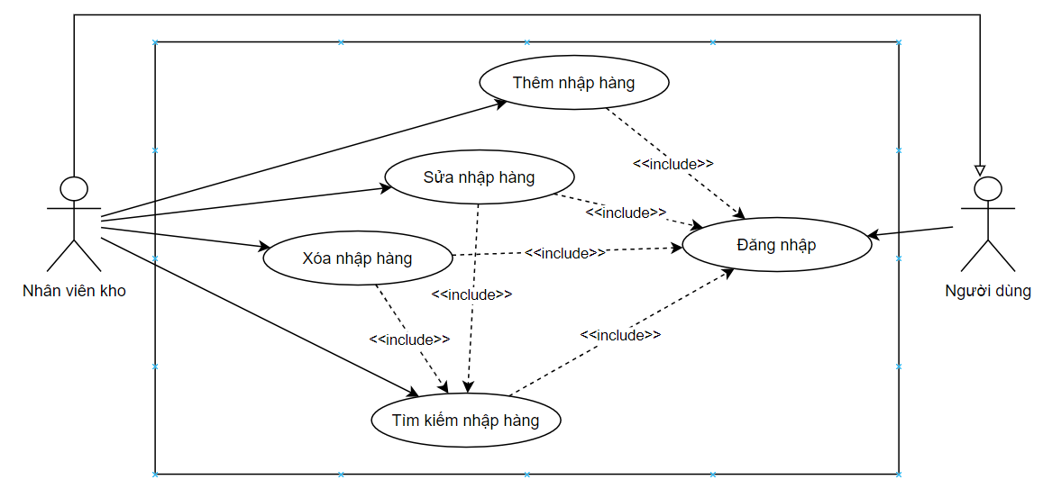
Hình 2. 8 Use case quản lý kho

Bảng 2. 21 Bảng use case sử dụng"Thêm nhập hàng"
Use case: Thêm nhập hàng. | ID: UC20
Phạm vi: Nhân viên kho đăng nhập vào hệ thống trên máy tính tại cửa hàng.
Tác nhân chính: Nhân viên kho.
Điều kiện tiên quyết: Hệ thống hoạt động bình thường.
Điều kiện thực hiện:
• Nhân viên kho đã đăng ký tài khoản và thông tin đăng nhập hợp lệ.
• Dung lượng máy tính phải đủ cho việc ghi dữ liệu.
Sự kiện kích hoạt: Nhân viên bán hàng click nút " thêm" trên form quản lý kho.
Luồng sự kiện chính:
• Nhân kho đăng nhập vào hệ thông quân lý. Nếu thông tin đăng nhập không hợp lệ thì thực hiện luồng phụ A1.
• Chọn danh mục "Quản lý nhập hàng" tại form phần mềm quản lý bán hàng
• Nhập thống kê mới vào. Nếu thông tin nhập vào vi phạm việc kiểm tra đữ liệu thì thực hiện luởng phụ 12.
• Click nút "Thêm". Nếu phút hiện lỗi khi thêm mới thì thực hiện luông ngoại lệ E1.
• Hệ thống ghi nhận thông tin vừa thêm vào CSDL.
• Hệ thống hiển thị CSDL mới thêm lên màn hình.
Luồng phụ:
Luồng phụ A1: Thông tin đăng nhập không hợp lệ.
• Hệ thống phát thông bảo thông tin đăng nhập sai.
• Hệ thống trả về trạng thái đăng nhập trước đó.
Luồng phụ A2: Thông tin hóa đơn nhập vào vi phạm kiểm tra dữ liệu.
• Hệ thống phát thông báo thông tin nhập vào không thỏa mãn.
• Hệ thống trả về trạng thái trước đó
Luồng ngoại lệ:
Luồng ngoại lệ E1: Lỗi không thể cập nhập câu lệnh cập nhật.
• Hệ thống phát thông báo đã xảy ra lỗi trong quá trình sửa thông tin.
• Hệ thống hủy thao tác cập nhật.
• Hệ thống trả về trạng thái trước đó.

Bảng 2. 22 Bảng use case sử dụng"Sửa nhập hàng"
Use case: Sửa nhập hàng | ID: UC21
Phạm vi: Nhân viên kho đăng nhập vào hệ thống trên máy tính tại cửa hàng
Tác nhân chính: Nhân viên kho.
Điều kiện tiên quyết: Hệ thống hoạt động bình thường.
Điều kiện thực hiện:
• Nhân viên kho đã đăng ký tài khoản và thông tin đăng nhập hợp lệ
• Dung lượng máy tính phải đủ cho việc ghi dữ liệu
Sự kiện kích hoạt: Nhân viên bán hàng click nút " sửa" trên form quản lý kho.
Luồng sự kiện chính:
• Nhân viên kho đăng nhập vào hệ thống. Nếu thông tin đăng nhập không hợp lệ thì thực hiện luồng phụ A1.
• Chọn danh mục "Quản lý kho".
• Nhân viên bán hàng tra cứu thông tin thống kê cần sửa. Nếu không tìm thấy thực hiện luồng phụ A2.
• Chọn thống kê cần sửa.
• Nhập thông tin cần sửa vào. Nếu các thông tin nhập vào vi phạm việc kiểm tra dữ liệu thì thực hiện luồng phụ A3.
• Click nút "sửa". Nếu phát hiện lỗi khi sửa thì thực hiện luồng ngoại lệ El.
• Hệ thống cập nhật thay đổi vào CSDL.
• Hệ thống hiến thị dữ liệu vừa cập nhật lên màn hình.
Luồng phụ:
• Hệ thống phát thông báo thông tin đăng nhập sai.
• Hệ thống trả về trạng thái trước đó.
Luồng phụ A2: Không có bản ghi nào thỏa mãn điều kiện tìm kiếm.
• Hệ thống phát thông báo khi không tìm thấy.
• Hệ thống trả về trạng thái trước đó.
Luồng phụ A3: Thông tin hóa đơn nhập vào vi phạm kiểm tra dữ liệu.
• Hệ thống phát thông báo thông tin nhập vào không thỏa mãn.
• Hệ thống trả về trạng thái trước đó.
Luồng ngoại lệ:
Luồng ngoại lệ E1: Lỗi không thể cập nhập câu lệnh cập nhật.
• Hệ thống phát thông báo đã xảy ra lỗi trong quá trình sửa thông tin.
• Hệ thống hủy thao tác cập nhật.
• Hệ thống trả về trạng thái trước đó.

Bảng 2. 23 Bảng use case sử dụng"Xóa nhập hàng"
Use case: Xóa nhập hàng | ID: UC22
Phạm vi: Nhân viên kho đăng nhập vào hệ thống trên máy tính tại cửa hàng
Tác nhân chính: Nhân viên kho.
Điều kiện tiên quyết: Hệ thống hoạt động bình thường.
Điều kiện thực hiện:
• Nhân viên kho đã đăng ký tài khoản và thông tin đăng nhập hợp lệ
• Dung lượng máy tính phải đủ cho việc ghi dữ liệu
Sự kiện kích hoạt: Nhân viên bán hàng click nút " xóa" trên form quản lý kho.
Luồng sự kiện chính:
• Nhân viên khog đăng nhập vào hệ thống. Nếu thông tin đăng nhập không hợp lệ thì thực hiện luồng phụ A1.
• Chọn danh mục "Quản lý kho"
• Nhân viên bán hàng tra cứu sản phẩm cần xóa. Nếu không tìm thấy thực hiện luồng phụ A2.
• Chọn sản phẩm cần xóa.
• Click nút "xóa". Nếu phát hiện lỗi khi xóa thì thực hiện luồng ngoại lệ El.
• Hệ thống cập nhật thay đổi vào CSDL.
Luồng phụ:
• Nhân viên bán hàng đăng nhập vào hệ thống. Nếu thông tin đăng nhập không hợp lệ thì thực hiện luồng phụ A1.
• Chọn danh mục "Quản lý nhập hàng"
• Nhân viên bán hàng tra cứu sản phẩm cần xóa. Nếu không tìm thấy thực hiện luồng phụ A2.
• Chọn sản phẩm cần xóa.
• Click nút "xóa". Nếu phát hiện lỗi khi xóa thì thực hiện luồng ngoại lệ El.
• Hệ thống cập nhật thay đổi vào CSDL.
Luồng ngoại lệ:
Luồng ngoại lệ E1: Lỗi không thể thực hiện câu lệnh xóa.
• Hệ thống phát thông báo đã xảy ra lỗi trong quá trình xóa thông tin.
• Hệ thống hủy thao tác xóa.
• Hệ thống trả về trạng thái trước đó.

Bảng 2. 24 Bảng use case sử dụng"Tìm kiếm nhập hàng"
Use case: Tìm kiếm nhập hàng | ID: UC23
Phạm vi: Nhân viên kho đăng nhập vào hệ thống trên máy tính tại cửa hàng
Tác nhân chính: Nhân viên kho.
Điều kiện tiên quyết: Hệ thống hoạt động bình thường.
Điều kiện thực hiện:
• Nhân viên kho đã đăng ký tài khoản và thông tin đăng nhập hợp lệ
Sự kiện kích hoạt: Nhân viên bán hàng click nút " Tìm kiếm" trên form quản lý kho.
Luồng sự kiện chính:
• Nhân viên kho đăng nhập vào hệ thống. Nếu thông tin đăng nhập không hợp lệ thì thực hiện luồng phụ A1.
• Chọn danh mục "Quản lý kho"
• Nhập thông tin cần tìm.
• Click nút "tìm kiếm". Nếu phát hiện lỗi khi xóa thì thực hiện luồng ngoại lệ E1.
• Hệ hiến thị dữ liệu lên màn hình.
Luồng phụ:
Luồng phụ A1: Thông tin đăng nhập không hợp lệ.
• Hệ thống phát thông báo thông tin đăng nhập sai.
• Hệ thống trả về trạng thái trước đó.
Luồng phụ A2: Không có bản ghi nào thỏa mãn điều kiện tìm kiếm.
• Hệ thống phát thông báo khi không tìm thấy.
Luồng ngoại lệ:
Luồng ngoại lệ E1: Lỗi không thể thực hiện câu lệnh tìm kiếm.
• Hệ thống phát thông báo đã xảy ra lỗi trong quá trình tìm kiếm thông tin.
• Hệ thống hủy thao tác tìm kiếm.
• Hệ thống trả về trạng thái trước đó.
g, Use case quản lý nhân viên
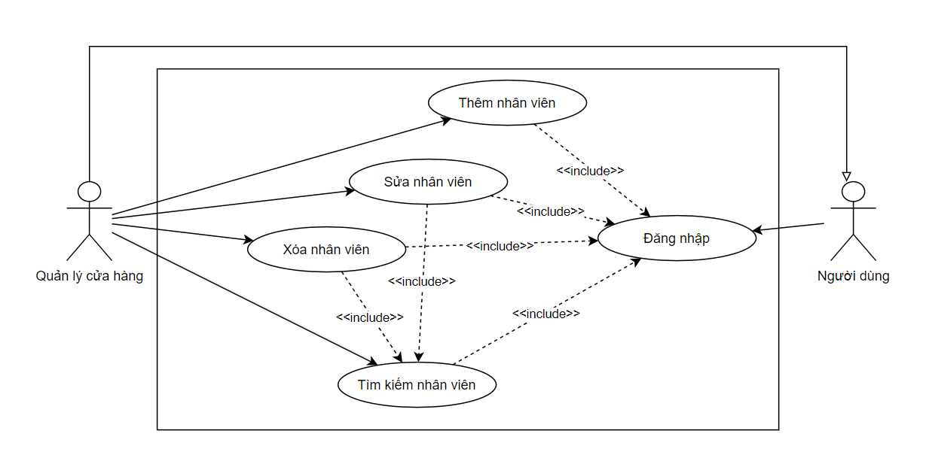
Hình 2. 9 Use case quản lý nhân viên

Bảng 2. 25 Bảng use case sử dụng"Thêm nhân viên"
Use case: Thêm thông tin nhân viên | ID: UC24
Phạm vi: Nhân viên bán hàng đăng nhập vào hệ thống trên máy tính tại cửa hàng
Tác nhân chính: Quản lý cửa hàng.
Điều kiện tiên quyết: Hệ thống hoạt động bình thường.
Điều kiện thực hiện:
• Nhân viên bán hàng đã đăng ký tài khoản và thông tin đăng nhập hợp lệ
• Dung lượng máy tính phải đủ cho việc ghi dữ liệu
Sự kiện kích hoạt: Quản lý cửa hàng click nút " thêm" trên form quản lý nhân viên.
Luồng sự kiện chính:
• Quản lý cửa hàng đăng nhập vào hệ thông quản lý. Nếu thông tin đăng nhập không hợp lệ thì thực hiện luồng phụ A1.
• Chọn danh mục "nhân viên" tại form phần mềm quản lý bán hàng
• Nhập thông tin nhân viên mới vào. Nếu thông tin nhập vào vi phạm việc kiểm tra đữ liệu thì thực hiện luởng phụ A2.
• Click nút "Thêm". Nếu phút hiện lỗi khi thêm mới thì thực hiện luông ngoại lệ E1.
• Hệ thống ghi nhận thông tin vừa thêm vào CSDL.
• Hệ thống hiển thị CSDL mới thêm lên màn hình.
Luồng phụ:
Luồng phụ A1: Thông tin đăng nhập không hợp lệ.
• Hệ thống phát thông bảo thông tin đăng nhập sai.
• Hệ thống trả về trạng thái đăng nhập trước đó.
Luồng phụ A2: Thông tin nhân viên nhập vào vi phạm kiểm tra dữ liệu.
• Hệ thống phát thông báo thông tin nhập vào không thỏa mãn.
• Hệ thống trả về trạng thái trước đó
Luồng ngoại lệ:
Luồng ngoại lệ E1: Lỗi không thể cập nhập câu lệnh cập nhật.
• Hệ thống phát thông báo đã xảy ra lỗi trong qu
á trình sửa thông tin.
• Hệ thống hủy thao tác cập nhật.
• Hệ thống trả về trạng thái trước đó.

Bảng 2. 26 Bảng use case sử dụng"Sửa nhân viên"
Use case: Sửa thông tin nhân viên | ID: UC25
Phạm vi: Quản lý cửa hàng đăng nhập vào hệ thống trên máy tính tại cửa hàng
Tác nhân chính: Quản lý cửa hàng.
Điều kiện tiên quyết: Hệ thống hoạt động bình thường.
Điều kiện thực hiện:
• Nhân viên bán hàng đã đăng ký tài khoản và thông tin đăng nhập hợp lệ
• Dung lượng máy tính phải đủ cho việc ghi dữ liệu
Sự kiện kích hoạt: Nhân viên bán hàng click nút " sửa" trên form quản lý nhân viên.
Luồng sự kiện chính:
• Quản lý cửa hàng đăng nhập vào hệ thống. Nếu thông tin đăng nhập không hợp lệ thì thực hiện luồng phụ A1.
• Chọn danh mục "Quản lý nhân viên"
• Quản lý cửa hàng tra cứu thông tin thống kê cần sửa. Nếu không tìm thấy thực hiện luồng phụ A2.
• Chọn nhân viên cần sửa.
• Nhập thông tin cần sửa vào. Nếu các thông tin nhập vào vi phạm việc kiểm tra dữ liệu thì thực hiện luồng phụ A3.
• Click nút "sửa". Nếu phát hiện lỗi khi sửa thì thực hiện luồng ngoại lệ El.
• Hệ thống cập nhật thay đổi vào CSDL.
• Hệ thống hiến thị dữ liệu vừa cập nhật lên màn hình.
Luồng phụ:
• Hệ thống phát thông báo thông tin đăng nhập sai.
• Hệ thống trả về trạng thái trước đó.
Luồng phụ A2: Không có bản ghi nào thỏa mãn điều kiện tìm kiếm.
• Hệ thống phát thông báo khi không tìm thấy.
• Hệ thống trả về trạng thái trước đó.
Luồng phụ A3: Thông tin hóa đơn nhập vào vi phạm kiểm tra dữ liệu.
• Hệ thống phát thông báo thông tin nhập vào không thỏa mãn.
• Hệ thống trả về trạng thái trước đó.
Luồng ngoại lệ:
Luồng ngoại lệ E1: Lỗi không thể cập nhập câu lệnh cập nhật.
• Hệ thống phát thông báo đã xảy ra lỗi trong quá trình sửa thông tin.
• Hệ thống hủy thao tác cập nhật.
• Hệ thống trả về trạng thái trước đó.

Bảng 2. 27 Bảng use case sử dụng"Xóa nhân viên"
Use case: Xóa thông tin nhân viên | ID: UC29
Phạm vi: Quản lý cửa hàng đăng nhập vào hệ thống trên máy tính tại cửa hàng
Tác nhân chính: Quản lý cửa hàng.
Điều kiện tiên quyết: Hệ thống hoạt động bình thường.
Điều kiện thực hiện:
• Nhân viên bán hàng đã đăng ký tài khoản và thông tin đăng nhập hợp lệ
• Dung lượng máy tính phải đủ cho việc ghi dữ liệu
Sự kiện kích hoạt: Quản lý cửa hàng click nút " xóa" trên form quản lý nhân viên.
Luồng sự kiện chính:
• Quản lý cửa hàng đăng nhập vào hệ thống. Nếu thông tin đăng nhập không hợp lệ thì thực hiện luồng phụ A1.
• Chọn danh mục "Quản lý nhân viên"
• Nhân viên bán hàng tra cứu sản phẩm cần xóa. Nếu không tìm thấy thực hiện luồng phụ A2.
• Chọn sản phẩm cần xóa.
• Click nút "xóa". Nếu phát hiện lỗi khi xóa thì thực hiện luồng ngoại lệ El.
• Hệ thống cập nhật thay đổi vào CSDL.
Luồng phụ:
• Nhân viên bán hàng đăng nhập vào hệ thống. Nếu thông tin đăng nhập không hợp lệ thì thực hiện luồng phụ A1.
• Chọn danh mục "Quản lý nhập hàng"
• Nhân viên bán hàng tra cứu sản phẩm cần xóa. Nếu không tìm thấy thực hiện luồng phụ A2.
• Chọn sản phẩm cần xóa.
• Click nút "xóa". Nếu phát hiện lỗi khi xóa thì thực hiện luồng ngoại lệ El.
• Hệ thống cập nhật thay đổi vào CSDL.
Luồng ngoại lệ:
Luồng ngoại lệ E1: Lỗi không thể thực hiện câu lệnh xóa.
• Hệ thống phát thông báo đã xảy ra lỗi trong quá trình xóa thông tin.
• Hệ thống hủy thao tác xóa.
• Hệ thống trả về trạng thái trước đó.

Bảng 2. 28 Bảng use case sử dụng"Tìm kiếm nhân viên"
Use case: Tìm kiếm thông tin nhân viên | ID: UC27
Phạm vi: Quản lý cửa hàng đăng nhập vào hệ thống trên máy tính tại cửa hàng
Tác nhân chính: Quản lý cửa hàng.
Điều kiện tiên quyết: Hệ thống hoạt động bình thường.
Điều kiện thực hiện:
• Quản lý cửa hàng đã đăng ký tài khoản và thông tin đăng nhập hợp lệ
Sự kiện kích hoạt: Quản lý cửa hàng click nút " Tìm kiếm" trên form quản lý nhân viên.
Luồng sự kiện chính:
• Quản lý cửa hàng đăng nhập vào hệ thống. Nếu thông tin đăng nhập không hợp lệ thì thực hiện luồng phụ A1.
• Chọn danh mục "Quản lý nhân viên"
• Nhập thông tin cần tìm.
• Click nút "tìm kiếm". Nếu phát hiện lỗi khi xóa thì thực hiện luồng ngoại lệ E1.
• Hệ hiến thị dữ liệu lên màn hình.
Luồng phụ:
Luồng phụ A1: Thông tin đăng nhập không hợp lệ.
• Hệ thống phát thông báo thông tin đăng nhập sai.
• Hệ thống trả về trạng thái trước đó.
Luồng phụ A2: Không có bản ghi nào thỏa mãn điều kiện tìm kiếm.
• Hệ thống phát thông báo khi không tìm thấy.
Luồng ngoại lệ:
Luồng ngoại lệ E1: Lỗi không thể thực hiện câu lệnh tìm kiếm.
• Hệ thống phát thông báo đã xảy ra lỗi trong quá trình tìm kiếm thông tin.
• Hệ thống hủy thao tác tìm kiếm.
• Hệ thống trả về trạng thái trước đó.

2.2 Biểu đồ lớp

2.1.1 Xác định lớp thực thể
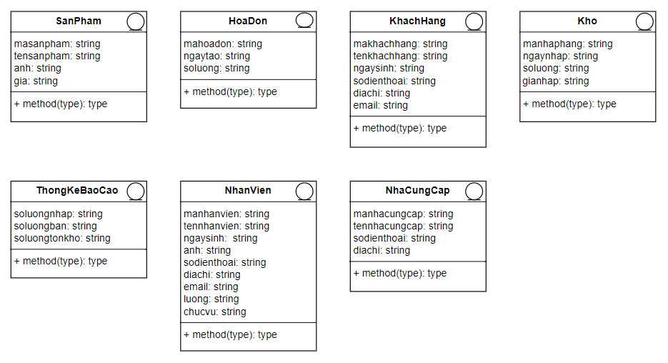
Hình 2. 10 Các lớp thực thể

2.2.2 Xác định lớp điều khiển
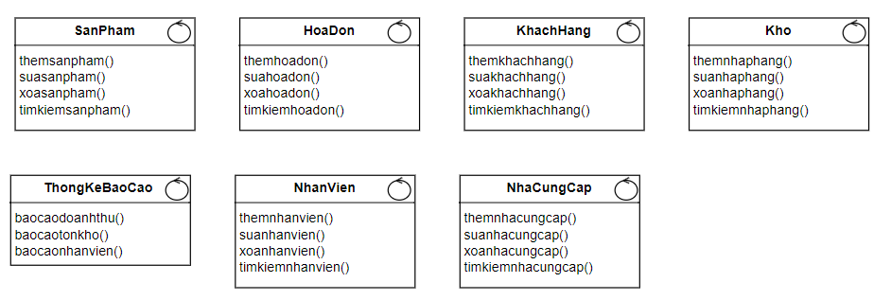
Hình 2. 11 Các lớp điều khiển

2.2.3 Xác định lớp biên
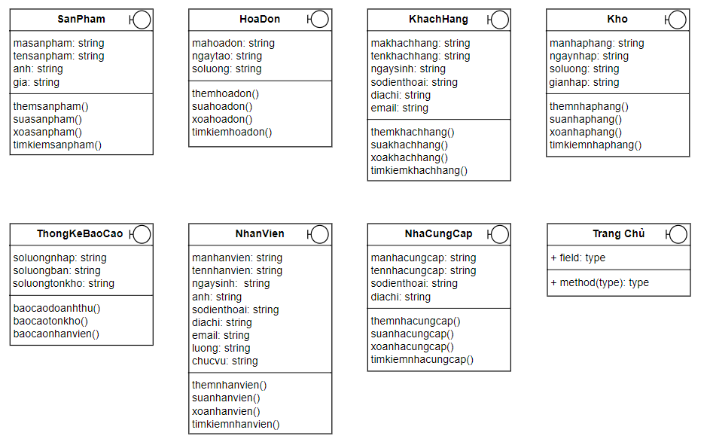
Hình 2. 12 Các lớp biên

2.2.4 Biểu đồ lớp cho ca sử dụng
- Biểu đồ lớp của quản lý nhân viên
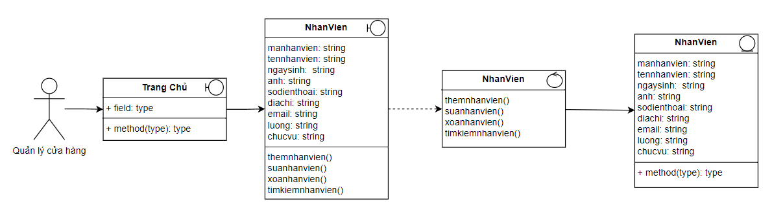
Hình 2. 13 Biểu đồ lớp của quản lý nhân viên

- Biểu đồ lớp của quản lý hóa đơn
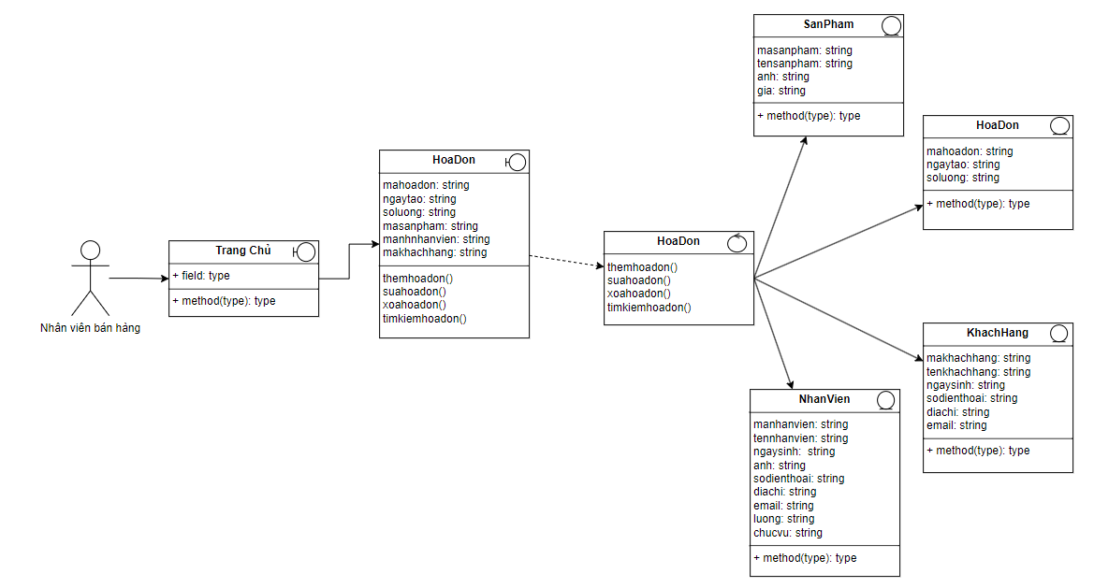
Hình 2. 14 Biểu đồ lớp của quản lý hóa đơn

- Biểu đồ lớp của quản lý khách hàng
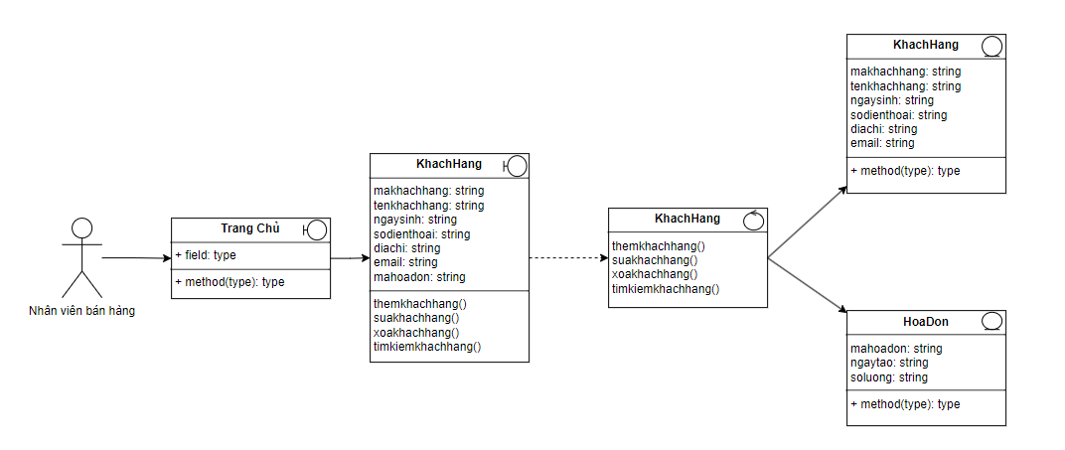
Hình 2. 15 Biểu đồ lớp của quản lý khách hàng

- Biểu đồ lớp của quản lý sản phẩm
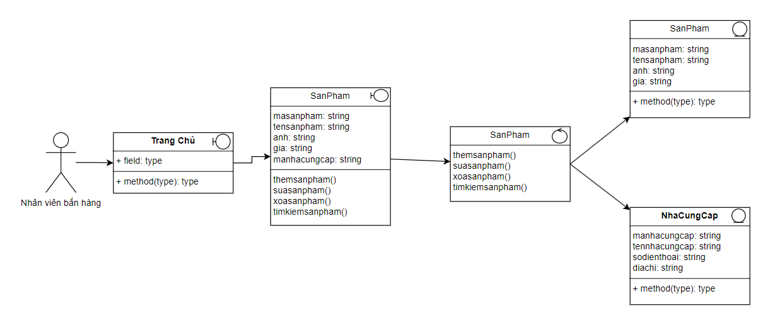
Hình 2. 16 Biểu đồ lớp của quản lý sản phẩm

- Biểu đồ lớp của thống kê báo cáo
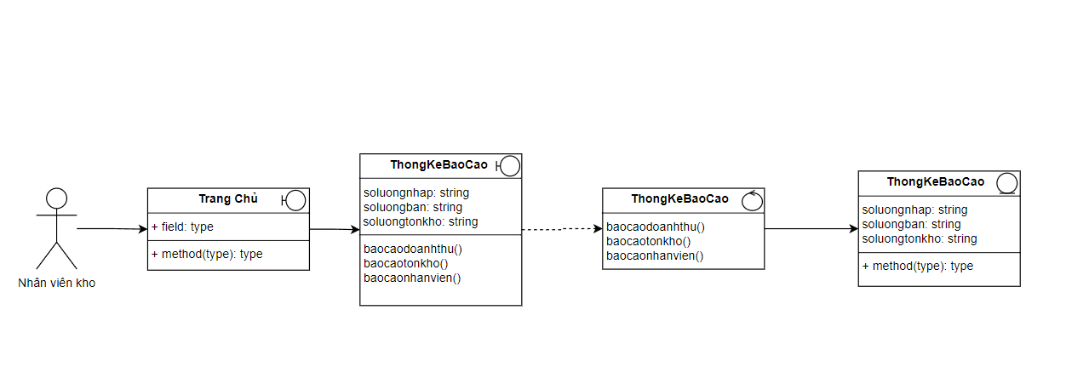
Hình 2. 17 Biểu đồ lớp của thống kê báo cáo

- Biểu đồ lớp của quản lý nhà cung cấp
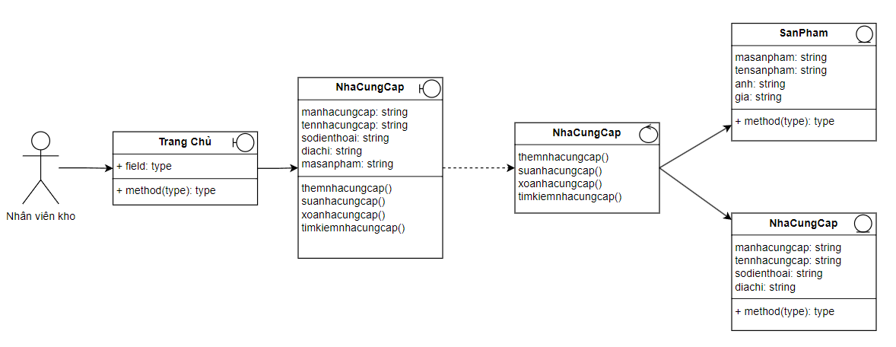
Hình 2. 18 Biểu đồ lớp của quản lý nhà cung cấp

- Biểu đồ lớp của quản lý kho
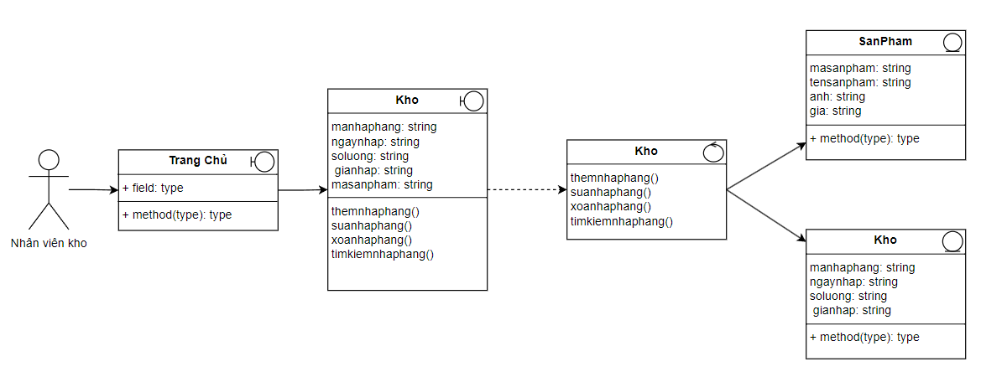
Hình 2. 19 Biểu đồ lớp của quản lý kho

2.3 Biểu đồ trạng thái

2.3.1 Biểu đồ trạng thái use case hóa đơn
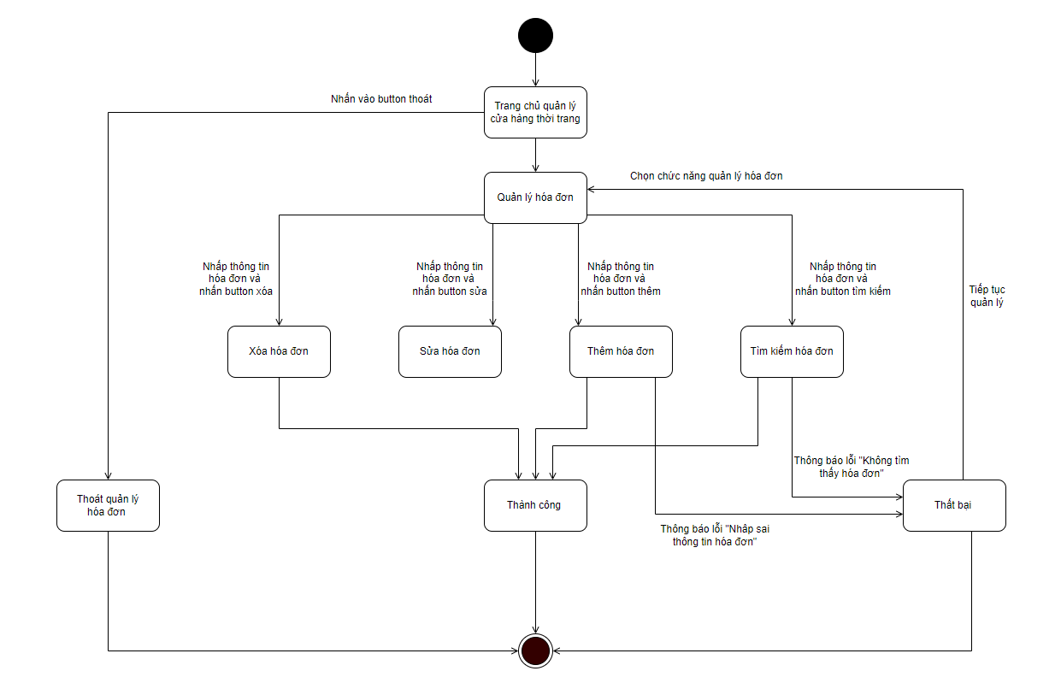
Hình 2. 20 Biểu đồ trạng thái use case hóa đơn

2.3.2 Biểu đồ trạng thái use case khách hàng
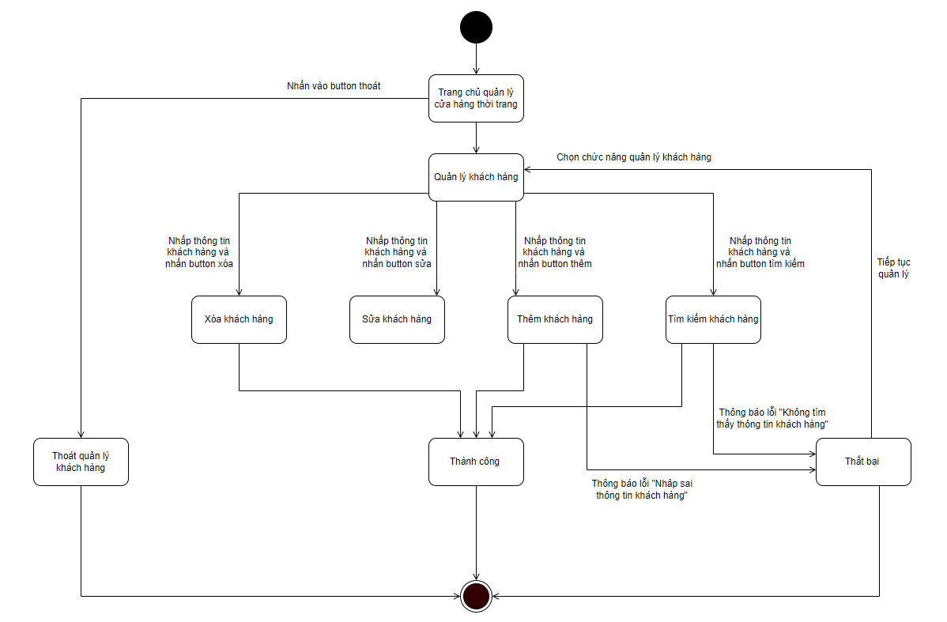
Hình 2. 21 Biểu đồ trạng thái use case khách hàng

2.3.3 Biểu đồ trạng thái use case sản phẩm
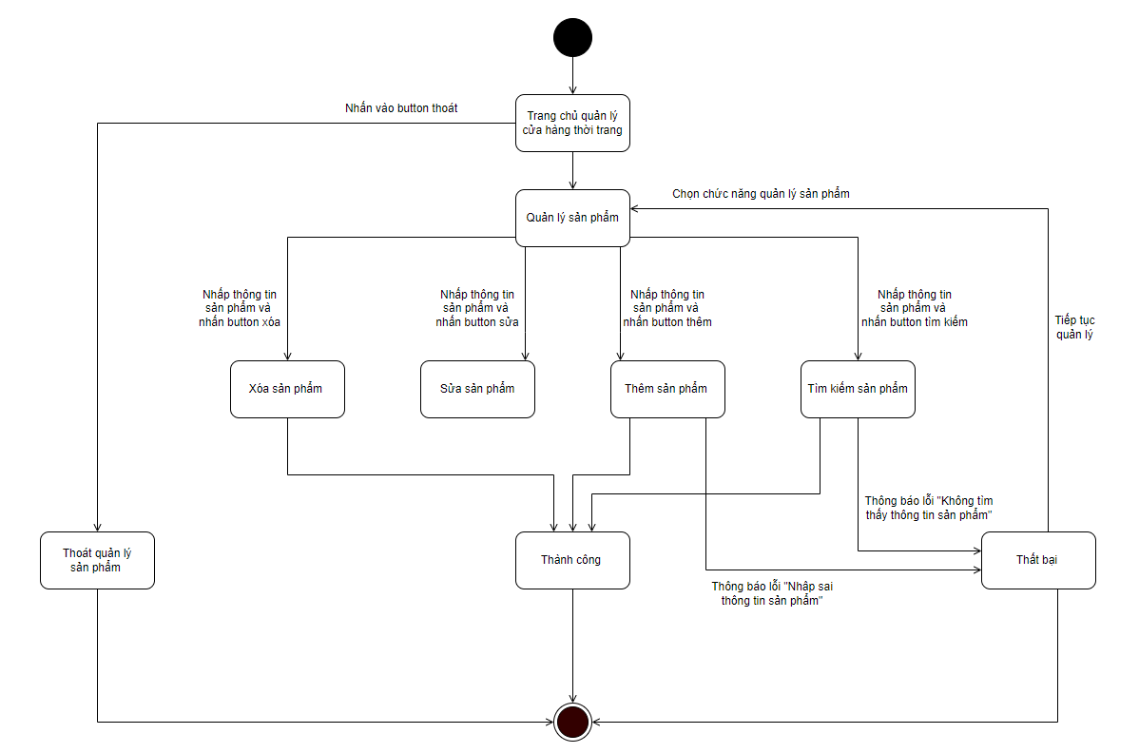
Hình 2. 22 Biểu đồ trạng thái use case sản phẩm

2.3.4 Biểu đồ trạng thái use case thống kê báo cáo
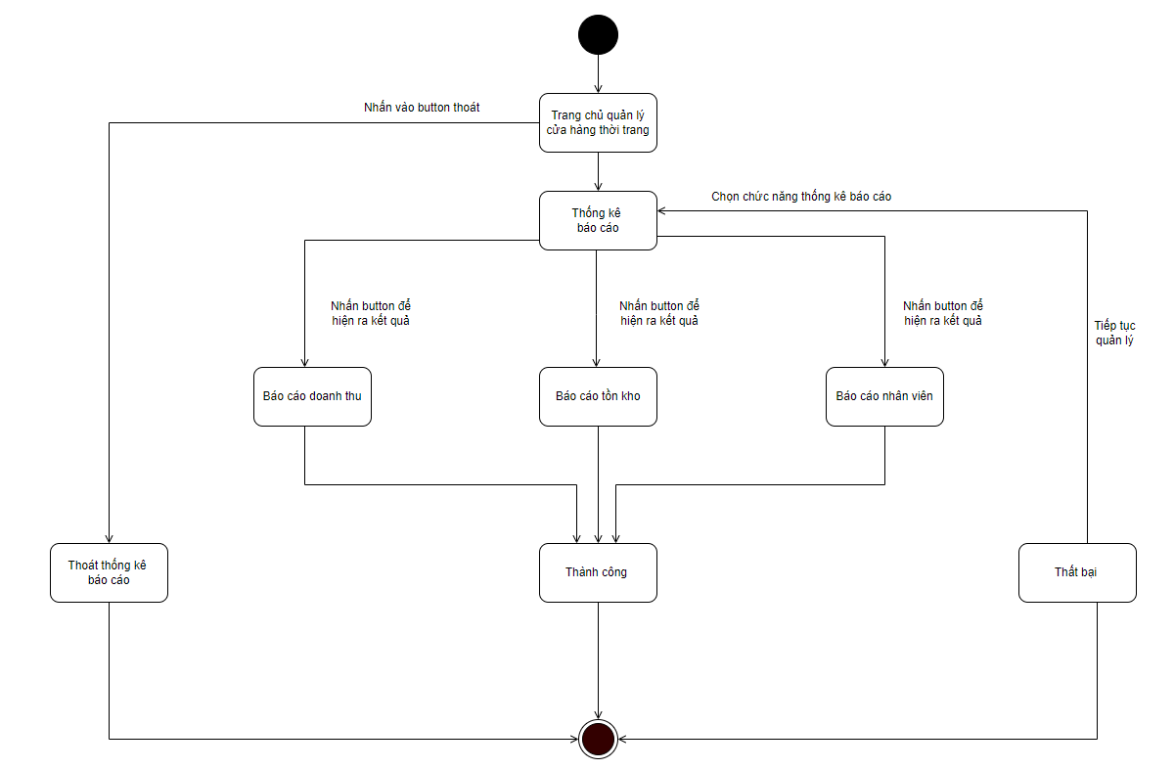
Hình 2. 23 Biểu đồ trạng thái use case thống kê báo cáo

2.3.5 Biểu đồ trạng thái use case nhà cung cấp
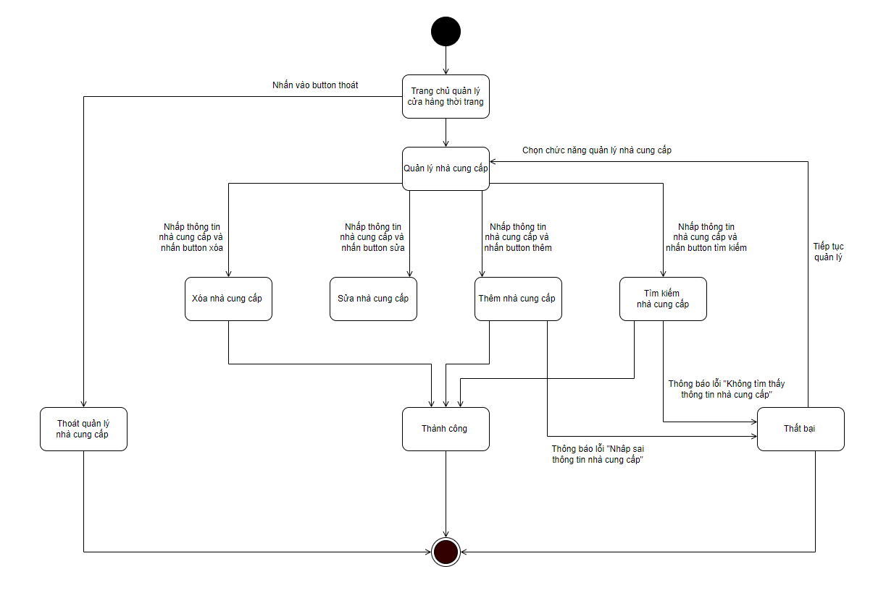
Hình 2. 24 Biểu đồ trạng thái use case nhà cung cấp

2.3.6 Biểu đồ trạng thái use case kho
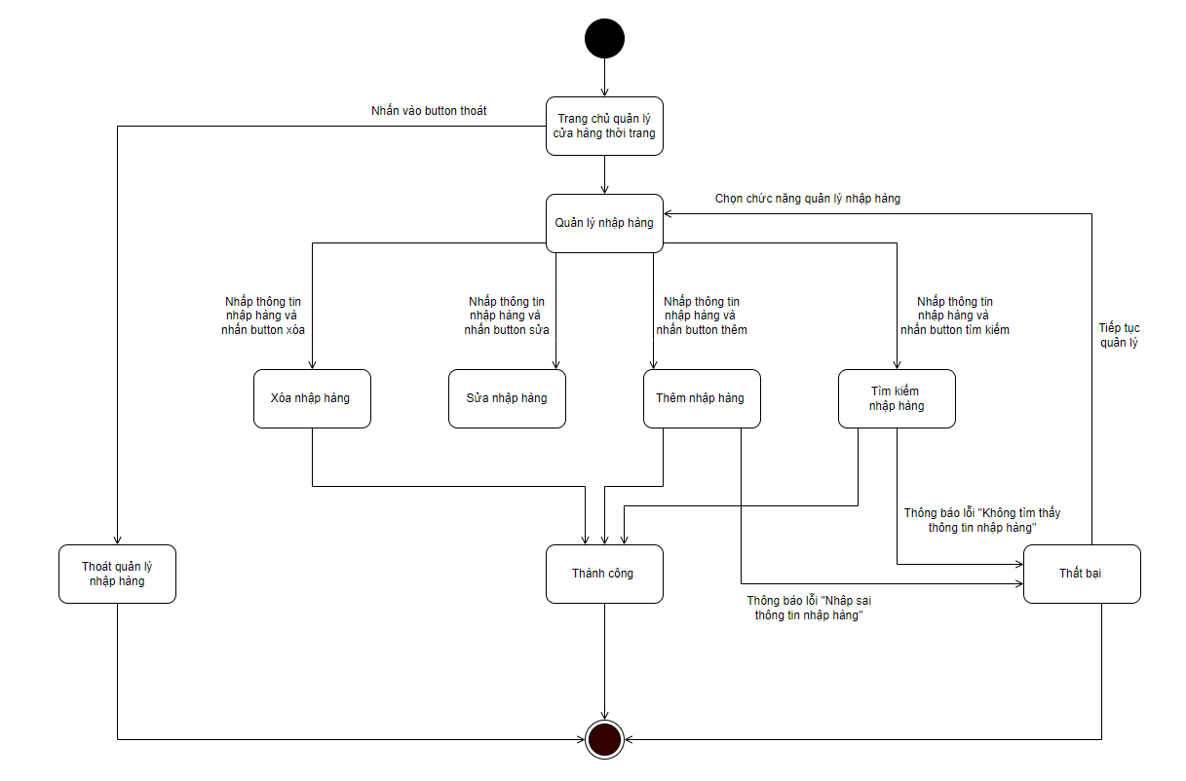
Hình 2. 25 Biểu đồ trạng thái use case kho

2.3.7 Biểu đồ trạng thái use case nhân viên
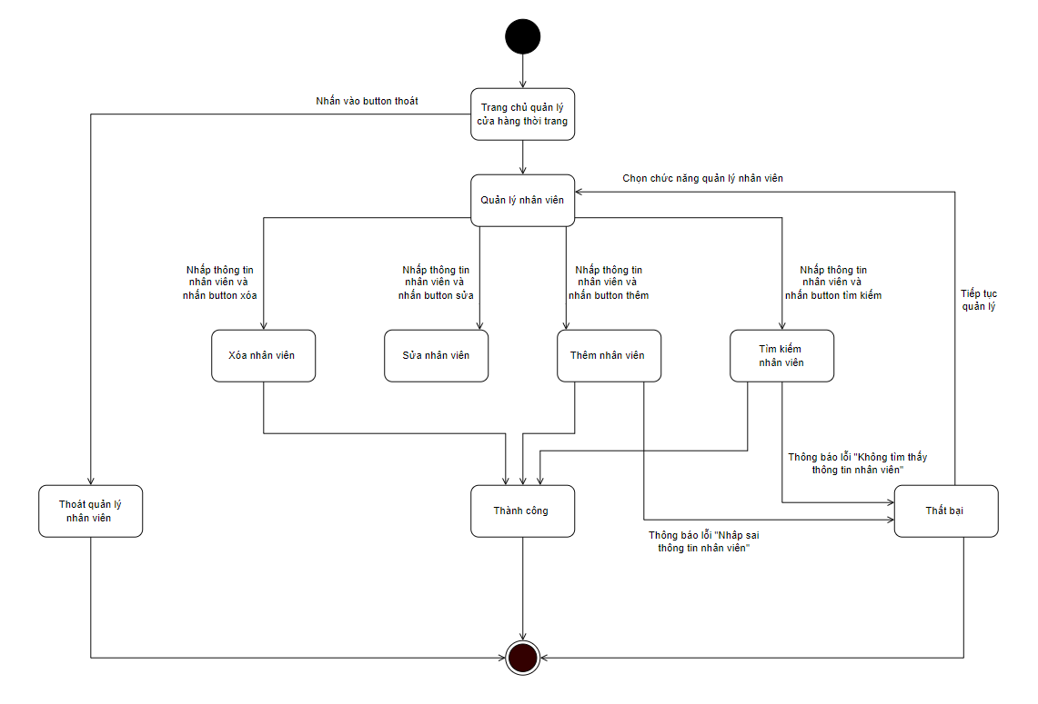
Hình 2. 26 Biểu đồ trạng thái use case nhân viên

Chương 3 : Thiết kế hệ thống

3.1 Biểu đồ tương tác

3.1.1 Biểu đồ tuần tự quản lý hóa đơn
a, Thêm thông tin hóa đơn
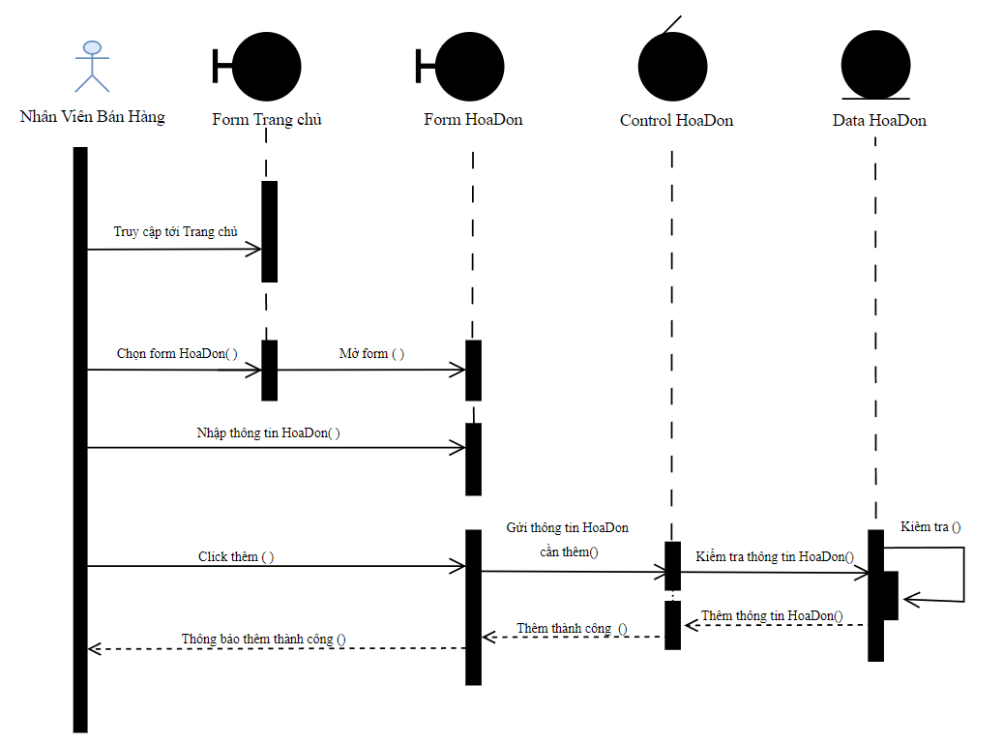
Hình 3. 1 Sơ Đồ Tuần Tự "Thêm Hóa Đơn"

b, Sửa thông tin hóa đơn

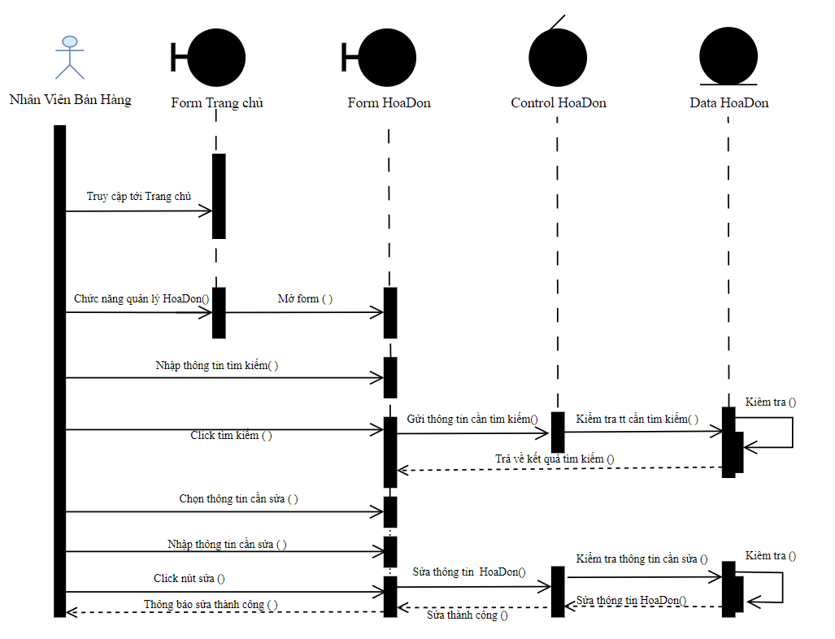
Hình 3. 2 Sơ Đồ Tuần Tự "Sửa Hóa Đơn"

c, Xóa thông tin hóa đơn
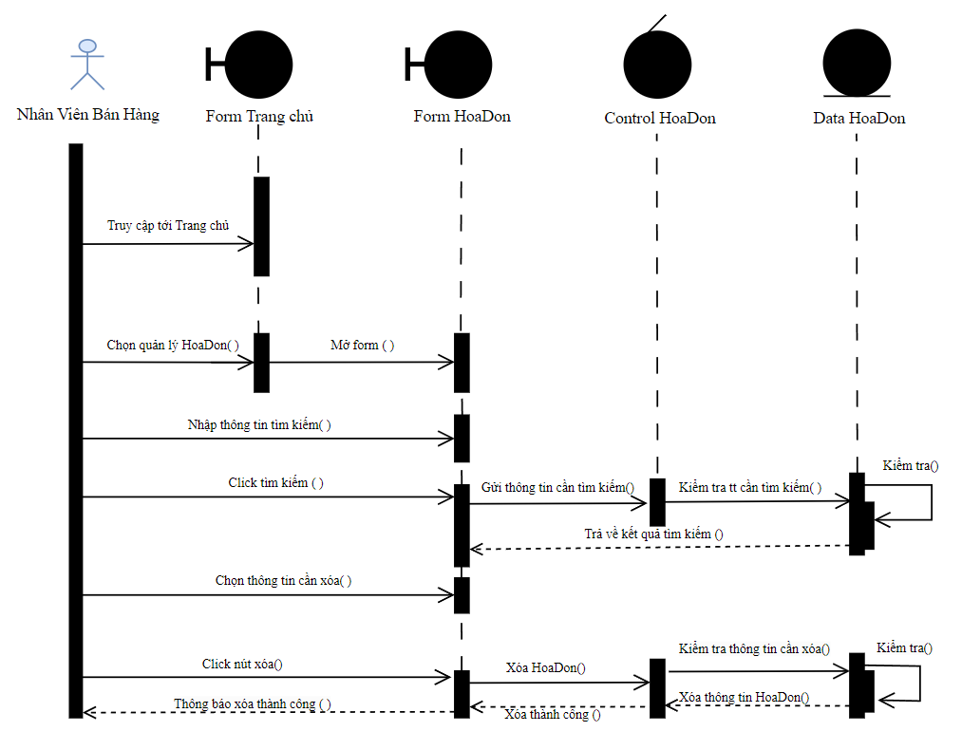
Hình 3. 3 Sơ Đồ Tuần Tự "Xóa Hóa Đơn"

d, Tìm kiếm thông tin hóa đơn
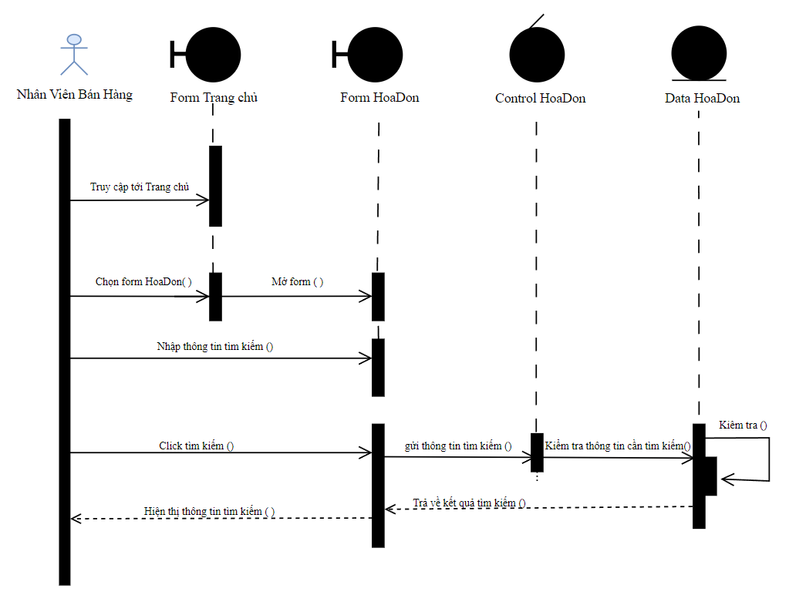
Hình 3. 4 Sơ Đồ Tuần Tự "Tìm Kiếm Hóa Đơn"

3.1.2 Biểu đồ tuần tự quản lý khách hàng
a, Thêm thông tin khách hàng

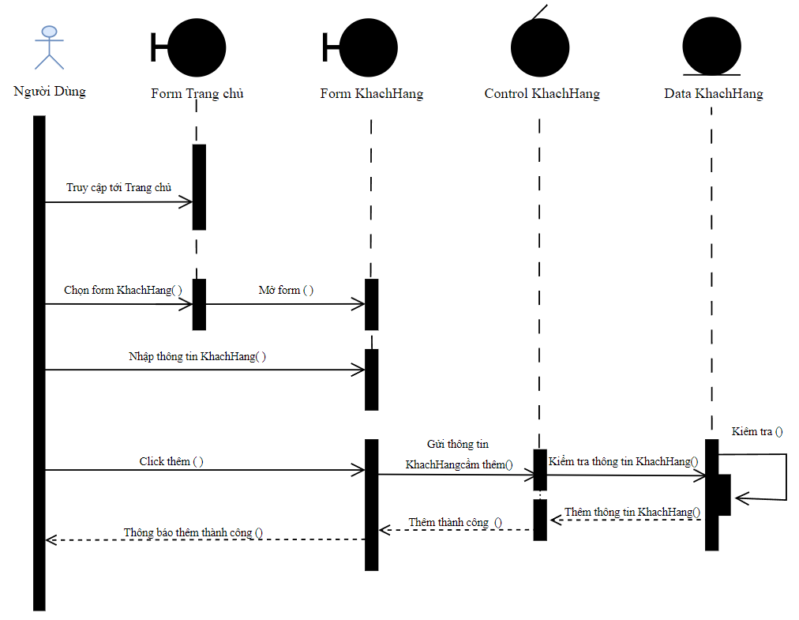
Hình 3. 5 Sơ Đồ Tuần Tự "Thêm Khách Hàng"
b, Sửa thông tin khách hàng
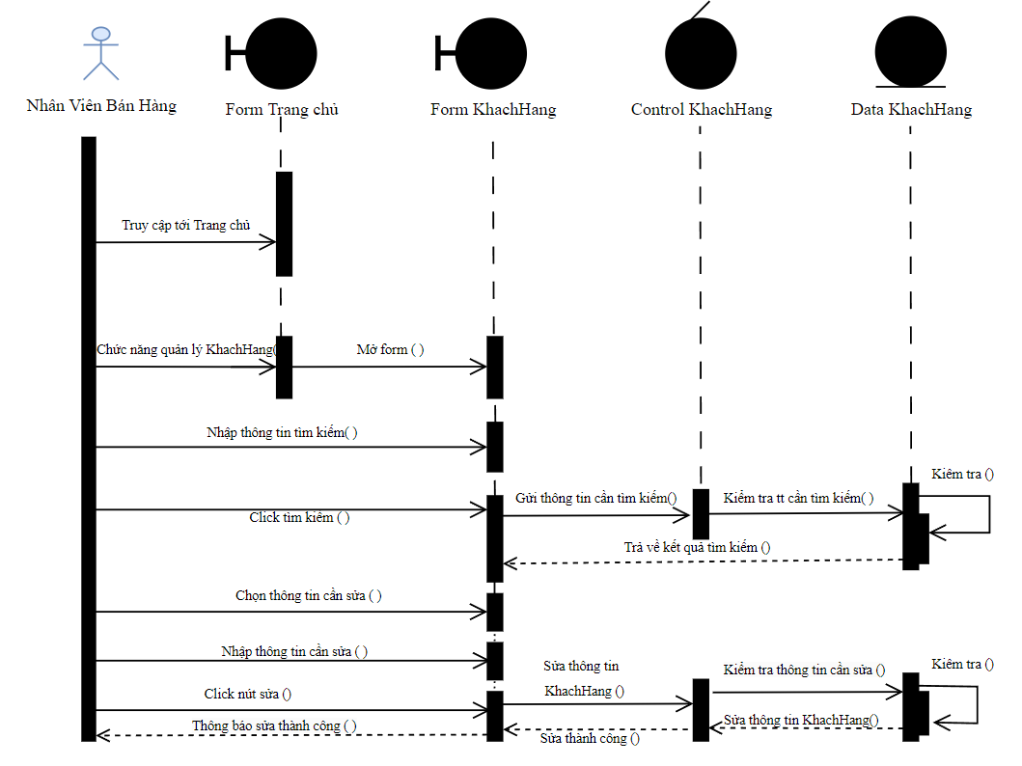
Hình 3. 6 Sơ Đồ Tuần Tự "Sửa Khách Hàng"

c, Xóa thông tin khách hàng
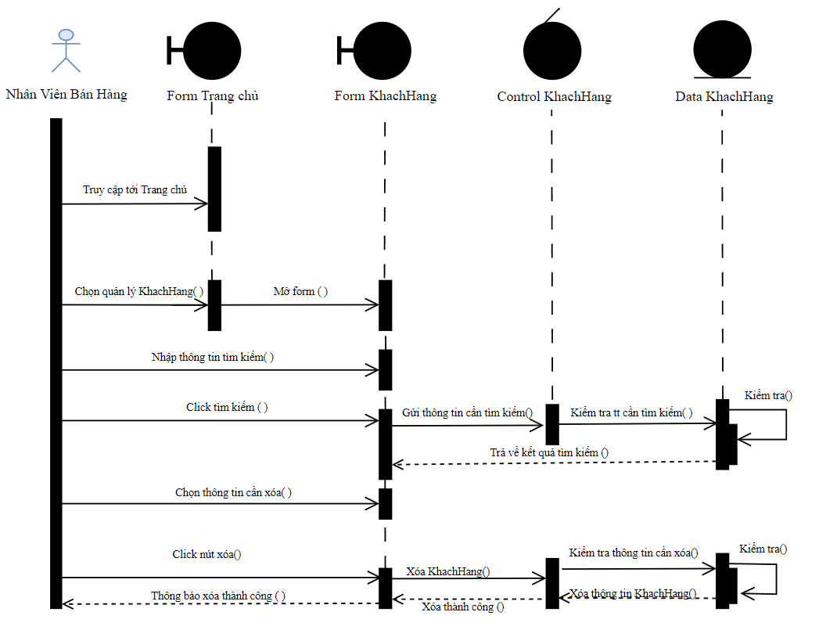
Hình 3. 7 Sơ Đồ Tuần Tự "Xóa Khách Hàng"

d, Tìm kiếm thông tin khách hàng
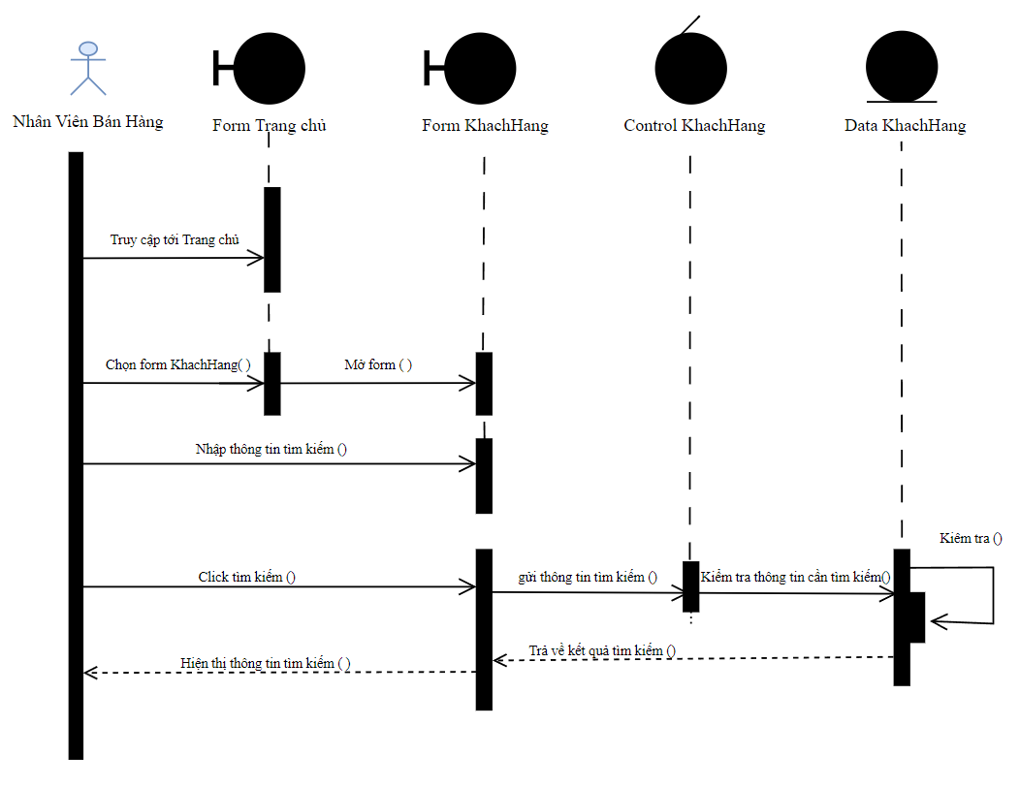
Hình 3. 8 Sơ Đồ Tuần Tự "Tìm Kiếm Khách Hàng"

3.1.3 Biểu đồ tuần tự quản lý sản phẩm
a, Thêm thông tin sản phẩm

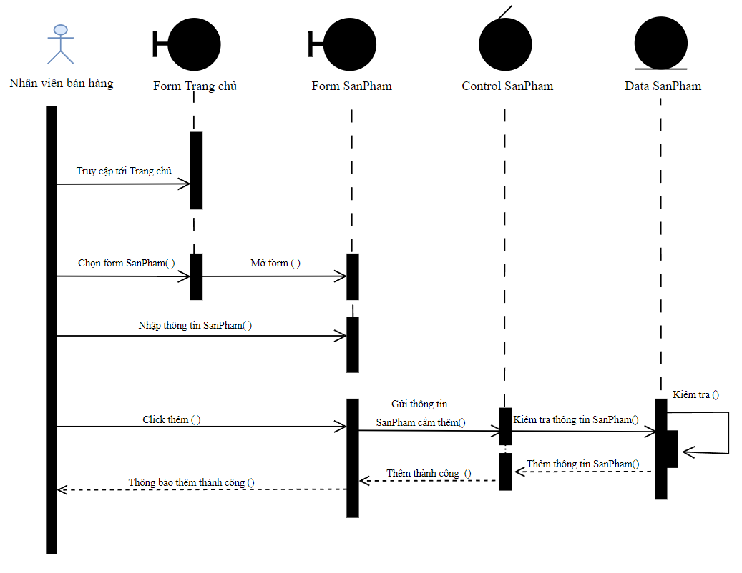
Hình 3. 9 Sơ Đồ Tuần Tự "Thêm Sản Phẩm"
b, Sửa thông tin sản phẩm

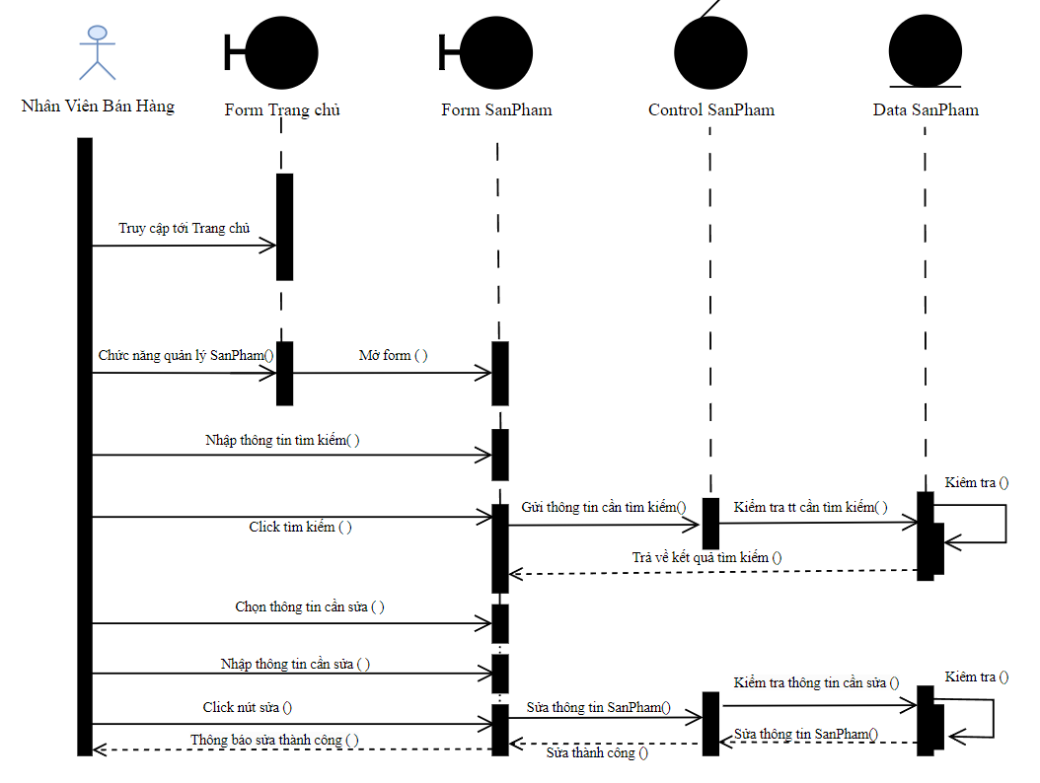
Hình 3. 10 Sơ Đồ Tuần Tự "Sửa Sản Phẩm"
c, Xóa thông tin sản phẩm
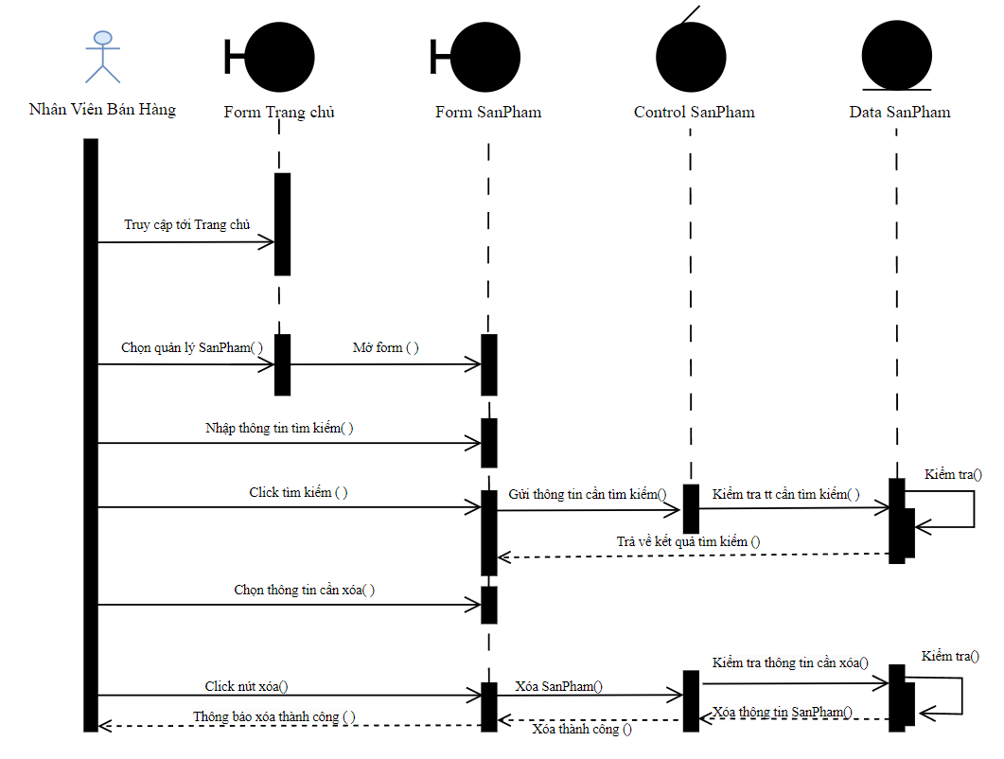
Hình 3. 11 Sơ Đồ Tuần Tự "Xóa Sản Phẩm"

d, Tìm kiếm thông tin sản phẩm
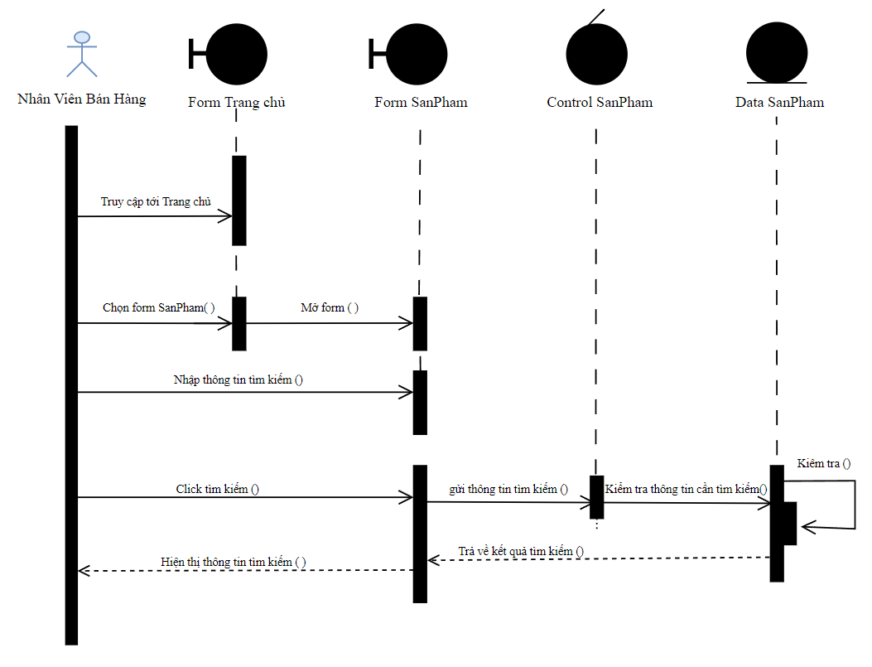
Hình 3. 12 Sơ Đồ Tuần Tự "Tìm Kiếm Sản Phẩm"

3.1.4 Biểu đồ tuần tự thống kê báo cáo
a, Báo cáo doanh thu
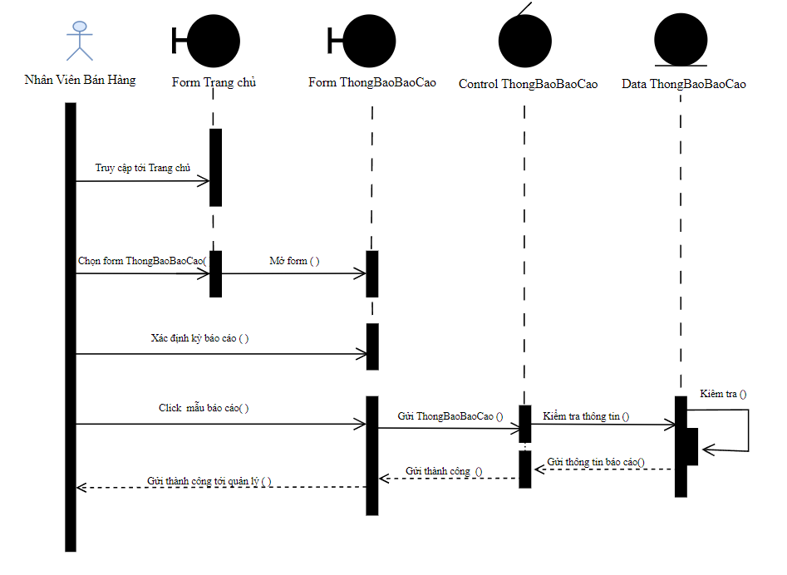
Hình 3. 13 Sơ Đồ Tuần Tự "Báo Cáo Doanh Thu"

b, Báo cáo hàng tồn
Hình 3. 14 Sơ Đồ Tuần Tự "Báo Cáo Hàng Tồn"

c, Báo cáo nhân viên
Hình 3. 15 Sơ Đồ Tuần Tự "Báo Cáo Nhân Viên"

3.1.5 Biểu đồ tuần tự quản lý nhà cung cấp
a, Thêm thông tin nhà cung cấp

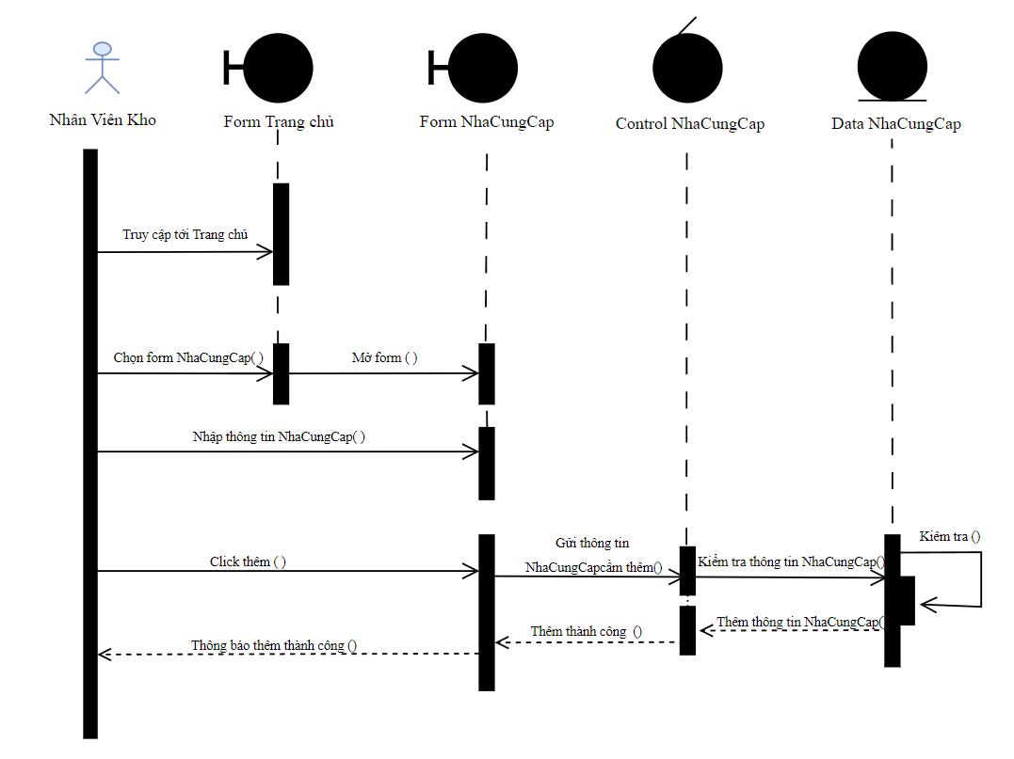
Hình 3. 16 Sơ Đồ Tuần Tự "Thêm Nhà Cung Cấp"
b, Sửa thông tin nhà cung cấp
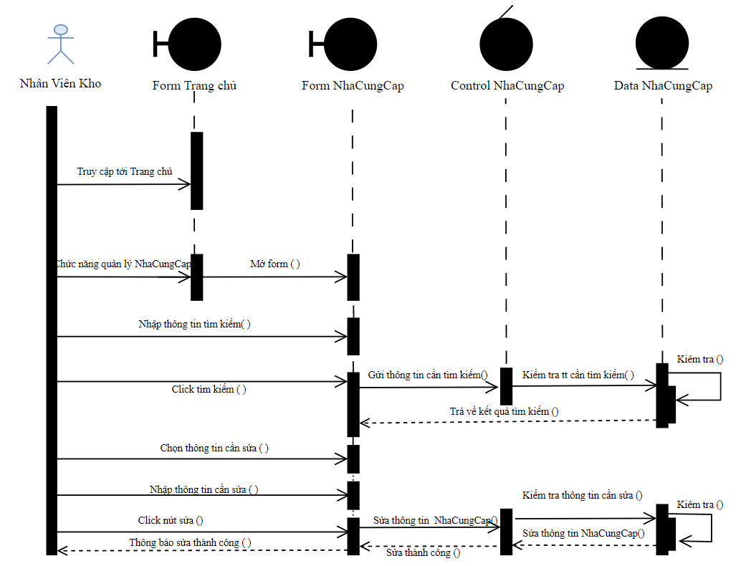
Hình 3. 17 Sơ Đồ Tuần Tự "Sủa Nhà Cung Cấp"

c, Xóa thông tin nhà cung cấp
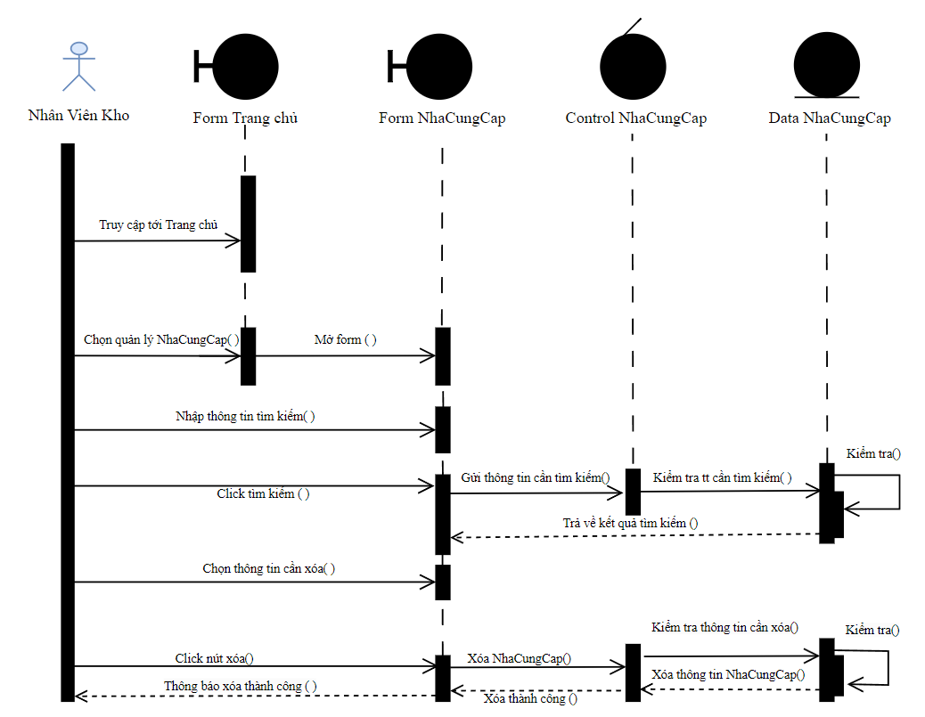
Hình 3. 18 Sơ Đồ Tuần Tự "Xóa Nhà Cung Cấp"

d, Tìm kiếm thông tin nhà cung cấp
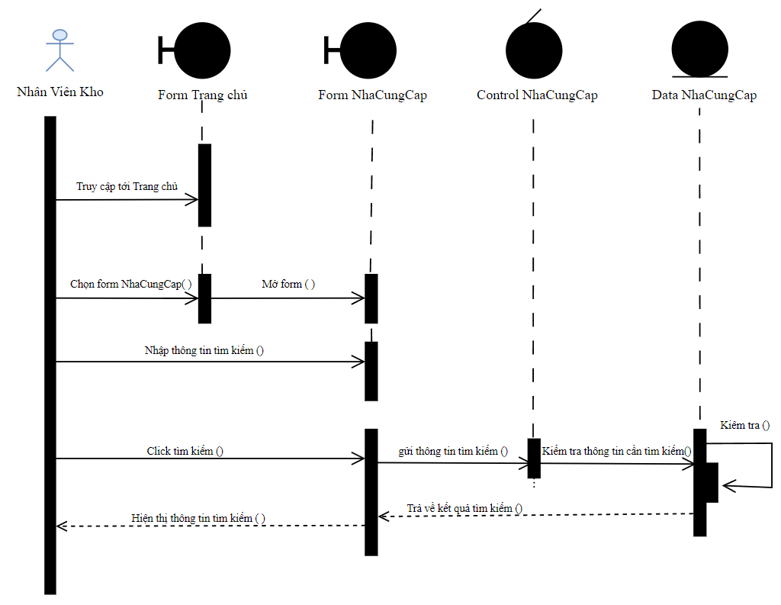
Hình 3. 19 Sơ Đồ Tuần Tự "Tìm Kiếm Nhà Cung Cấp"

3.1.6 Biểu đồ tuần tự quản lý kho
a, Thêm thông tin nhập hàng
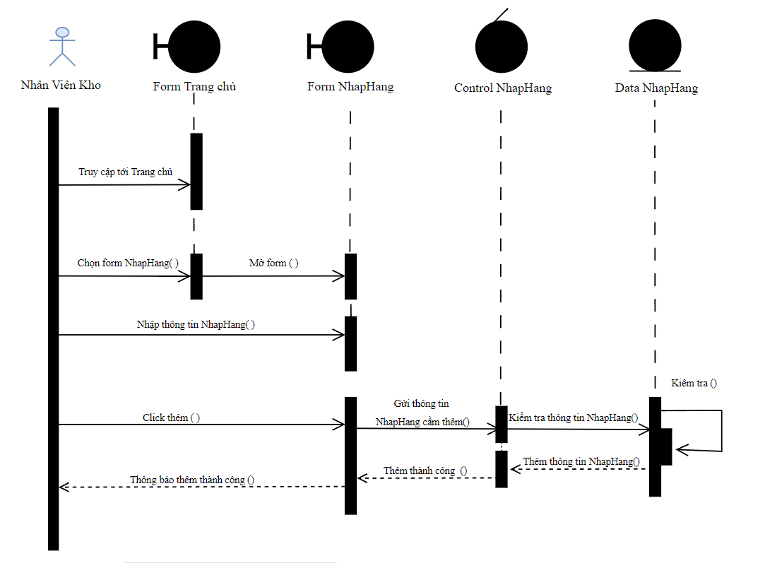
Hình 3. 20 Sơ Đồ Tuần Tự "Thêm Nhập Hàng"
b, Sửa thông tin nhập hàng
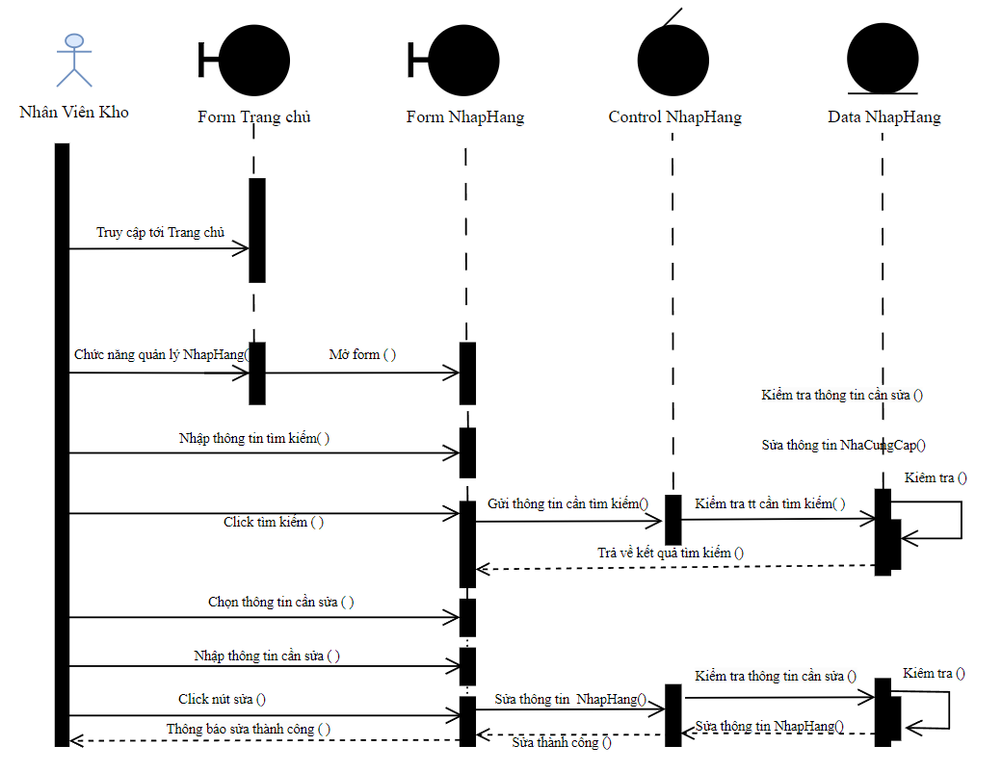
Hình 3. 21 Sơ Đồ Tuần Tự "Sửa Nhập Hàng"
c, Xóa thông tin nhập hàng
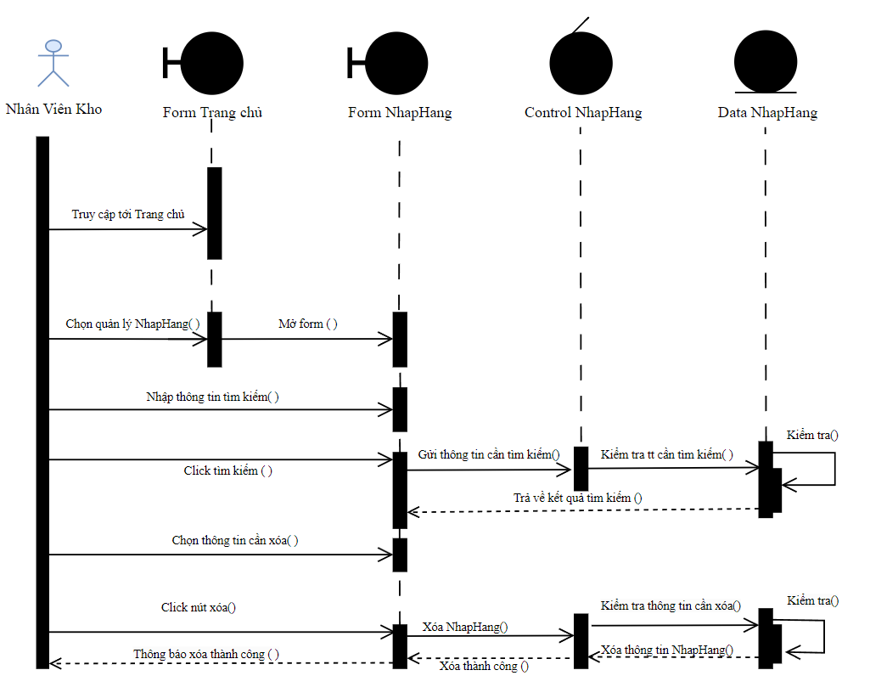
Hình 3. 22 Sơ Đồ Tuần Tự "Xóa Nhập Hàng"

d, Tìm kiếm thông tin nhập hàng
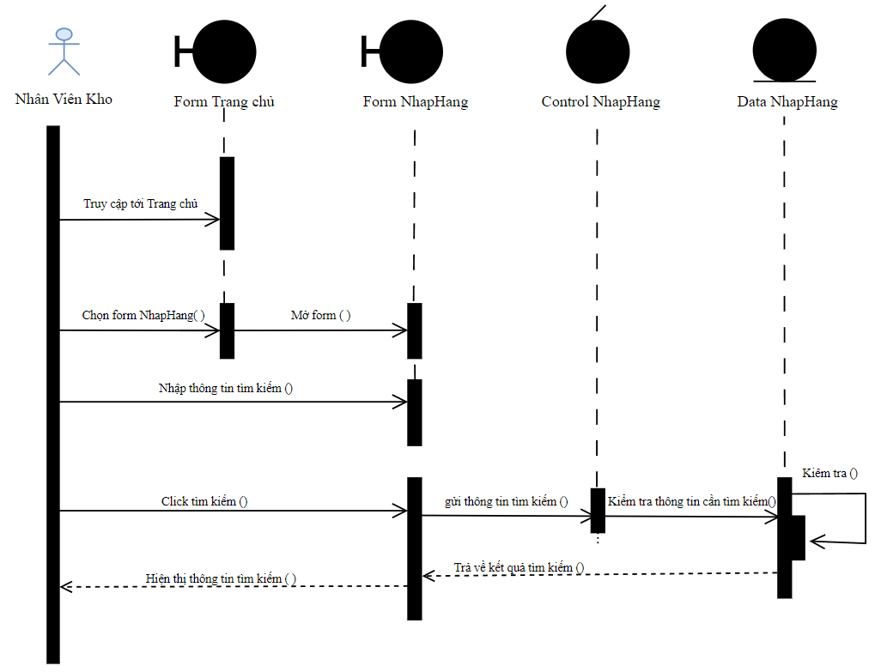
Hình 3. 23 Sơ Đồ Tuần Tự "Tìm Kiếm Nhập Hàng"

3.1.7 Biểu đồ tuần tự quản lý nhân viên
a, Thêm thông tin nhân viên
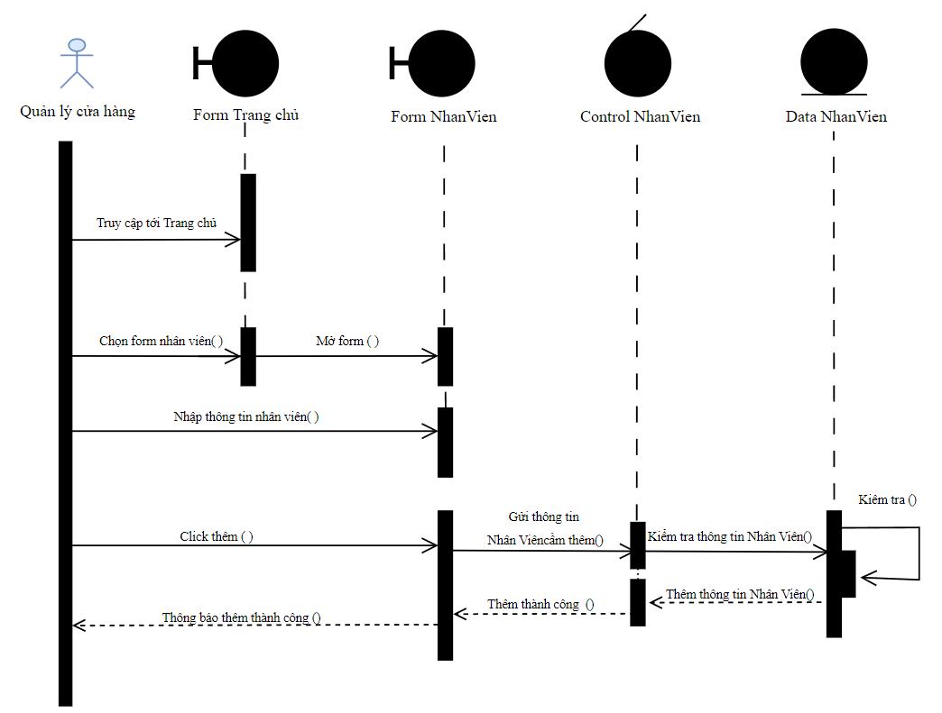
Hình 3. 24 Sơ Đồ Tuần Tự "Thêm Nhân Viên"
b, Sửa thông tin nhân viên
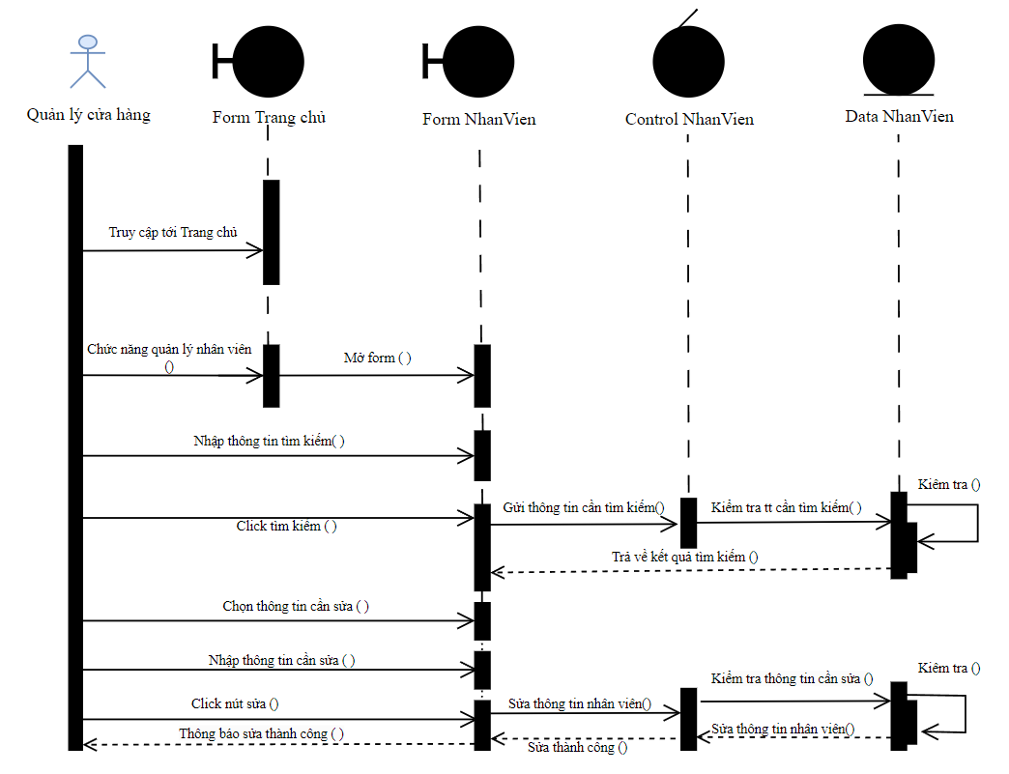
Hình 3. 25 Sơ Đồ Tuần Tự "Sửa Nhân Viên"

c, Xóa thông tin nhân viên
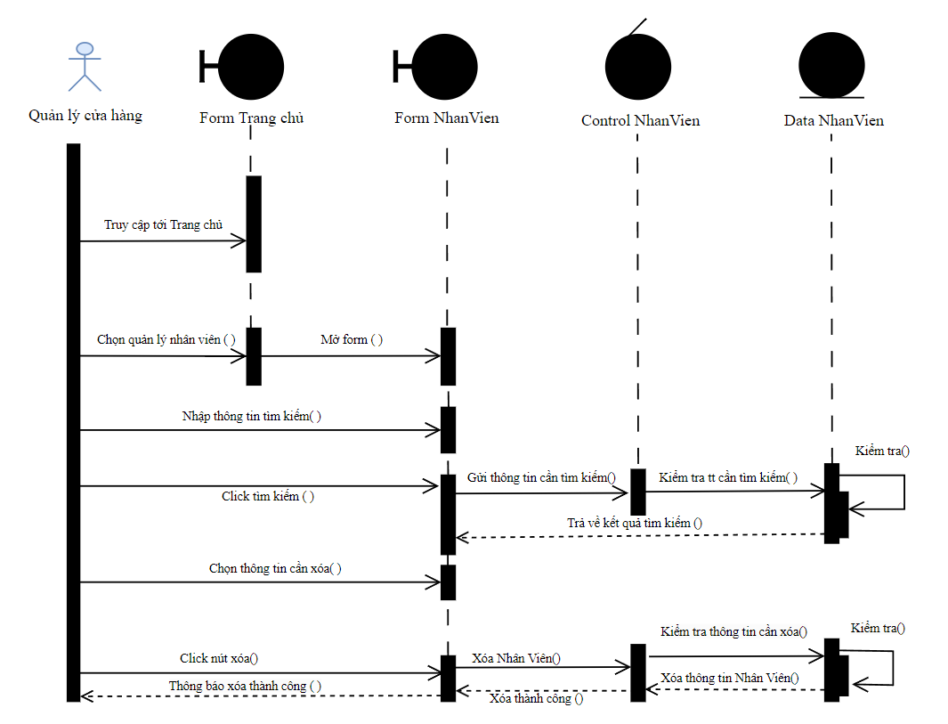
Hình 3. 26 Sơ Đồ Tuần Tự "Xóa Nhân Viên"

d, Tìm kiếm thông tin nhân viên
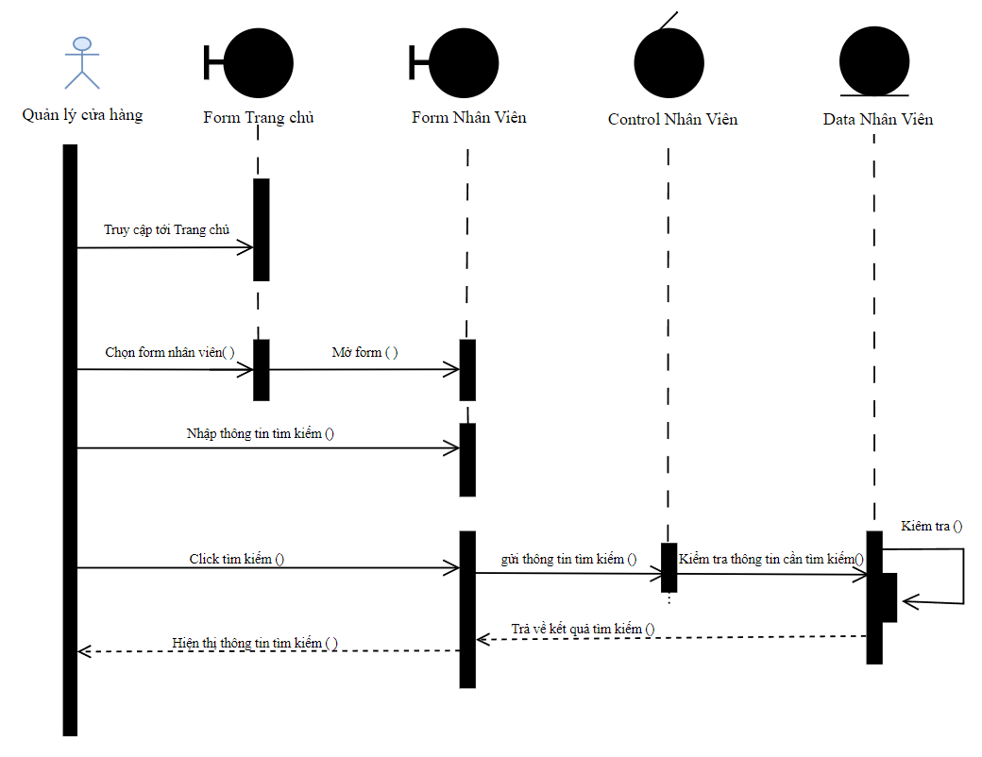
Hình 3. 27 Sơ Đồ Tuần Tự "Tìm Kiếm Nhân Viên"

3.2 Biểu đồ lớp chi tiết

3.2.1 Thiết kế cơ sở dữ liệu
Bảng 3. 1 Bảng Sản Phẩm
Tên Trường | Kiểu Dữ Liệu | Độ Dài | Mô Tả
masanpham (PRIMARY KEY) | varchar | 50 | Mã sản phẩm
tensanpham | varchar | 50 | Tên sản phẩm
anh | varchar | 50 | Ảnh
gia | varchar | 50 | Giá
manhaphang (FOREIGN KEY) | varchar | 50 | Mã nhập hàng
manhacungcap (FOREIGN KEY) | varchar | 50 | Mã nhà cung cấp

Bảng 3. 2 Bảng Hóa Đơn
Tên Trường | Kiểu Dữ Liệu | Độ Dài | Mô Tả
mahoadon (PRIMARY KEY) | varchar | 50 | Mã hóa đơn
tenhoadon | varchar | 50 | Tên hóa đơn
ngaynhap | varchar | 50 | Ngày nhập
tongtien | varchar | 50 | Tổng tiền
makhachhang (FOREIGN KEY) | varchar | 50 | Mã khách hàng
manhanvien (FOREIGN KEY) | varchar | 50 | Mã nhân viên
masanpham (FOREIGN KEY) | varchar | 50 | Mã sản phẩm

Bảng 3. 3 Bảng Khách Hàng
Tên Trường | Kiểu Dữ Liệu | Độ Dài | Mô Tả
makhachhang (PRIMARY KEY) | varchar | 50 | Mã khách hàng
tenkhachhang | varchar | 50 | Tên khách hàng
ngaysinh | varchar | 50 | Ngày sinh
sodienthoai | varchar | 50 | Số điện thoại
diachi | varchar | 50 | Địa chỉ
email | varchar | 50 | Email

Bảng 3. 4 Bảng Kho
Tên Trường | Kiểu Dữ Liệu | Độ Dài | Mô Tả
manhaphang (PRIMARY KEY) | varchar | 50 | Mã nhập hàng
ngaynhap | varchar | 50 | Ngày nhập
soluong | varchar | 50 | Số lượng
gia | varchar | 50 | Giá

Bảng 3. 5 Bảng Nhân Viên
Tên Trường | Kiểu Dữ Liệu | Độ Dài | Mô Tả
manhanvien (PRIMARY KEY) | varchar | 50 | Mã nhân viên
tennhanvien | varchar | 50 | Tên nhân viên
ngaysinh | varchar | 50 | Ngày sinh
anh | varchar | 50 | Ảnh
sodienthoai | varchar | 50 | Số điện thoại
diachi | varchar | 50 | Địa chỉ
email | varchar | 50 | Email
luong | varchar | 50 | Lương
chucvu | varchar | 50 | Chức vụ

Bảng 3. 6 Bảng Nhà Cung Cấp
Tên Trường | Kiểu Dữ Liệu | Độ Dài | Mô Tả
manhacungcap (PRIMARY KEY) | varchar | 50 | Mã nhà cung cấp
tennhacungcap | varchar | 50 | Tên nhà cung cấp
sodienthoai | varchar | 50 | Số điện thoại
diachi | varchar | 50 | Địa chỉ

- Biểu đồ lớp DataSQL
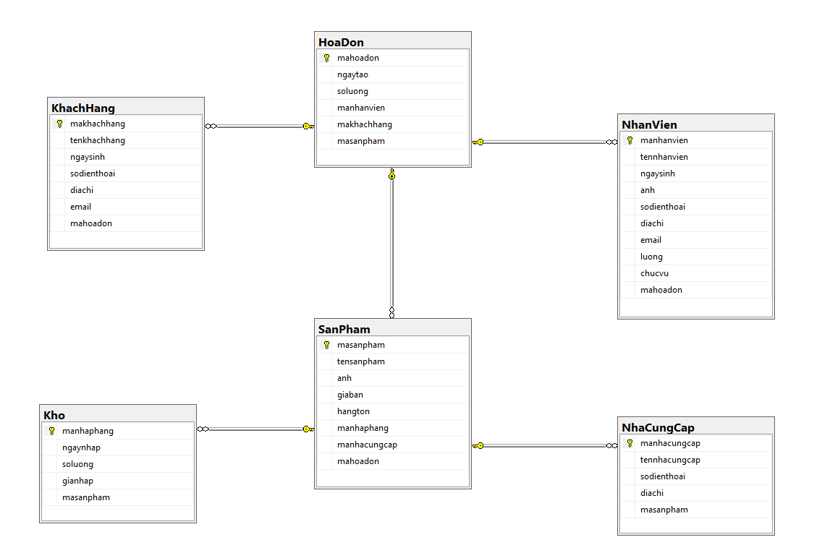
Bảng 3. 7 Biểu đồ lớp DataSQL

3.2.2 Biểu đồ lớp cho tầng Data Access
Tầng Data Access chịu trách nhiệm cho việc truy xuất và lưu trữ dữ liệu từ cơ sở dữ liệu. Các lớp trong tầng này sẽ tương ứng với các bảng trong cơ sở dữ liệu và cung cấp các phương thức để thực hiện các thao tác CRUD (Create, Read, Update, Delete).
- SanPhamDAO
Attributes: databaseConnection
Methods:
insertSanPham(sanPham: SanPham)
updateSanPham(sanPham: SanPham)
deleteSanPham(maSanPham: string)
selectSanPham(maSanPham: string): SanPham
selectAllSanPham(): List<SanPham>
- HoaDonDAO
Attributes: databaseConnection
Methods:
insertHoaDon(hoaDon: HoaDon)
updateHoaDon(hoaDon: HoaDon)
deleteHoaDon(maHoaDon: string)
selectHoaDon(maHoaDon: string): HoaDon
selectAllHoaDon(): List<HoaDon>
- KhachHangDAO
Attributes: databaseConnection
Methods:
insertKhachHang(khachHang: KhachHang)
updateKhachHang(khachHang: KhachHang)
deleteKhachHang(maKhachHang: string)
selectKhachHang(maKhachHang: string): KhachHang
selectAllKhachHang(): List<KhachHang>
- KhoDAO
Attributes: databaseConnection
Methods:
insertKho(kho: Kho)
updateKho(kho: Kho)
deleteKho(maNhapHang: string)
selectKho(maNhapHang: string): Kho
selectAllKho(): List<Kho>
- ThongKeBaoCaoDAO
Attributes: databaseConnection
Methods:
insertThongKeBaoCao(thongKeBaoCao: ThongKeBaoCao)
updateThongKeBaoCao(thongKeBaoCao: ThongKeBaoCao)
deleteThongKeBaoCao(maThongKe: string)
selectThongKeBaoCao(maThongKe: string): ThongKeBaoCao
selectAllThongKeBaoCao(): List<ThongKeBaoCao>
- NhanVienDAO
Attributes: databaseConnection
Methods:
insertNhanVien(nhanVien: NhanVien)
updateNhanVien(nhanVien: NhanVien)
deleteNhanVien(maNhanVien: string)
selectNhanVien(maNhanVien: string): NhanVien
selectAllNhanVien(): List<NhanVien>
- NhaCungCapDAO
Attributes: databaseConnection
Methods:
insertNhaCungCap(nhaCungCap: NhaCungCap)
updateNhaCungCap(nhaCungCap: NhaCungCap)
deleteNhaCungCap(maNhaCungCap: string)
selectNhaCungCap(maNhaCungCap: string): NhaCungCap
selectAllNhaCungCap(): List<NhaCungCap>

3.2.3 Biểu đồ lớp cho tầng Business
Dựa trên biểu đồ lớp của bạn, các lớp trong tầng Business sẽ bao gồm:
- Sản Phẩm
Attributes:
masanpham: string
tensanpham: string
anh: string
gia: string
Methods:
themsanpham()
suasanpham()
xoasanpham()
timkiemsanpham()
- Hóa Đơn
Attributes:
mahoadon: string
soluong: string
ngaytao: string
Methods:
themhoadon()
suahoadon()
xoahoadon()
timkiemhoadon()
- Khách Hàng
Attributes:
makhachhang: string
tenkhachhang: string
ngaysinh: string
sodienthoai: string
diachi: string
email: string
Methods:
themkhachhang()
suakhachhang()
xoakhachhang()
timkiemkhachhang()
- Kho
Attributes:
manhaphang: string
ngaynhap: string
soluong: string
Gianhap: string
Methods:
themnhaphang()
suanhaphang()
xoanhaphang()
timkiemnhaphang()
- Thống Kê Báo Cáo
Attributes:
soluongnhap: string
soluongban: string
soluongtonkho: string
Methods:
baocaodoanhthu()
baocaotonkho()
baocaonhanvien()
- Nhân Viên
Attributes:
manhanvien: string
tennhanvien: string
ngaysinh: string
anh: string
sodienthoai: string
diachi: string
email: string
luong: string
chucvu: string
Methods:
themnhanvien()
suanhavien()
xoanhanvien()
timkiemnhanvien()
- Nhà Cung Cấp
Attributes:
manhacungcap: string
tennhacungcap: string
sodienthoai: string
diachi: string
Methods:
themnhacungcap()
suanhacungcap()
xoanhacungcap()
timkiemnhacungcap()

3.2.4 Biểu đồ lớp cho tầng Presentation
Tầng Presentation bao gồm các lớp giao diện để người dùng tương tác với hệ thống:
- ProductView (Giao diện Sản phẩm)
Attributes: productList, selectedProduct
Methods: displayProductList(), displayProductDetails(), searchProduct(), addProductToCart()
- InvoiceView (Giao diện Hóa đơn)
Attributes: invoiceList, selectedInvoice
Methods: displayInvoiceList(), displayInvoiceDetails(), createNewInvoice(), updateInvoiceStatus()
- CustomerView (Giao diện Khách hàng)
Attributes: customerList, selectedCustomer
Methods: displayCustomerList(), displayCustomerDetails(), addNewCustomer(), updateCustomerInfo()
- InventoryView (Giao diện Kho hàng)
Attributes: inventoryList, selectedProduct
Methods: displayInventoryList(), updateStockQuantity()
- ReportView (Giao diện Thống kê Báo cáo)
Attributes: reportList, selectedReport
Methods: displayReportList(), displayReportDetails(), generateReport()
- EmployeeView (Giao diện Nhân viên)
Attributes: employeeList, selectedEmployee
Methods: displayEmployeeList(), displayEmployeeDetails(), addNewEmployee(), updateEmployeeInfo()
- SupplierView (Giao diện Nhà cung cấp)
Attributes: supplierList, selectedSupplier
Methods: displaySupplierList(), displaySupplierDetails(), addNewSupplier(), updateSupplierInfo()

3.3 Biểu đồ hoạt động

3.3.1 Biểu đồ hoạt động use case hóa đơn
Bảng 3. 8 Biểu đồ hoạt động use case hóa đơn
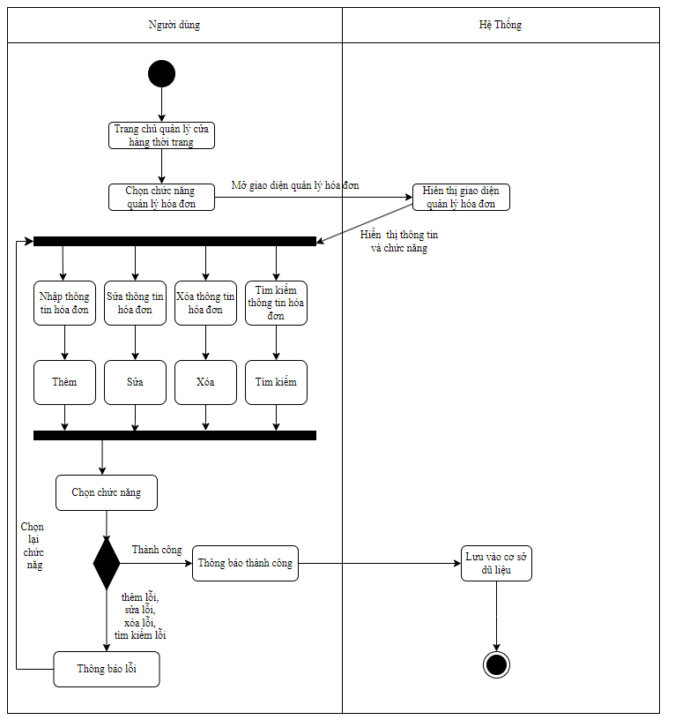

3.3.2 Biểu đồ hoạt động use case khách hàng
Bảng 3. 9 Biểu đồ hoạt động use case khách hàng
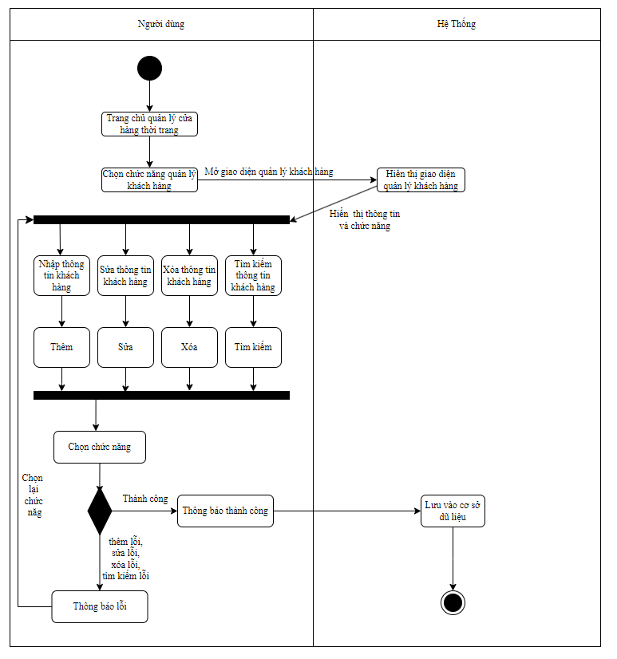

3.3.3 Biểu đồ hoạt động use case sản phẩm
Bảng 3. 10 Biểu đồ hoạt động use case sản phẩm
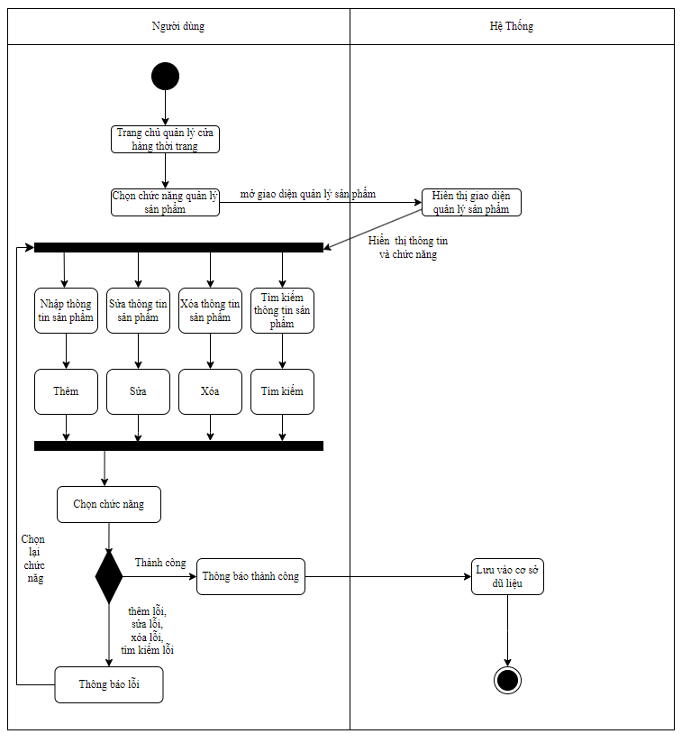

3.3.4 Biểu đồ hoạt động use case thống kê báo cáo
Bảng 3. 11 Biểu đồ hoạt động use case thống kê báo cáo
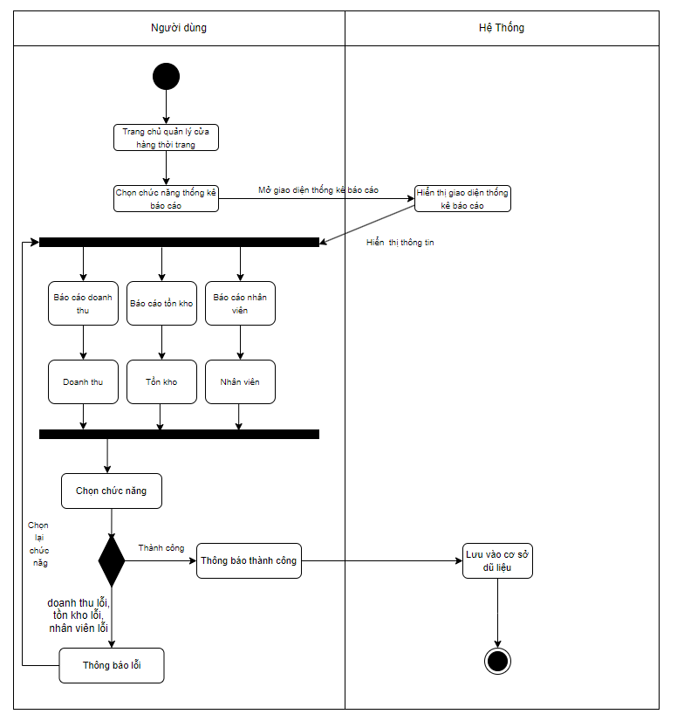

3.3.5 Biểu đồ hoạt động use case nhà cung cấp
Bảng 3. 12 Biểu đồ hoạt động use case nhà cung cấp
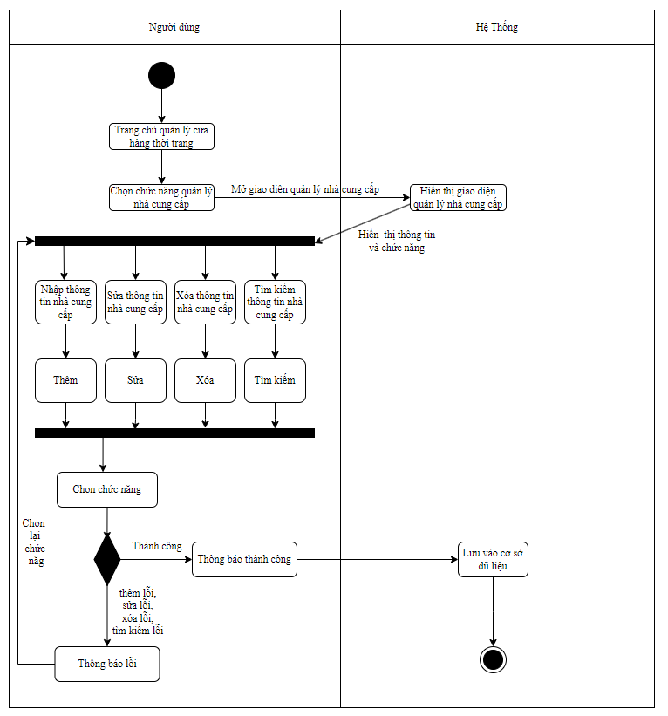

3.3.6 Biểu đồ hoạt động use case kho
Bảng 3. 13 Biểu đồ hoạt động use case kho
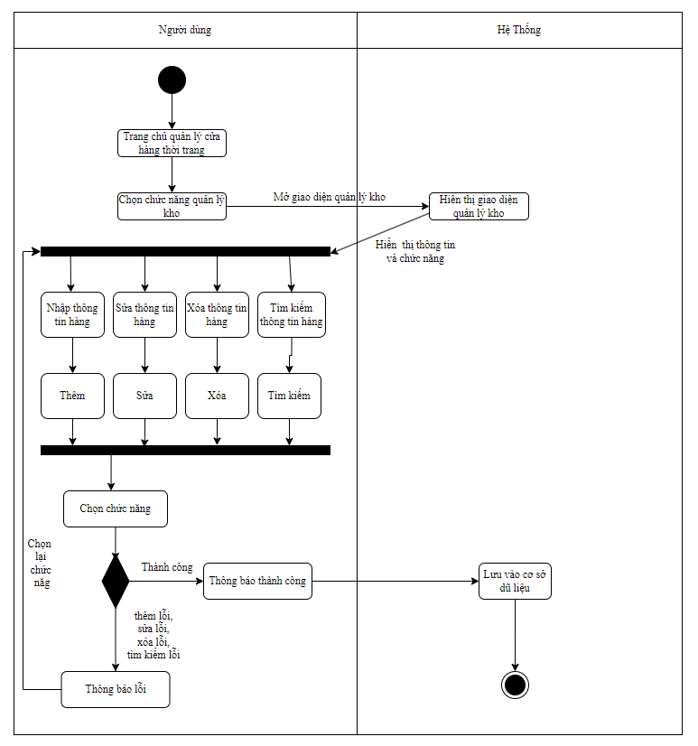

3.3.7 Biểu đồ hoạt động use case nhân viên
Bảng 3. 14 Biểu đồ hoạt động use case nhân viên
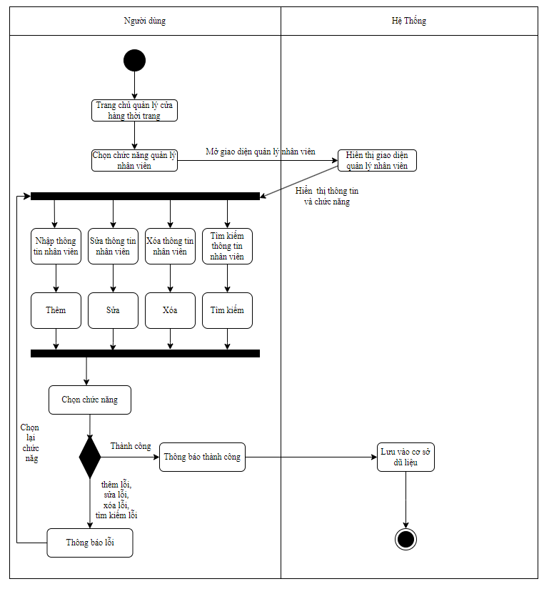

Chương 4 : Kết luận
Trong quá trình phân tích và thiết kế hệ thống cho cửa hàng thời trang, chúng em đã thực hiện các bước quan trọng như xác định yêu cầu, thiết kế kiến trúc, và xác định các chức năng cần triển khai. Chúng em đã sử dụng phương pháp phân tích hệ thống để hiểu rõ hơn về quy trình kinh doanh của cửa hàng, từ việc quản lý hàng tồn kho đến quản lý đơn hàng và thanh toán.

Chúng em đã đề xuất một hệ thống quản lý cửa hàng thời trang dựa trên cơ sở dữ liệu SQL Server, với các bảng dữ liệu như “Sản phẩm,” “Khách hàng,” “Nhân viên,” và “Hóa đơn”. Chúng em đã thiết kế các giao diện người dùng để thực hiện các chức năng quản lý, bao gồm thêm/sửa/xóa sản phẩm, quản lý hóa đơn, và tạo báo cáo.

Hệ thống của chúng tôi cũng áp dụng các ràng buộc (constraints) như khóa ngoại (foreign keys) để đảm bảo tính nhất quán và an toàn cho dữ liệu. Chúng em đã xác định các quy tắc kinh doanh và chuyển chúng thành các ràng buộc trong cơ sở dữ liệu.

Trong tương lai, chúng em đề xuất nâng cấp hệ thống bằng cách tích hợp thanh toán trực tuyến và tối ưu hóa quy trình đặt hàng.

TÀI LIỆU THAM KHẢO
- BÀI TẬP LỚN PHÂN TÍCH THIẾT KẾ HỆ THỐNG: Hệ thống quản lý phòng máy thực hành của khoa Công nghệ thông tin. (2021, May 17). [Slide show]. SlideShare. https://www.slideshare.net/slideshow/bi-tp-ln-phn-tch-thit-k-h-thng-h-thng-qun-l-phng-my-thc-hnh-ca-khoa-cng-ngh-thng-tin/248330461
- Đồ án Phân tích thiết kế Hệ thống quản lý cửa hàng hoa - Luận văn, đồ án, đề tài tốt nghiệp. (n.d.). https://luanvan.net.vn/luan-van/do-an-phan-tich-thiet-ke-he-thong-quan-ly-cua-hang-hoa-32857/
- Phân tích thiết kế hệ thống - Quản lý bán hàng tại siêu thị MeTro Thang Long - Luận văn, đồ án, đề tài tốt nghiệp. (n.d.). https://luanvan.co/luan-van/phan-tich-thiet-ke-he-thong-quan-ly-ban-hang-tai-sieu-thi-metro-thang-long-34579/
- Leemindinh. (2016, January 16). Phân tích và thiết kế hệ thống quản lý bán hàng [Slide show]. SlideShare. https://www.slideshare.net/slideshow/phn-tch-v-thit-k-h-thng-qun-l-bn-hng/57117991
- Dương T. Đ., & Dương T. Đ. (2022, May 17). Đồ án Xây dựng website kinh doanh thời trang, Báo cáo + Code. Tự Học Đồ Họa. https://tuhocdohoa.vn/do-an-xay-dung-website-kinh-doanh-thoi-trang/
- Hệ thống quản lý mua hàng siêu thị mini. (2017, July 28). [Slide show]. SlideShare. https://www.slideshare.net/HanNguyen169/h-thng-qun-l-mua-hng-siu-th-mini
- https://chatgpt.com/
- Microsoft Copilot | Microsoft AI. (n.d.). https://www.microsoft.com/en-us/microsoft-copilot?msockid=31aec8cd3b1069d93aa9dc983ac9688e

